PROYECTO: LOTES CAMPESTRES SAN LORENZO
NÚMERO DE EXPEDIENTE
P22302026090028
DISEÑO DEL PROYECTO
LOTES CAMPESTRES SAN LORENZO
PROYECTISTA
EFRAIM DE JESUS GUERRA MALO
FECHA
OCTUBRE DE 2026
MODIFICACIONES RESPECTO A LA EDICIÓN ANTERIOR
Edición | Modificación | Fecha
V 1.0 | Proyecto Específico | 09/2026
V 2.0 | Ajustes por devolución de Afinia del 20/10/2026 (observaciones 1 a 20) | 29/10/2026
SIGLAS DE RESPONSABLES Y FECHAS DE LAS EDICIONES
Edición | Objeto | Elaborado por | Fecha elab. | Revisó | Fecha rev.
V 1.0 | Proyecto Específico | E.J.G.M. | 09/2026
V 2.0 | Respuesta a devolución de Afinia | E.J.G.M. | 29/10/2026

Elaborado por: | Revisado por (AFINIA):
EFRAIM DE J. GUERRA M. – M.P.: BL205-45418 | (FIRMA) M.P.:
ÍNDICE
1. MEMORIA 6
1.1. Memoria descriptiva 6
1.1.1. Preámbulo 6
1.1.2. Peticionario y Objeto 6
1.1.3. Emplazamiento 7
1.1.4. Descripción de la instalación 7
1.1.4.1. Circuito(s) Origen de MT 7
1.1.4.2. Instalación de MT 7
1.1.4.3. Instalación de BT 7
1.1.4.4. Instalación CT 8
1.1.4.5. Equipos de medida (Resolución CREG 038 de 2014) 8
1.2. Cálculos justificativos 12
1.2.1. Cálculos Eléctricos: Regulación y Capacidad 12
1.2.1.1. Análisis y cuadros de cargas iniciales y futuras, incluyendo análisis de factor de potencia y armónicos 12
1.2.1.2. Análisis del nivel de tensión requerido 18
1.2.1.3. Cálculos de regulación MT y BT 19
1.2.1.4. Cálculo de transformadores incluyendo los efectos de los armónicos y factor de potencia en la carga 19
1.2.1.5. Cálculo económico de conductores, teniendo en cuenta todos los factores de pérdidas, las cargas resultantes y los costos de la energía 29
1.2.1.6. Cálculos de canalizaciones (tubo, ductos, canaletas y electroductos) y volumen de encerramientos (cajas, tableros, conduletas, etc.) 32
1.2.1.7. Cálculos de pérdidas de energía, teniendo en cuenta los efectos de armónicos y factor de potencia 32
1.2.2. Cálculos Eléctricos: Cortocircuito, Protecciones y Puesta a Tierra 43
1.2.2.1. Análisis de cortocircuito, arco eléctrico y falla a tierra 43
1.2.2.2. Cálculo y coordinación de protecciones contra sobrecorrientes 47
1.2.2.3. Verificación de los conductores, teniendo en cuenta el tiempo de disparo de los interruptores, la corriente de cortocircuito de la red y la capacidad de corriente del conductor (IEC 60909, IEEE 242) 49
1.2.2.4. Cálculo de puesta a tierra y estudio de resistividad 49
1.2.3. Cálculos Eléctricos: Aislamiento y protección contra Rayos, Riesgo eléctrico 71
1.2.3.1. Análisis de coordinación de aislamiento eléctrico 71
1.2.3.2. Análisis de nivel de riesgo por rayos y medidas de protección contra rayos 73
1.2.3.3. Análisis de riesgos de origen eléctrico y medidas para mitigarlos 73
1.2.3.4. Cálculo de campos electromagnéticos 78
1.2.3.5. Clasificación de áreas 78
1.2.4. Cálculos mecánicos (Para Redes Aéreas) 79
1.2.5. Otros requisitos del RETIE (numeral 3.3.1.1, literales u, v, w y x) 91
1.2.5.1. Distancias de seguridad o servidumbre requeridas 91
1.2.5.2. Justificación de desviaciones técnicas 93
1.2.5.3. Demás estudios que el tipo de instalación requiere 94
1.2.5.4. Selección, cálculo y especificación de equipos de generación 94
1.3. Tablas 95
1.3.1. Red MT 95
1.3.1.1. Tabla de apoyos y armados 95
1.3.1.2. Tabla de conductores y vanos 95
1.3.1.3. Tabla de cimentaciones postes MT 95
1.3.1.4. Tabla de PAT 95
1.3.1.5. Tabla de fusibles 95
1.3.2. Red BT 95
1.3.2.1. Tablas de cimentaciones postes BT 95
1.3.3. Centros de Transformación 95
1.3.3.1. Tabla de fusibles 95
1.3.3.2. Tabla de PAT x CT 95
1.3.4. Poste a Poste Materiales a montar 95
1.3.5. Poste a Poste Materiales a desmontar 95
1.4. Tramitaciones 95
1.4.1. Relación de bienes y derechos afectados 95
1.4.2. Tabla de cruzamientos, paralelismos y paso por zonas 96
2. PLANOS 97
2.1. Plano planta, de situación y emplazamiento 97
2.2. Planos de detalle para validar distancias de seguridad 97
2.3. Diagramas unifilares 97
2.4. Especificaciones de construcción complementarias a los planos 97
3. ANEXOS 98
3.1. Copia de cédula de ciudadanía 98
3.2. Copia de tarjeta profesional 98
3.3. Aprobación del diseño de alumbrado público por el Municipio y/o Concesión 99
3.4. Declaración de cumplimiento del diseño (RETIE, Libro 4, numeral 4.3.6.1) 99
3.5. Metodología de ejecución del proyecto 99
3.6. Otros anexos 99

MATRIZ DE CORRESPONDENCIA – RETIE, LIBRO 3, NUMERAL 3.3.1.1 (DISEÑO DETALLADO)
El presente diseño detallado se elaboró conforme al Reglamento Técnico de Instalaciones Eléctricas – RETIE (Resolución 40117 del 2 de abril de 2024, modificada por la Resolución 40284 del 23 de junio de 2026). La siguiente matriz relaciona cada uno de los ítems exigidos en el numeral 3.3.1.1 con la sección de este documento donde se desarrolla y, de acuerdo con el Parágrafo 1 de dicho numeral, se indican expresamente los ítems que no aplican a la instalación y las razones de su exclusión.
Lit. | Ítem RETIE 3.3.1.1 | Sección | Aplica | Observación / justificación
a) | Análisis de riesgos de origen eléctrico y medidas para mitigarlos | 1.2.3.3 | Sí | Ver sección.
b) | Análisis de riesgos por descargas atmosféricas (rayos) y medidas de protección | 1.2.3.2 | Sí | [Revisar: la memoria actual indica «no aplica»; la lista de chequeo de Afinia (7.2) lo evalúa como cumple]
c) | Análisis y cálculo de cargas iniciales y futuras, incluyendo factor de potencia y armónicos | 1.2.1.1 | Sí | Ver sección.
d) | Coordinación de aislamiento eléctrico | 1.2.3.1 | Sí | Ver sección.
e) | Análisis y cálculos de cortocircuito, arco eléctrico y falla a tierra | 1.2.2.1 | Sí | [Incluir cálculo de arco eléctrico (ítem 6.3 de la lista de chequeo de Afinia)]
f) | Análisis del nivel de tensión requerido | 1.2.1.2 | Sí | Ver sección.
g) | Cálculos de campos electromagnéticos | 1.2.3.4 | No | [Confirmar justificación: corriente secundaria y distancias a líneas ≥ 57,5 kV (RETIE 3.3.3.2)]
h) | Cálculo de transformadores incluyendo armónicos y factor de potencia | 1.2.1.4 | Sí | Ver sección.
i) | Sistema de puesta a tierra | 1.2.2.4 | Sí | Ver sección.
j) | Cálculo económico de conductores | 1.2.1.5 | Sí | Ver sección.
k) | Especificación de los conductores (IEC 60909 u otra equivalente) | 1.2.2.3 | Sí | Ver sección.
l) | Cálculo mecánico de estructuras y elementos de sujeción y soporte | 1.2.4 / 1.3 | Sí | Tramo aéreo de MT: conductores, apoyos, retenidas y cimentaciones (PT-MT Afinia).
m) | Cálculo y coordinación de protecciones contra sobrecorrientes | 1.2.2.2 | Sí | Ver sección.
n) | Cálculos de canalizaciones, bandejas y volumen de encerramientos | 1.2.1.6 | No | No aplica para este tipo de proyecto (red aérea trenzada, sin canalizaciones).
o) | Cálculo de pérdidas de energía | 1.2.1.7 | Sí | Ver sección.
p) | Cálculos de regulación de tensión | 1.2.1.3 | Sí | Ver sección.
q) | Áreas clasificadas como peligrosas | 1.2.3.5 | No | No aplica para este tipo de proyecto.
r) | Diagramas unifilares | 2.3 | Sí | Ver sección.
s) | Planos eléctricos para construcción | 2.1 / 2.2 | Sí | Ver sección.
t) | Especificaciones de construcción complementarias a los planos | 2.4 | No | No aplica para este proyecto.
u) | Distancias de seguridad o servidumbre requeridas | 1.2.5.1 / 1.4.2 / 2.2 | Sí | Ver sección.
v) | Justificación de desviaciones técnicas | 1.2.5.2 | No | No se requiere justificación técnica de desviaciones.
w) | Demás estudios que el tipo de instalación requiera | 1.2.5.3 | Sí | Estudios fotométricos de alumbrado público (Anexo 3.6).
x) | Selección, cálculo y especificación de equipos de generación | 1.2.5.4 | No | No aplica para este proyecto (sin planta de emergencia).

MEMORIA

Memoria descriptiva

Preámbulo

El presente proyecto se ajusta a lo solicitado por el RETIE y a lo especificado en los proyectos tipos de AFINIA S.A E.S.P. Según aplique:
- Líneas aéreas de media tensión desnuda.
- Líneas aéreas de baja tensión.
- Centro de transformación tipo poste.
- Líneas aéreas de media tensión forradas.
- Líneas Subterráneas de Media y Baja Tensión.

Peticionario y Objeto

PROMOTOR O CLIENTE
INFORMACIÓN DEL PROMOTOR O CLIENTE
NOMBRE: | JUAN PABLO RAMIREZ QUINTERO
NIT O CÉDULA: | 73.007.683
DIRECCIÓN: | Variante Mamonal, via a Ballestas
TELÉFONO: | 3008825546
CORREO ELECTRÓNICO: | contratacionctgm@gmail.com
PROYECTISTA
TABLA 5.1 INFORMACIÓN DEL INGENIERO PROYECTISTA
NOMBRE DE LA FIRMA:
NOMBRE DEL PROYECTISTA: | 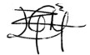EFRAIM GUERRA
NIT: | --
CÉDULA: | 8.850.827
MATRÍCULA PROFESIONAL: | BL205-45418
DIRECCIÓN | TERNERA DG 32 # 83 -58 - SANTORINI
TELÉFONO | 3008825546
CORREO ELECTRÓNICO: | Efraim.guerra@gmail.com

El objeto del presente documento es la obtención de las autorizaciones administrativas de la conexión del proyecto eléctrico a la red operada por AFINIA S.A E.S.P.

Emplazamiento

En la siguiente tabla se incluye la localización geográfica del proyecto y su categorización según Proyectos Tipo.

LOCALIZACIÓN DEL PROYECTO
NOMBRE: | LOTESCAMPRESTRES SAN LORENZO
DIRECCIÓN: | Variante Mamonal, via a Ballestas
BARRIO/VEREDA/CORREGIMIENTO: | BALLESTAS
MUNICIPIO: | TURBANA
DEPARTAMENTO: | BOLIVAR
AREA: | 70.000 M2
CONTAMINACION: | N/A

Descripción de la instalación

Circuito(s) Origen de MT
Circuito(s) Origen de MT: ternera 13

Instalación de MT

DESCRIPCIÓN | CARACTERÍSTICA
Tensión nominal de diseño (kV) | 13200
Potencia máxima de transporte (MVA) | 0.225
Conductor(es) | 2
N° Circuitos | 1
Origen | EPE01
Final | EPP15
Longitud Red Aérea (km) | 885
Longitud Red Subterránea (km) | --

Instalación de BT

DESCRIPCIÓN | CARACTERÍSTICA
Tensión nominal de diseño (V) | 120-240
Conductores | TRENZADO AAAC 2x4/0
Configuración de la línea de B.T | AEREA
Número de clientes/Tipo | 74
Longitud Red Aérea (km) | 0.871
Longitud Red Subterránea (km) | 0

Instalación CT

Se instalarán cuatro centros de transformación con potencia total de 2250KVA, monofásico 120-240)
CT No.1 CT No.2, No.3 Y No.4
DESCRIPCION | UNIDADES | VALOR
Potencia | kVA | 75
Aislante
Tensiones | Vp  Vs
Tipo de transformador
Grupo de conexión | N/A
Temperatura de aceite | °C
Temperatura de devanados | °C
Bil | kV
Uz | %

DESCRIPCION | UNIDADES | VALOR
Potencia | kVA | 50
Aislante
Tensiones | Vp  Vs
Tipo de transformador
Grupo de conexión | N/A
Temperatura de aceite | °C
Temperatura de devanados | °C
Bil | kV
Uz | %

Equipos de medida (Resolución CREG 038 de 2014)

La medida será tipo directa y se instalará por solicitud de los clientes

Cálculo de acometida y medida
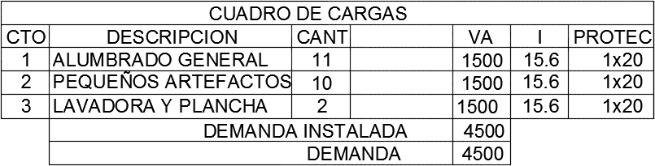

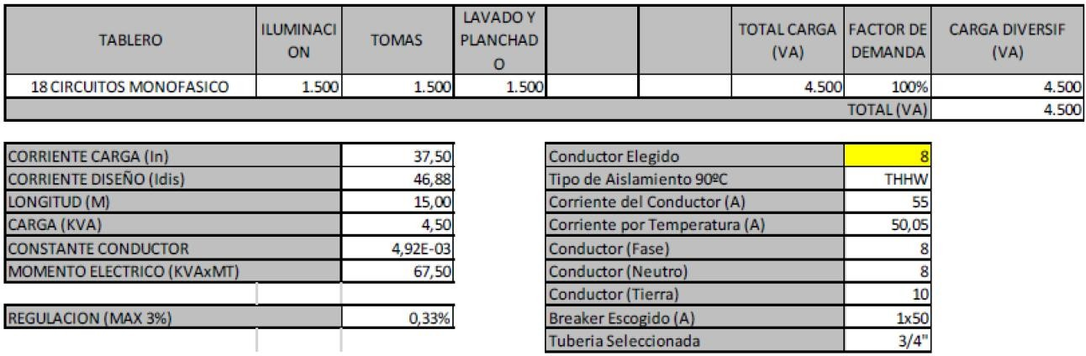
4 CIRCUITOS BIFASICO

Carga | Potencia W | Potencia VA | TABLERO MULTIBREAKER- 4 CTOS 2Ǿ-4H
Carga | Potencia W | Potencia VA | Conductor de Fase calculado | Conductor de Tierra calculado | CARGA CIRCUITOS EN VA's |  | CORRIENTE CTO |  | BREAKERS |  |  |  |  |  | CORRIENTE CTO |  | CARGA CIRCUITOS EN VA's |  | Conductor de Fase calculado | Conductor de Tierra calculado
 |  |  |  |  |  |  | I Carga | I Diseno | BREAKER | CIRCUITO | 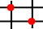TABLERO |  | CIRCUITO | BREAKER | I Diseno | I Carga |  |  | Conductor de Fase calculado | Conductor de Tierra calculado
 |  |  |  |  | A | C |  |  |  |  |  |  |  |  |  |  | a | c | Conductor de Fase calculado | Conductor de Tierra calculado
ALUMBRADO GENERAL | 1500 | 1.500,00 | 12 AWG | 12 AWG | 1.500 |  | 12,50 | 15,63 | 1x20 | 1 |  |  | 2 | 1x20 | 15,63 | 12,50 | 1.500 |  | 12 AWG | 12 AWG
LAVADORA Y SECADORA | 1500 | 1.500,00 | 12 AWG | 12 AWG |  | 1.500 | 12,50 | 15,63 | 1x20 | 3 |  |  | 4 | 1x20 | - | - |  | - | 12 AWG | 12 AWG
 |  |  |  |  | 1.500 | 1.500 |  |  | FASE a |  |  |  |  | FASE c |  |  | 1.500 | -
 |  |  |  |  |  |  |  |  | 3.000 |  |  |  |  | 1.500
 |  |  |  |  |  |  |  |  |  | TOTAL |  |  |  | 4.500 | VA

DISEÑO DE ACOMETIDA DOMICILIARIA (120V/240V)
Número de Conexiones: 1 Carga por Conexión: 4.5 KVA Tensión de Línea: 240V / 120V Dm (5 años) = 4.87 KVA
Smd = (1x4.87) / ( 1+ 0,4 *Ln (1) ) = 3.72 KVA
I = 3720 * 1,25 / 240 = 16.7A
Conductor seleccionado: ACOMETIDA ANTIFRAUDE CON NEUTRO CONCENTRICO 2x8+8 DE COBRE (PROMEDIO DE LA ACOMETIDA POR VIVIENDA DE 15M).
CALCULO CONTADOR DE ENERGIA

Número de Conexiones: 1 Carga por Conexión: 3,0 KVA Tensión de Línea: 240V / 120V Dm (15 años) = 3,2 KVA
Smd = (1x3.2) / ( 1+ 0,4 *Ln (1) ) = 3.2 KVA
I = 3200 * 1,25 / 240 = 16.7A

Equipo de Medida de Energía Activa Seleccionado: Tipo: Monofásico Bifilar
Tensión: 240V
Intensidad de Corriente (60-100A).

MEDICION DIRECTA - TRANSFORMADOR 1
TIPO | CANTIDAD | UBICACIÓN:  INTERIOR/EXTERIOR | VOLTAJE | USO DEL SERVICIO  INDICADO
MONOFASICO | --
BIFASICO | 27 | EXTERIOR (FACHADA) | 120/240 | RESIDENCIAL
TRIFASICO | --
TOTAL | 27

MEDICION DIRECTA - TRANSFORMADOR 2
TIPO | CANTIDAD | UBICACIÓN:  INTERIOR/EXTERIOR | VOLTAJE | USO DEL SERVICIO  INDICADO
MONOFASICO | --
BIFASICO | 18 | EXTERIOR (FACHADA) | 120/240 | RESIDENCIAL
TRIFASICO | --
TOTAL | 18

MEDICION DIRECTA - TRANSFORMADOR 3
TIPO | CANTIDAD | UBICACIÓN:  INTERIOR/EXTERIOR | VOLTAJE | USO DEL SERVICIO  INDICADO
MONOFASICO | --
BIFASICO | 14 | EXTERIOR (FACHADA) | 120/240 | RESIDENCIAL
TRIFASICO | --
TOTAL | 14

MEDICION DIRECTA - TRANSFORMADOR 4
TIPO | CANTIDAD | UBICACIÓN:  INTERIOR/EXTERIOR | VOLTAJE | USO DEL SERVICIO  INDICADO
MONOFASICO | --
BIFASICO | 15 | EXTERIOR (FACHADA) | 120/240 | RESIDENCIAL
TRIFASICO | --
TOTAL | 15

EQUIPOS DE MEDIDA
TIPO | KVA | TIPO DE MEDIDOR | CANTIDAD | UBICACIÓN EXTERIOR/INT  ERIOR | CANTIDAD TC´S | RELACION
SEMIDIRECTA T1 | 75 | ELECTRONICO  TRIFILAR CL 0.5S | 1 | EXTERIOR | 2 | 400/5
SEMIDIRECTA T2 | 50 | ELECTRONICO TRIFILAR CL  0.5S | 1 | EXTERIOR | 2 | 300/5
SEMIDIRECTA T3 | 50 | ELECTRONICO TRIFILAR CL  0.5S | 1 | EXTERIOR | 2 | 300/5
SEMIDIRECTA T4 | 50 | ELECTRONICO TRIFILAR CL  0.5S | 1 | EXTERIOR | 2 | 300/5
TOTAL | 225 |  | 4

Cálculos justificativos

Cálculos Eléctricos: Regulación y Capacidad

Análisis y cuadros de cargas iniciales y futuras, incluyendo análisis de factor de potencia y armónicos

Análisis de potencia de cargas futuras.

Las cargas futuras del sistema de potencia se encuentran inmersas dentro de los tableros localizados dentro del predio como reserva, de acuerdo al terrateniente dueño del inmueble se realizara instalación de nuevas cargas a su parecer.
Análisis de Armónicos

Las cargas no lineales son todas aquellas que generan corrientes no sinusoidales, es decir, corrientes que además de la componente fundamental tienen otras que son múltiplos enteros de la fundamental y que se conocen como armónicos.

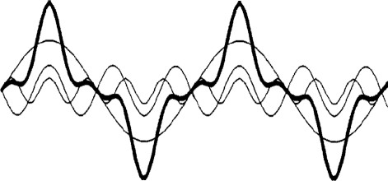

La aparición de la electrónica ha mejorado mucho las propiedades de los productos pero ha traído consigo, entre otros problemas, la generación de armónicos.

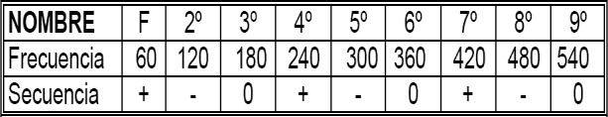

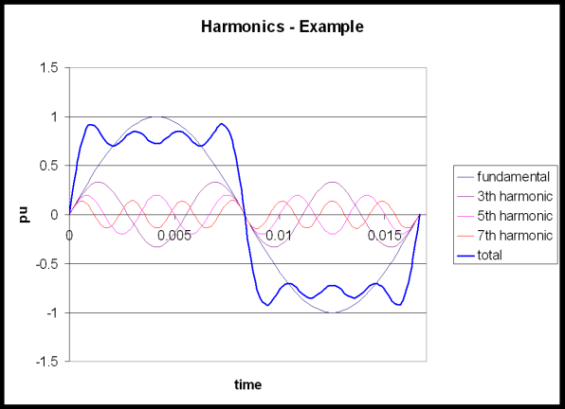

Problemas de los armónicos.

Los efectos de la distorsión armónica se puede manifestar cómo un número excesivo de fusibles fundidos en bancos de condensadores, sobrecalentamiento y vibraciones mecánicas en transformadores y motores, disparo inexplicable de interruptores, operación incorrecta de contactores y relés, aumento de las intensidades en los conductores de neutro, incluso en redes equilibradas producido por los armónicos triples (3, 6, 9, 12,...) e interferencia con sistemas de comunicación (telemandos y sistemas telefónicos).
Además los problemas de armónicas en las redes de distribución de energía son difíciles de diagnosticar, dado que el nivel de las mismas se puede presentar de forma gradual, o bien, un sistema puede cambiar totalmente en cuanto a fuentes de armónicas y presentar un nuevo problema.
Los armónicos pueden tener su origen en las propias industrias, o también en la red de suministro eléctrico, al haber sido contaminadas sus redes de distribución por algunos usuarios, además la primera evidencia de excesivos niveles de armónicos es el estallido o fallas del banco de condensadores por sobretensión, debido a que su impedancia decrece proporcionalmente con el orden de los armónicos presentes, así como también pérdidas dieléctricas en condensadores.

Soluciones para la distorsión Armónica.
El problema de distorsión armónica no se puede eliminar completamente, sin embargo existen diversas formas de atenuar el contenido armónico en una red, con el fin de llevar la distorsión por debajo de los niveles establecidos por la norma IEEE 519. Estás soluciones se presentan a continuación.

Posicionamiento de cargas.
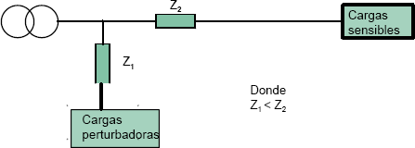

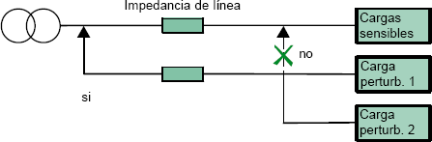

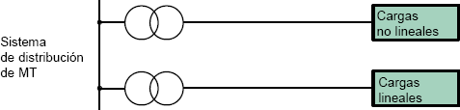
Conexiones especiales de transformador.

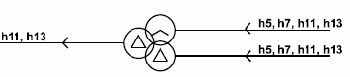

Filtros.
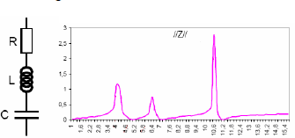

Normativa IEEE 519 Calidad de Energía.
Point of common coupling (PCC) – El PCC1 en la siguiente figura está definido como la interface entre la electrificadora (Fuente) y el cliente (Carga).

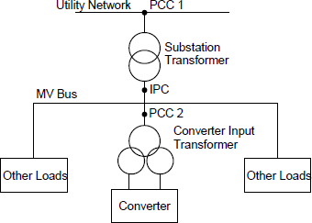

Total Harmonic Distortion factor (THD)–Relación del valor RMS del contenido de voltaje-corriente armónico al valor RMS de la componente fundamental de voltaje-corriente expresado como porcentaje de la fundamental.
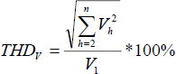

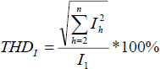
Total Demand Distortion factor (TDD)- Relación del valor RMS del contenido de corriente armónica al valor RMS de la componente fundamental de corriente expresado como porcentaje de la fundamental.
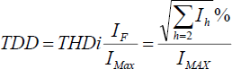

Límites en la distorsión armónica de corriente.

El límite primario para los clientes individuales es la cantidad de corriente armónica que ellos pueden inyectar en la red de distribución. Los límites de corriente se basan en el tamaño del consumidor con respecto al sistema de distribución. Los clientes más grandes se restringen más que los clientes pequeños.

El tamaño relativo de la carga con el respecto a la fuente se define como la relación de cortocircuito (SCR), al punto de acople común (PCC); que es donde la carga del consumidor se conecta con otras cargas en el sistema de potencia. El tamaño del consumidor es definido por la corriente total de frecuencia fundamental en la carga, IL, que incluye todas las cargas lineales y no lineales. El tamaño del sistema de abastecimiento es definido por el nivel de la corriente de cortocircuito, ISC, al PCC. Estas dos corrientes definen el SCR.
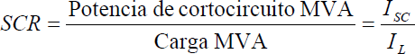

Una relación alta significa que la carga es relativamente pequeña y qué los límites aplicables no serán tan estrictos como los que corresponden cuando la relación es más baja. Esto se observa en la siguiente tabla, donde se recomiendan los niveles máximos de distorsión armónica en función del valor de SCR y el orden de la armónica. Los siguientes valores corresponden a condiciones con duración superior a una hora, para períodos más cortos el límite aumenta un 50%.

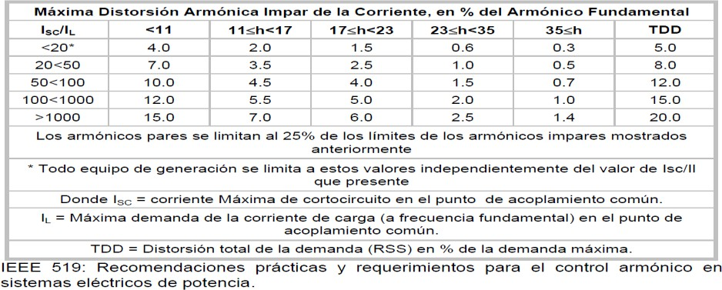

La distorsión armónica total de corriente está en términos de la distorsión total de la demanda (TDD), que corresponde a la distorsión armónica de corriente en porcentaje de la máxima demanda de corriente de carga por periodos de 15 a 30 minutos.

En donde IF es la corriente de demanda instantánea e IMax, es la corriente máxima presente en el sistema. Todos los valores de distorsión de corriente se dan en base a la máxima corriente de carga (demanda). Es importante notar que los componentes individuales de las corrientes armónicas no se suman directamente para que todo el armónico característico no pueda estar a su límite máximo individual sin exceder el TDD.

Cuando se tenga presunción de disparos de protecciones por acción diferente a fallas por sobrecarga, temperatura, corto-ci, sobrecalentamientos excesivos de la subestación, o los efectos ya dichos, se evaluara de acuerdo al SCR en el punto de acoplamiento de la carga los valores restrictivos de calidad de energía para su respectivo TDD,THDi y THDv en el punto de acoplamiento, en caso de ser una edificación existente se realizara un muestreo con analizadores de red evaluando las corrientes de carga a valores de frecuencia múltiplos impares de la corriente fundamental, 180 Hz, 300 Hz, 420 Hz, 540 Hz y así hasta el orden de armónico 11, el cual corresponde un valor de frecuencia de 660 Hz (el cual es suficiente); las evaluaciones de porcentajes de armónicos se realizar durante el tiempo ya definido en la anterior tabla e además para valores de carga de la subestación a el 10%, 50% y la máxima carga medible entre los 90 – 100% de la carga.

Si y solo si la proyección es de una subestación nueva donde se piensa instalar equipos que tengan una producción de armónicos excesivos como hornos eléctricos, variadores de motores, equipos de telecomunicaciones etc. Todos aquellos equipos mencionados en el RETIE utilizándolas como elementos permanentes se realizara los pasos de mitigación o filtrado ya nombrados y además se dimensionara la escogencia de un trasformador de altas frecuencias para trabajos con factor K de descarte o selección por sobrecalentamiento, para que el núcleo de la maquina sea capaz de polarizar sus dipolos de conducción lo suficientemente rápido además la maquina contenga sobredimensionamiento de su cableado interno y mejor disipación de calor a través del uso de un refrigeración natural o forzada.

Recomendaciones IEEE 519-1992
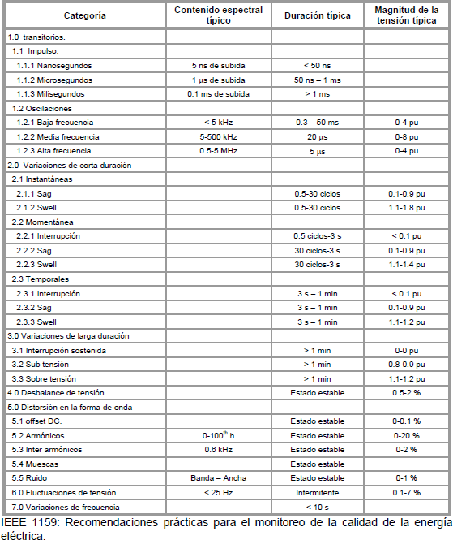

Conclusión

No se realizará cálculo de armónicos en la edificación al no existir dentro de ellas cargas de armónicos fuertes que devalúen la confiabilidad del sistema en gran modo.

Análisis del nivel de tensión requerido

La carga a ser contratada será de 225KVA, que consta de cuatro transformadores distribuidos en los lotes, la medición será de tipo directa conforme a la Normativa AFINIA S.A. E.S.P´. “NORMA DE
ACOMETIDAS Y MEDIDAS”.

Nivel de Tension de conexión según la potencia maxima.

NIVEL DE TENSION | S - Máxima Demandada
NIVEL DE TENSION | Desde | Hasta
NIVEL 1 | - | 1 KV
NIVEL 2 | 1 KV | 30 KV
NIVEL 3 | 30 KV | 57.5 KV
NIVEL 4 | 57.5 KV

DISPOSICION GENERAL DE LA SUBESTACIÓN

La disposición especificada en el contrato de obra del proyecto, indica los siguientes elementos y equipos básicos:

1_Acometida aérea de media tensión

Conexión en media tensión mediante acometida aérea desde poste fin de linea existente ubicado en la via principal

2_Equipo de Medida
El equipo de medida será directa para cada usuario

3_Acometida subterránea de media tensión

No contempla red MT subterranea

5_Tableros de Baja Tensión

5.1 Tablero de distribicion ubicado e instalado por cada usiario

6_ Planta de Emergencia

Para este proyecto no aplica planta de Emergencia

Cálculos de regulación MT y BT
La regulación de tensión de la red de baja tensión se presenta por transformador en el numeral 1.2.1.4 (cuadros «Cálculo de red de distribución eléctrica secundaria»).
[PENDIENTE: incluir el cálculo de regulación de la red de media tensión desde el punto de conexión (apoyo 13891531)]

Cálculo de transformadores incluyendo los efectos de los armónicos y factor de potencia en la carga

Cálculo de vivienda tipo:

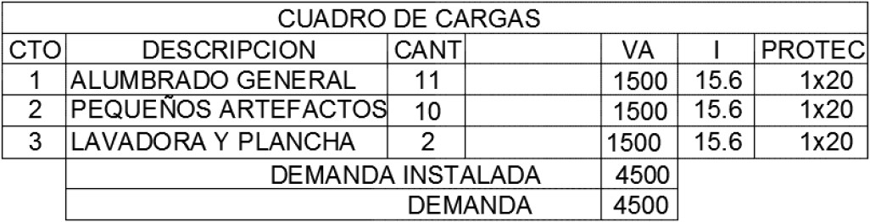
4 CIRCUITOS BIFASICO

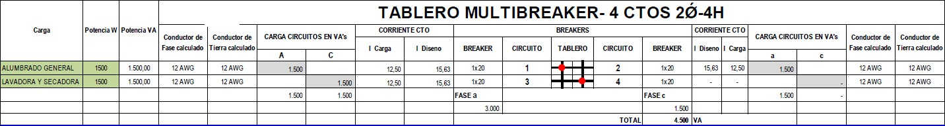

Cálculo de Transformadores

TRANSFORMADOR 1
Cuadro de Carga tipo para Viviendas, Cantidad 26
Carga Zona Social

Carga | Potencia VA | TABLERO MULTIBREAKER 4 CTOS BIFILAR (2F+N+T) - ZONA SOCIAL |  |  |  |  |  |  |  |  |  |  |  |  |  |  |  |  |  |  |  | Potencia VA | Carga
Carga | Potencia VA | Conductor de Fase calculado | Conductor de Tierra calculado | CARGA CIRCUITOS EN VA's |  | CORRIENTE CTO |  | BREAKERS |  |  |  |  |  |  |  | CORRIENTE CTO |  | CARGA CIRCUITOS EN VA's |  | Conductor de Fase calculado | Conductor de Tierra calculado | Potencia VA | Carga
 |  |  |  |  |  | I Carga | I Diseno | BREAKER | CIRCUITO | TABLERO |  |  |  | CIRCUITO | BREAKER | I Diseno | I Carga
 |  |  |  | A | B |  |  |  |  |  |  |  |  |  |  |  |  | a | b
ILUMINACION | 1.500,0 | 12 AWG | 12 AWG | 1.500 |  | 13,64 | 17,05 | 1x20 | 1 |  |  |  |  | 2 | 1x20 | 17,05 | 13,64 | 1.500 |  | 12 AWG | 12 AWG | 1.500,0 | VENTILADORES
TOMACORRIENTES | 1.500,0 | 12 AWG | 12 AWG |  | 1.500 | 13,64 | 17,05 | 1x20 | 3 |  |  |  |  | 4 | 1x20 | - | - |  | - | 12 AWG | 12 AWG
 |  |  |  | 1.500 | 1.500 |  |  | FASE a |  |  |  |  |  |  | FASE b |  |  | 1.500 | -
 |  |  |  |  |  |  |  | 3.000 |  |  |  |  |  |  | 1.500
 |  |  |  |  |  |  |  | TOTAL |  |  |  |  |  |  | 4.500 | VA
Alimentador Zona Social

Calculo de Alimentador
Datos de la Carga
Carga nominal: |  | 4500 | VA
Tension del sistema: |  | 240 | V
 | Fp: | 0,9
 | Eff: | 100 | %
Factor de diseño: |  | 125 | %
 | Corriente: | 18,75 | A
Datos del Conductor
 | Calibre: | 8 | AWG/MCM
Capacidad nominal: |  | 50 | A
Factor correcion Temp: |  | 0,94
Conductores por fase: |  | 1
Capacidad Total: |  | 47,00 | A

TIPO DE SERVICIO: RESIDENCIAL
DEMANDA MAXIMA: 75KA
NUMERO DE CONEXIONES: 27 (26 Lotes Campestres + 1 Zona Social) CARGA POR CONEXIÓN: 4.5 KVA
TENSION DE LINEA: 13.2KV
Dm(8 AÑOS): 4.87KVA
CARGA POR AP: 1.89KVA

Según NTC2050, Capitulo 200-32 el factor de simultaneidad para el transformador No.1 es el siguiente:
No. Unidades de Vivienda: 27
Factor de Demanda: 34%
KVA Totales Vivienda: 4.87KVA*27*34% = 44.7KVA KVA Totales alumbrado público: 13*1.89KVA = 24.57KVA KVA TOTALES TRANSFORMADOR No.1: 69.27KVA
TRANSFORMADOR RECOMENDADO: 75KVA-13.2KV/240V/120V-MONOFASICO
PROTECCIONES MT: If = 75.000 x 1,25 / 13,2 = 7.1A
Cortacircuitos Mono polar 2x 15 KV – 100.A
Fusible Tipo Soga: 2 x 5 A (ver cálculos de selección de Fusibles según Norma Caribemar de la Costa – Tabla No.7 Fusibles para trasformadores convencionales)
Pararrayos Tipo Línea: 2x 15KV – 10KA.

CALCULOS RED DE BAJA TENSION (120V/240V)
NUMERO DE CONEXIONES: 27 CARGA POR CONEXIÓN: 4.5KVA TENSION DE LINEA: 120V/240V Dm(5 AÑOS): 4.87KVA
CARGA POR AP: 1.89KVA
Transformador escogido: 75KVA
I=75000x1.25/240 = 390 A
Conductor seleccionado para bajante de Trafo: 2x Cu THNN No 4/0 AWG (por línea) Conductor seleccionado para Redes BT: Cable 2 x Tríplex 2x AAAC 4/0 AWG.

TRANSFORMADOR 2
TIPO DE SERVICIO: RESIDENCIAL
DEMANDA MAXIMA: 50KA NUMERO DE CONEXIONES: 18 CARGA POR CONEXIÓN: 4.5 KVA TENSION DE LINEA: 13.2KV
Dm(5 AÑOS): 4.87KVA
CARGA POR AP: 1.89KVA
Según NTC2050, Capitulo 200-32 el factor de simultaneidad para el transformador No.1 es el siguiente:
No. Unidades de Vivienda: 18
Factor de Demanda: 38%
KVA Totales Vivienda: 4.87KVA*18*38% = 29.8KVA KVA Totales alumbrado público: 5*1.89KVA = 9.45KVA
KVA TOTALES TRANSFORMADOR No.2: 39.25KVA
TRANSFORMADOR RECOMENDADO: 50KVA-13.2KV/240V/120V-MONOFASICO
Nota: se recomienda esta capacidad ya que los lotes se les proyecta un crecimiento de la carga a menor tiempo.
PROTECCIONES MT: If = 75.000 x 1,25 / 13,2 = 7.1A
Cortacircuitos Mono polar 2x 15 KV – 100.A
Fusible Tipo Soga: 2 x 3A (ver cálculos de selección de Fusibles según Norma Caribemar de la Costa – Tabla No.7 Fusibles para trasformadores convencionales)
Pararrayos Tipo Línea: 2x 15KV – 10KA.

CALCULOS RED DE BAJA TENSION (120V/240V)
NUMERO DE CONEXIONES: 18 CARGA POR CONEXIÓN: 4.5KVA TENSION DE LINEA: 120V/240V Dm(5 AÑOS): 4.87KVA
CARGA POR AP: 1.89KVA
Transformador escogido: 50KVA
I=50000x1.25/240 = 260.4 A
Conductor seleccionado para bajante de Trafo: 2x Cu THNN No 2/0 AWG(por línea) Conductor seleccionado para Redes BT: Cable 2 x Tríplex 2x AAAC 4/0 AWG.
TRANSFORMADOR 3
TIPO DE SERVICIO: RESIDENCIAL
DEMANDA MAXIMA: 50KA NUMERO DE CONEXIONES: 14 CARGA POR CONEXIÓN: 4.5 KVA TENSION DE LINEA: 13.2KV
Dm(5 AÑOS): 4.87KVA
CARGA POR AP: 1.89KVA

Según NTC2050, Capitulo 200-32 el factor de simultaneidad para el transformador No.1 es el siguiente:
No. Unidades de Vivienda: 14
Factor de Demanda: 40%
KVA Totales Vivienda: 4.87KVA*14*40% = 27.3KVA KVA Totales alumbrado público: 6*1.89KVA = 11.34KVA
KVA TOTALES TRANSFORMADOR No.3: 38.64KVA
TRANSFORMADOR RECOMENDADO: 50KVA-13.2KV/240V/120V-MONOFASICO
Nota: se recomienda esta capacidad ya que los lotes se les proyecta un crecimiento de la carga a menor tiempo.
PROTECCIONES MT: If = 75.000 x 1,25 / 13,2 = 7.1A
Cortacircuitos Mono polar 2x 15 KV – 100.A
Fusible Tipo Soga: 2 x 3A (ver cálculos de selección de Fusibles según Norma Caribemar de la Costa – Tabla No.7 Fusibles para trasformadores convencionales)
Pararrayos Tipo Línea: 2x 15KV – 10KA.

CALCULOS RED DE BAJA TENSION (120V/240V)
NUMERO DE CONEXIONES: 14 CARGA POR CONEXIÓN: 4.5KVA TENSION DE LINEA: 120V/240V Dm(5 AÑOS): 4.87KVA
CARGA POR AP: 1.89KVA
Transformador escogido: 50KVA
I=50000x1.25/240 = 260.4 A
Conductor seleccionado para bajante de Trafo: 2x Cu THNN No 2/0 AWG(por línea) Conductor seleccionado para Redes BT: Cable 2 x Tríplex 2x AAAC 4/0 AWG.

TRANSFORMADOR 4
TIPO DE SERVICIO: RESIDENCIAL
DEMANDA MAXIMA: 50KA NUMERO DE CONEXIONES: 15 CARGA POR CONEXIÓN: 4.5 KVA TENSION DE LINEA: 13.2KV
Dm(5 AÑOS): 4.87KVA
CARGA POR AP: 1.89KVA

Según NTC2050, Capitulo 200-32 el factor de simultaneidad para el transformador No.1 es el siguiente:
No. Unidades de Vivienda: 15
Factor de Demanda: 40%
KVA Totales Vivienda: 4.87KVA*15*40% = 29.2KVA KVA Totales alumbrado público: 8*1.89KVA = 15.12KVA
KVA TOTALES TRANSFORMADOR No.3: 44.32KVA
TRANSFORMADOR RECOMENDADO: 50KVA-13.2KV/240V/120V-MONOFASICO
Nota: se recomienda esta capacidad ya que los lotes se les proyecta un crecimiento de la carga a menor tiempo.
PROTECCIONES MT: If = 50.000 x 1,25 / 13,2 = 7.1A
Cortacircuitos Mono polar 2x 15 KV – 100.A
Fusible Tipo Soga: 2 x 3A (ver cálculos de selección de Fusibles según Norma Caribemar de la Costa – Tabla No.7 Fusibles para trasformadores convencionales)
Pararrayos Tipo Línea: 2x 15KV – 10KA.

CALCULOS RED DE BAJA TENSION (120V/240V)
NUMERO DE CONEXIONES: 15 CARGA POR CONEXIÓN: 4.5KVA TENSION DE LINEA: 120V/240V Dm(5 AÑOS): 4.87KVA
CARGA POR AP: 1.89KVA
Transformador escogido: 50KVA
I=50000x1.25/240 = 260.4 A
Conductor seleccionado para bajante de Trafo: 2x Cu THNN No 2/0 AWG(por línea) Conductor seleccionado para Redes BT: Cable 2 x Tríplex 2x AAAC 4/0 AWG.

DISEÑO DE ACOMETIDA DOMICILIARIA (120V/240V)
Número de Conexiones: 1 Carga por Conexión: 4.5 KVA Tensión de Línea: 240V / 120V Dm (5 años) = 4.87 KVA
Smd = (1x4.87) / ( 1+ 0,4 *Ln (1) ) = 3.72 KVA
I = 3720 * 1,25 / 240 = 16.7A
Conductor seleccionado: ACOMETIDA ANTIFRAUDE CON NEUTRO CONCENTRICO 2x8+8 DE COBRE (PROMEDIO DE LA ACOMETIDA POR VIVIENDA DE 15M).
CALCULO CONTADOR DE ENERGIA
Número de Conexiones: 1 Carga por Conexión: 4.5 KVA Tensión de Línea: 240V / 120V Dm (5 años) = 4.87 KVA
Smd = (1x4.87) / ( 1+ 0,4 *Ln (1) ) = 3.72 KVA
I = 3200 * 1,25 / 240 = 16.7A
Equipo de Medida de Energía Activa Seleccionado: Tipo: Monofásico Bifilar
Tensión: 240V
Intensidad de Corriente (60-100A).

MEDICION DIRECTA - TRANSFORMADOR 1
TIPO | CANTIDAD | UBICACIÓN:  INTERIOR/EXTERIOR | VOLTAJE | USO DEL SERVICIO  INDICADO
MONOFASICO | --
BIFASICO | 27 | EXTERIOR (FACHADA) | 120/240 | RESIDENCIAL
TRIFASICO | --
TOTAL | 27

MEDICION DIRECTA - TRANSFORMADOR 2
TIPO | CANTIDAD | UBICACIÓN:  INTERIOR/EXTERIOR | VOLTAJE | USO DEL SERVICIO  INDICADO
MONOFASICO | --
BIFASICO | 18 | EXTERIOR (FACHADA) | 120/240 | RESIDENCIAL
TRIFASICO | --
TOTAL | 18

MEDICION DIRECTA - TRANSFORMADOR 3
TIPO | CANTIDAD | UBICACIÓN:  INTERIOR/EXTERIOR | VOLTAJE | USO DEL SERVICIO  INDICADO
MONOFASICO | --
BIFASICO | 14 | EXTERIOR (FACHADA) | 120/240 | RESIDENCIAL
TRIFASICO | --
TOTAL | 14

MEDICION DIRECTA - TRANSFORMADOR 4
TIPO | CANTIDAD | UBICACIÓN:  INTERIOR/EXTERIOR | VOLTAJE | USO DEL SERVICIO  INDICADO
MONOFASICO | --
BIFASICO | 15 | EXTERIOR (FACHADA) | 120/240 | RESIDENCIAL
TRIFASICO | --
TOTAL | 15

EQUIPOS DE MEDIDA
TIPO | KVA | TIPO DE MEDIDOR | CANTIDAD | UBICACIÓN  EXTERIOR/INT ERIOR | CANTIDAD TC´S | RELACION
SEMIDIRECTA T1 | 75 | ELECTRONICO TRIFILAR CL  0.5S | 1 | EXTERIOR | 2 | 400/5
SEMIDIRECTA T2 | 50 | ELECTRONICO TRIFILAR CL  0.5S | 1 | EXTERIOR | 2 | 300/5
SEMIDIRECTA T3 | 50 | ELECTRONICO TRIFILAR CL  0.5S | 1 | EXTERIOR | 2 | 300/5
SEMIDIRECTA T4 | 50 | ELECTRONICO TRIFILAR CL  0.5S | 1 | EXTERIOR | 2 | 300/5
TOTAL | 225 |  | 4

TRANSFORMADOR T1

REDES PROYECTADAS
CALCULO DE RED DE DISTRIBUCION ELECTRICA SECUNDARIA
TRANSFORMADOR |  |  | Nº T1 |  |  |  |  |  |  |  |  |  |  | FECHA
PROYECTO : |  |  | LOTES SAN LORENZO |  |  |  |  |  |  |  |  |  |  | DISEÑO |  | I NG. EFRAI M GUERRA
MUNICIPIO: |  |  | BALLESTAS |  |  |  |  |  |  |  |  |  |  | Años |  | 8
TCD |  | 1 |  | % Anual |  | Demanda |  | ( X) |  |  |  |  |  | ESTRATO |  | 3
TCP |  | 1 |  | % Anual |  | F. Diversida |  | X |  |  |  |  |  | DEMANDA | Act ual 3, 72 KVA/ USU
Voltaje |  |  | 240 | F.P. | 0, 9 | F. Simultaneida |  |  |  |  |  |  |  | DEMANDA | Pr oyect ada 4, 03 |  | Per di das | 0, 03
Constante  K |  |  | 1 |  | 0, 9 | F. Real |  |  |  |  |  |  |  | DEMANDA | Real |  | Regul a Max | 3
 |  |  |  |  |  |  |  |  |  |  |  |  |  | Zona Construida [Si/No] |  | no | Regul a Max | 3
Nodos |  | LON | CALIBRE | USUARIOS |  |  | A.P |  | FACTOR  Div o sim |  | Demanda | Momento | REGULACION |  | Corriente | PERDIDA EN KW
I | F | Mts | AWG | Prop | Total | T Pro |  | Total |  |  | KVA | KVA*Mt | Parcial | Total | Amp | Tramo | % | Total
0 | 1 | 2 | CU 4/ 0 | 4 | 30 | 32 | 0, 15 | 1, 80 | 2, 25 |  | 60, 9 | 122 | 0, 13 | 0, 13 | 253, 6 | 0, 05 | 0, 08% | 0, 05
1 | 2 | 32, 9 | TZ 4/ 0 | 4 | 15 | 16 | 0, 15 | 0, 60 | 1, 84 |  | 36, 7 | 1. 207 | 1, 14 | 1, 27 | 152, 9 | 0, 28 | 0, 76% | 0, 28
2 | 3 | 32, 9 | TZ 4/ 0 | 5 | 11 | 12 | 0, 15 | 0, 45 | 1, 71 |  | 29, 6 | 973 | 0, 92 | 2, 37 | 123, 2 | 0, 31 | 1, 05% | 0, 59
3 | 4 | 34, 9 | TZ 4/ 0 | 2 | 6 | 6 | 0, 15 | 0, 30 | 1, 44 |  | 17, 6 | 614 | 0, 58 | 2, 68 | 73, 3 | 0, 11 | 0, 64% | 0, 11
4 | 5 | 39, 6 | TZ 4/ 0 | 4 | 4 | 4 | 0, 15 | 0, 15 | 1, 32 |  | 12, 7 | 504 | 0, 48 | 2, 77 | 53, 0 | 0, 07 | 0, 53% | 0, 18
1 | 6 | 34, 2 | TZ 4/ 0 | 0 | 7 | 8 | 0, 15 | 0, 90 | 1, 54 |  | 22, 5 | 769 | 0, 73 | 0, 86 | 93, 7 | 0, 13 | 0, 58% | 0, 13
6 | 7 | 39, 1 | TZ 4/ 0 | 0 | 7 | 8 | 0, 15 | 0, 75 | 1, 54 |  | 22, 3 | 873 | 0, 83 | 1, 68 | 93, 0 | 0, 15 | 0, 67% | 0, 28
7 | 8 | 34 | TZ 4/ 0 | 2 | 7 | 8 | 0, 15 | 0, 60 | 1, 54 |  | 22, 2 | 754 | 0, 71 | 2, 46 | 92, 4 | 0, 18 | 0, 81% | 0, 18
8 | 9 | 34, 1 | TZ 4/ 0 | 1 | 5 | 5 | 0, 15 | 0, 45 | 1, 38 |  | 15, 5 | 528 | 0, 50 | 2, 77 | 64, 6 | 0, 11 | 0, 71% | 0, 29
9 | 10 | 34, 2 | TZ 4/ 0 | 2 | 4 | 4 | 0, 15 | 0, 30 | 1, 32 |  | 12, 9 | 441 | 0, 42 | 2, 83 | 53, 7 | 0, 06 | 0, 46% | 0, 35
10 | 11 | 34, 2 | TZ 4/ 0 | 2 | 2 | 2 | 0, 15 | 0, 15 | 1, 14 |  | 7, 4 | 254 | 0, 24 | 2, 25 | 31, 0 | 0, 02 | 0, 27% | 0, 30
1 | 12 | 39, 9 | TZ 4/ 0 | 4 | 4 | 4 | 0, 15 | 0, 15 | 1, 32 |  | 12, 7 | 508 | 0, 48 | 0, 61 | 53, 0 | 0, 07 | 0, 53% | 0, 37
12 | 13 | 32, 8 | TZ 4/ 0 |  | 0 | 0 |  | 0, 00 | 0, 00 |  | 0, 0 | 0 | 0, 00 | 0, 61 | 0, 0 | 0, 00 | 0, 00% | 0, 37
 |  |  |  |  |  |  |  |  | PERDIDAS |  |  |  | DEMANDA |  | TRANSF.
USUA. |  | KVA DIVERS.  55, 82 |  |  |  |  |  | A.P | KW % |  |  |  | TOTAL |  | KVA
27 |  |  |  |  |  |  |  | 1, 80 | 1, 54 |  | 2, 75 |  | 59, 16 |  | 75

REDES PROYECTADAS
CALCULO DE RED DE DISTRIBUCION ELECTRICA SECUNDARIA
TRANSFORMADOR Nº
T1
PROYECTO : MUNICIPIO: TCD
TCP
Voltaje Constante
K
LOTES SAN LORENZO BALLESTAS
1 % Anual
1 % Anual
Demanda
F. Diversida
( X)
FECHA DISEÑO
Años ESTRATO
240 F.P. 0, 9 F. Simultaneida
X
Act ual
DEMANDA Pr oyect ada Real
Zona Construida [Si/No]
I NG. EFRAI M GUERRA 5
3
3, 72
3, 91 Per di das
0, 03
1
F. Real
0, 0 Regul a Max no
3
Nodos LON CALIBRE I F Mts AWG
USUARIOS
Prop Total T Pro
A.P
FACTOR Demanda Momento
REGULACION
Total
Div o sim
KVA
KVA*Mt
Parcial
Total
Corriente Amp
PERDIDA EN KW
Tramo %
Total
0 1 2 CU 4/ 0
1 2 33, 6 TZ 4/ 0
2 3 33, 5 TZ 4/ 0
1 4 33, 5 TZ 4/ 0
4 5 34, 9 TZ 4/ 0
4
4
4
4
2
18
8
4
6
2
19
8
4
6
2
0, 07
0, 07
0, 07
0, 07
0, 07
0, 35
0, 14
0, 07
0, 14
0, 07
1, 93
1, 54
1, 32
1, 44
1, 14
40, 0
21, 1
12, 3
16, 9
7, 1
80
708
411
567
249
0, 08
0, 67
0, 39
0, 54
0, 24
0, 08
0, 76
1, 14
0, 62
0, 86
166, 7
87, 8
51, 1
70, 5
29, 7
0, 02
0, 16
0, 05
0, 10
0, 02
0, 05% 0, 02
0, 74% 0, 16
0, 43% 0, 21
0, 59% 0, 10
0, 26% 0, 12
USUA.
18
KVA DIVERS.
42, 04
A.P
0, 35
PERDIDAS KW %
0, 35
0, 83
DEMANDA TOTAL 42, 74
TRANSF. KVA 50
TRANSFORMADOR T3
REDES PROYECTADAS
CALCULO DE RED DE DISTRIBUCION ELECTRICA SECUNDARIA
TRANSFORMADOR Nº
T1
PROYECTO : MUNICIPIO: TCD
TCP
Voltaje Constante
K
LOTES SAN LORENZO BALLESTAS
1 % Anual
1 % Anual
Demanda
F. Diversida
( X)
FECHA DISEÑO
Años ESTRATO
240 F.P. 0, 9 F. Simultaneida
X
Act ual
DEMANDA Pr oyect ada Real
Zona Construida [Si/No]
I NG. EFRAI M GUERRA 5
3
3, 72
3, 91 Per di das
0, 03
1
F. Real
0, 0 Regul a Max no
3
Nodos LON CALIBRE I F Mts AWG
USUARIOS
Prop Total T Pro
A.P
FACTOR Demanda Momento
REGULACION
Total
Div o sim
KVA
KVA*Mt
Parcial
Total
Corriente Amp
PERDIDA EN KW
Tramo %
Total
0 1 2 CU 4/ 0
1 2 25, 2 TZ 4/ 0
2 3 24, 9 TZ 4/ 0
1 4 25, 2 TZ 4/ 0
4 5 24, 8 TZ 4/ 0
5 6 24, 9 TZ 4/ 0
0
4
2
4
0
4
14
6
2
8
4
4
15
6
2
8
4
4
0, 07
0, 07
0, 07
0, 07
0, 07
0, 07
0, 42
0, 14
0, 07
0, 21
0, 14
0, 07
10, 00
4, 60
1, 80
5, 80
3, 40
3, 40
45, 2
20, 7
8, 1
26, 2
15, 4
15, 3
90
522
202
659
381
381
0, 10
0, 49
0, 19
0, 62
0, 36
0, 36
0, 10
0, 59
0, 78
0, 72
1, 08
1, 44
188, 2
86, 4
33, 9
109, 0
64, 0
63, 7
0, 03
0, 11
0, 02
0, 18
0, 06
0, 06
0, 06% 0, 03
0, 55% 0, 11
0, 21% 0, 13
0, 69% 0, 18
0, 40% 0, 24
0, 40% 0, 06
USUA.
14
KVA DIVERS.
49, 84
A.P
0, 42
PERDIDAS KW %
0, 46
0, 92
DEMANDA TOTAL 50, 72
TRANSF. KVA 50

TRANSFORMADOR T4
REDES PROYECTADAS
CALCULO DE RED DE DISTRIBUCION ELECTRICA SECUNDARIA
TRANSFORMADOR Nº
T1
PROYECTO : MUNICIPIO: TCD
TCP
Voltaje Constante
K
LOTES SAN LORENZO BALLESTAS
1 % Anual
1 % Anual
Demanda
F. Diversida
( X)
FECHA DISEÑO
Años ESTRATO
240 F.P. 0, 9 F. Simultaneida
X
Act ual
DEMANDA Pr oyect ada Real
Zona Construida [Si/No]
I NG. EFRAI M GUERRA 5
3
3, 72
3, 91 Per di das
0, 03
1
F. Real
0, 0 Regul a Max no
3
Nodos LON CALIBRE I F Mts AWG
USUARIOS
Prop Total T Pro
A.P
FACTOR Demanda Momento
REGULACION
Total
Div o sim
KVA
KVA*Mt
Parcial
Total
Corriente Amp
PERDIDA EN KW
Tramo % Total
0 1 2 CU 4/ 0
1 2 25 TZ 4/ 0
2 3 25, 2 TZ 4/ 0
3 4 25, 2 TZ 4/ 0
4 5 24, 9 TZ 4/ 0
5 6 25 TZ 4/ 0
1 7 24, 9 TZ 4/ 0
7 8 29, 5 TZ 4/ 0
4
0
4
0
4
0
0
3
15
8
8
4
4
0
3
3
16
8
8
4
4
0
3
3
0, 07
0, 07
0, 07
0, 07
0, 07
0, 07
0, 07
0, 07
0, 56
0, 35
0, 28
0, 21
0, 14
0, 07
0, 14
0, 07
1, 84
1, 54
1, 54
1, 32
1, 32
0, 00
1, 24
1, 24
35, 6
21, 3
21, 2
12, 4
12, 3
0, 1
9, 9
9, 8
71
532
534
313
307
2
246
290
0, 08
0, 50
0, 51
0, 30
0, 29
0, 00
0, 23
0, 27
0, 08
0, 58
1, 09
1, 38
1, 67
1, 67
0, 31
0, 58
148, 3
88, 7
88, 4
51, 7
51, 4
0, 3
41, 2
40, 9
0, 02
0, 12
0, 12
0, 04
0, 04
0, 00
0, 03
0, 03
0, 05% 0, 02
0, 56% 0, 12
0, 56% 0, 24
0, 33% 0, 04
0, 32% 0, 08
0, 00% 0, 00
0, 26% 0, 03
0, 30% 0, 03
USUA.
15
KVA DIVERS.
41, 40
A.P
0, 56
PERDIDAS KW %
0, 39
0, 94
DEMANDA TOTAL 42, 35
TRANSF. KVA 50

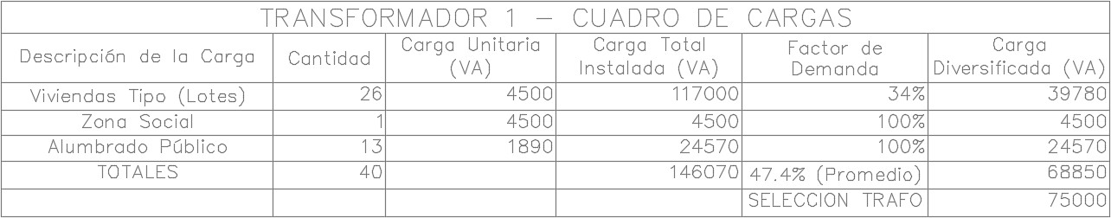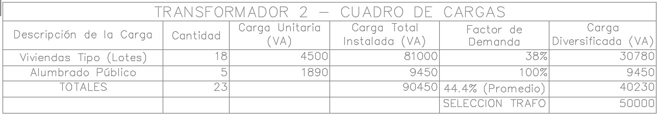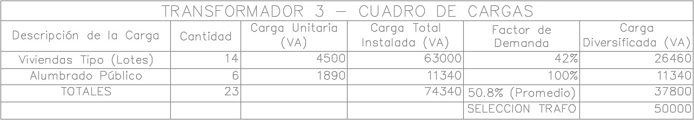

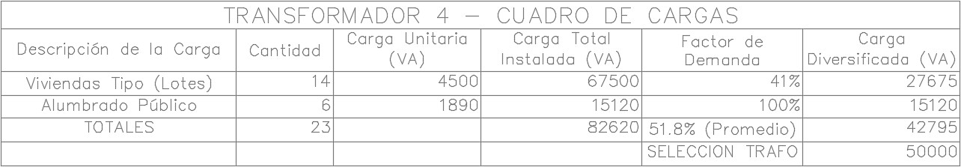

Cálculo económico de conductores, teniendo en cuenta todos los factores de pérdidas, las cargas resultantes y los costos de la energía

En cumplimiento del numeral 3.3.1.1 del RETIE (Resolución 40117 de 2024), se presenta el cálculo económico de los conductores críticos del proyecto Lotes Campestres San Lorenzo, evaluando las pérdidas técnicas por efecto Joule, la energía disipada en régimen de operación y el costo asociado a dichas pérdidas en un horizonte de operación de 15 años.

Los circuitos analizados corresponden a:
- Alimentador de media tensión desde el punto de conexión aprobado hasta el racimo de cuatro transformadores monofásicos
- Redes secundarias de baja tensión de cada transformador (T1, T2, T3, T4)

Características eléctricas del proyecto

Parámetro | Valor
Potencia total aprobada | 225 kVA
Nivel de tensión MT | 13,2 kV
Nivel de tensión BT | 240/120 V
Número de transformadores | 4 monofásicos (1×75 kVA + 3×50 kVA)
Consumo mensual estimado | 879 kWh/mes
Tabla 1: Datos generales del proyecto

Parámetros económicos adoptados

Parámetro | Valor
Tarifa de energía (Cartagena) | 879 $/kWh
Horas plena demanda máxima | 8 h/día
Horizonte de evaluación | 15 años
Días por mes | 3 días
Tabla 2: Parámetros económicos
CÁLCULO ECONÓMICO - MEDIA TENSIÓN

El alimentador de media tensión conecta el punto de conexión aprobado con el racimo de cuatro transformadores monofásicos proyectados, mediante conductor aéreo desnudo.

Características del conductor MT

Parámetro | Valor
Tipo de conductor | AAAC (Aleación de aluminio)
Calibre | 123,3 kcmil
Sección nominal | 62,5 mm²
Resistencia eléctrica (20°C) | 0,54 Ω/km
Longitud total del alimentador | 957,3 m
Resistencia total de ida | 0,52 Ω
Tabla 3: Características del conductor MT

CALCULO ECONOMICO MEDIA TENSION

CIRCUITO | CALIBRE | DISTANCIA  (m) | PÉRDIDAS (KW) | Tiempo Promedio Funcionamiento (horas/dias) | Promedio Perdida Funcionamiento (Kwh/Mes) | Valor $ (Kwh) | Costo Perdidas ($-Mes) | Costo Perdidas ($-Año)
AEREA - 123,3 AAAC | 123,3 | 957,3 | 0,259794 | 8 | 62,35 | $ 879 | $ 54.806 | $ 657.674

Conductor Conductor Material L (m) Corriente (A)
ACSR 1/0 Aluminio 216 241
Conductor Material L (m) Corriente (A)
AAAC 4/0 ALUMINIO 506 253
Considerada desde el punto de conexión que corresponde a un poste fin de linea hasta un nuevo poste que se instalará para dar paso de aeréo a subterráneo
SELECCIÓN DE CONDUCTORES

Conforme a la tabla de conductores normalizados por AFINIA S.A. ESP, se disponen de los siguientes conductores para la alimentación en media tensión y a la salida del transformador en baja tensión:
Media tensión Acometida Aérea:
Considerada desde el punto de conexión que corresponde a un poste en alineación donde se instalara un poste intermedio para llevar el tendido a los
nuevos transformadores.
Baja tensión

Por norma se utiliza trenzado AAAC 4/0 AWG
k). VERIFICACION DE CONDUCTORES

CALCULO ECONOMICO BAJA TENSION

DESCRIPCION | CALIBRE | DISTANCIA  (m) | PÉRDIDAS (KW) | Tiempo Promedio Funcionamiento  (horas/dias) | Promedio Perdida Funcionamiento  (Kwh/Mes) | Valor $ (Kwh) | Costo Perdidas ($-Mes) | Costo Perdidas ($-Año)
T1 | TRIPLEX 4/0 | 330 | 9,64 | 8 | 2313,89 | $ 879 | $ 2.033.905 | $ 24.406.859
T2 | TRIPLEX 4/0 | 180 | 2,17 | 8 | 521,79 | $ 879 | $ 458.650 | $ 5.503.801
T3 | TRIPLEX 4/0 | 170 | 2,05 | 8 | 492,80 | $ 879 | $ 433.169 | $ 5.198.034
T4 | TRIPLEX 4/0 | 220 | 2,66 | 8 | 637,74 | $ 879 | $ 560.572 | $ 6.726.867
El análisis económico de los conductores confirma que tanto el alimentador de media tensión en AAAC 123,3 kcmil como las acometidas de baja tensión en conductor triplex 4/0 AWG de aluminio presentan niveles de pérdidas y costos de energía acordes con la demanda del proyecto y las longitudes de red consideradas, tomando un tiempo promedio de funcionamiento de 8 horas diarias y una tarifa de 879 $/kWh. En consecuencia, los calibres seleccionados resultan técnica y económicamente convenientes para las condiciones de carga de los lotes campestres San Lorenzo y satisfacen el requerimiento de cálculo económico de conductores establecido en el numeral 3.3.1.1 del RETIE y en la observación emitida por Afinia

Cálculos de canalizaciones (tubo, ductos, canaletas y electroductos) y volumen de encerramientos (cajas, tableros, conduletas, etc.)

No aplica para este tipo de proyecto

Cálculos de pérdidas de energía, teniendo en cuenta los efectos de armónicos y factor de potencia

En cumplimiento del numeral 3.3.1.1 del RETIE (Resolución 40117 de 2024), se presenta el cálculo de pérdidas de energía en los conductores del proyecto Lotes Campestres San Lorenzo, considerando explícitamente los efectos de armónicos y factor de potencia sobre las pérdidas técnicas por efecto Joule.
Este análisis complementa el cálculo económico de conductores previamente presentado, incorporando factores de corrección que reflejan las condiciones reales de operación del sistema eléctrico con cargas no lineales y reactivas típicas de instalaciones residenciales modernas.

PARÁMETROS DE CALIDAD DE ENERGÍA ADOPTADOS

Factor de potencia
Para cargas residenciales campestres con presencia de equipos de aire acondicionado, iluminación LED, electrodomésticos modernos y equipos electrónicos, se adopta:
Factor de potencia promedio: 𝐹𝑃 = 0,95
Este valor es representativo de instalaciones residenciales con:
- Aires acondicionados tipo inverter (FP 0,92-0,98)
- Iluminación LED (FP 0,90-0,95)
- Electrodomésticos convencionales (FP 0,85-0,95)
- Equipos electrónicos diversos (FP 0,60-0,90)

Distorsión armónica total (THD)
Para el mismo perfil de cargas residenciales con componentes electrónicos, se adopta:
THD de corriente: 𝑇𝐻𝐷𝐼 = 8%

Este valor es conservador y representativo de:
- Fuentes conmutadas de equipos electrónicos
- Variadores de frecuencia en aires acondicionados
- Rectificadores en cargadores de dispositivos
- Balastos electrónicos en iluminación
Según IEEE 519-2022, sistemas residenciales de baja tensión pueden presentar THD de corriente entre 5% y 15%. El valor adoptado (8%) representa un escenario típico.
Tabla resumen de parámetros

Parámetro | Valor adoptado | Referencia normativa
Factor de potencia (FP) | 0,95 | Típico residencial
THD de corriente (𝑇𝐻𝐷𝐼) | 8% | IEEE 519-2022[2]
Ángulo de desfase (𝜙) | 18,2° | cos⁻¹(0,95)

METODOLOGÍA DE CÁLCULO

Efecto del factor de potencia sobre pérdidas
Un factor de potencia menor a la unidad incrementa la corriente circulante en los conductores para una misma potencia activa, aumentando así las pérdidas óhmicas (𝑃 = 𝐼²𝑅).
La corriente efectiva con factor de potencia 𝐹𝑃 < 1 se relaciona con la corriente en condiciones ideales mediante:

𝐼𝑟𝑒𝑎𝑙
= 𝐼𝑖𝑑𝑒𝑎𝑙
𝐹𝑃
Las pérdidas se incrementan proporcionalmente al cuadrado de la corriente:

𝑃𝑝é𝑟𝑑𝑖𝑑𝑎𝑠_𝐹𝑃 = 𝐼2 × 𝑅 = (
𝑟𝑒𝑎𝑙
𝐼𝑖𝑑𝑒𝑎𝑙 2
)
𝐹𝑃
2
× 𝑅 = 𝑖𝑑𝑒𝑎𝑙
𝐼 × 𝑅
𝐹𝑃²
Por lo tanto, el factor de corrección por factor de potencia es:
1
𝐹𝐹𝑃 = 𝐹𝑃2
Para 𝐹𝑃 = 0,95:
1 1
𝐹𝐹𝑃 = (0,95)² = 0,9025 = 1,108

Efecto de armónicos sobre pérdidas
Los armónicos de corriente incrementan el valor efectivo (RMS) de la corriente total sin contribuir a la potencia activa útil. La corriente RMS total considerando armónicos se expresa como:
𝐼

𝐼𝑅𝑀𝑆 = 𝐼1√1 + 𝑇𝐻𝐷²

Donde 𝐼₁ es la componente fundamental (60 Hz).
Las pérdidas óhmicas dependen del valor RMS de la corriente:
𝑃𝑝é𝑟𝑑𝑖𝑑𝑎𝑠_𝐻 = 𝐼² × 𝑅 = 𝐼²(1 + 𝑇𝐻𝐷²) × 𝑅
𝑅𝑀𝑆 1 𝐼
El factor de corrección por armónicos es:
𝐹𝐻 = 1 + 𝑇𝐻𝐷²
𝐼
Para 𝑇𝐻𝐷𝐼 = 8% = 0,08:
𝐹𝐻 = 1 + (0,08)² = 1 + 0,0064 = 1,0064
Factor de corrección total
El factor total que multiplica las pérdidas base (calculadas con FP=1 y sin armónicos) es el producto de ambos efectos:
𝐹𝑡𝑜𝑡𝑎𝑙 = 𝐹𝐹𝑃 × 𝐹𝐻

𝐹𝑡𝑜𝑡𝑎𝑙 = 1,108 × 1,0064 = 1,115

Conclusión: Las pérdidas reales considerando 𝐹𝑃 = 0,95 y 𝑇𝐻𝐷𝐼 = 8% son aproximadamente 11,5% mayores que las pérdidas calculadas en condiciones ideales (FP=1, sin armónicos).

Tabla resumen de factores de corrección

Factor de corrección | Fórmula | Valor calculado
Factor por FP | 1  𝐹𝐹𝑃 = 𝐹𝑃2 | 1,108
Factor por armónicos | 𝐹𝐻 = 1 + 𝑇𝐻𝐷²  𝐼 | 1,006
Factor total | 𝐹𝑡𝑜𝑡𝑎𝑙 = 𝐹𝐹𝑃 × 𝐹𝐻 | 1,115

PÉRDIDAS EN MEDIA TENSIÓN - CORREGIDAS

- Pérdidas base (sin corrección)
Del cálculo económico de conductores previamente presentado, las pérdidas en el alimentador de media tensión AAAC 123,3 kcmil son:
- Longitud: 957,3 m
- Corriente de diseño: 17,0 A
- Pérdidas base: 0,248 kW Pérdidas corregidas por FP y armónicos Aplicando el factor de corrección total:
𝑃𝑀𝑇_𝑐𝑜𝑟𝑟𝑒𝑔𝑖𝑑𝑎 = 𝑃𝑀𝑇_𝑏𝑎𝑠𝑒 × 𝐹𝑡𝑜𝑡𝑎𝑙

𝑃𝑀𝑇_𝑐𝑜𝑟𝑟𝑒𝑔𝑖𝑑𝑎 = 0,248 × 1,115 = 0,277 kW

Incremento absoluto: 0,277 − 0,248 = 0,029 kW

Incremento porcentual:
0,029

0,248
× 100 = 11,7%
Energía y costos en media tensión Energía perdida mensual corregida:

𝐸𝑀𝑇 = 0,277 × 24 × 30 = 199,4 kWh/mes
Costo anual corregido:
𝐶𝑀𝑇_𝑎𝑛𝑢𝑎𝑙 = 199,4 × 879 × 12 = 2.103.518 $/año ≈ 2,10 millones $/año
Tabla comparativa MT

Concepto | Pérdidas base (kW) | Pérdidas corregidas (kW) | Incremento (%)
Alimentador MT AAAC 123,3 | 0,248 | 0,277 | 11,7

PÉRDIDAS EN BAJA TENSIÓN - CORREGIDAS

Pérdidas base por transformador (sin corrección)
Del cálculo económico de conductores, las pérdidas base en redes secundarias son:

Transformador | Potencia (kVA) | Pérdidas base (kW)
T1 | 75 | 9,64
T2 | 50 | 2,17
T3 | 50 | 2,05
T4 | 50 | 2,66
TOTAL BT | 225 | 16,52

Pérdidas corregidas por FP y armónicos
Aplicando el factor de corrección total (𝐹𝑡𝑜𝑡𝑎𝑙 = 1,115) a cada transformador:

Transformador T1:
𝑃𝑇1_𝑐𝑜𝑟𝑟 = 9,64 × 1,115 = 10,75 kW
Transformador T2:
𝑃𝑇2_𝑐𝑜𝑟𝑟 = 2,17 × 1,115 = 2,42 kW
Transformador T3:
𝑃𝑇3_𝑐𝑜𝑟𝑟 = 2,05 × 1,115 = 2,29 kW
Transformador T4:
𝑃𝑇4_𝑐𝑜𝑟𝑟 = 2,66 × 1,115 = 2,97 kW
Total BT corregido:
𝑃𝐵𝑇_𝑡𝑜𝑡𝑎𝑙 = 10,75 + 2,42 + 2,29 + 2,97 = 18,43 kW
Tabla comparativa BT por transformador

Trafo | Pérdidas base (kW) | Pérdidas corregidas (kW) | Incremento (kW) | Incremento (%)
T1 | 9,64 | 10,75 | 1,11 | 11,5
T2 | 2,17 | 2,42 | 0,25 | 11,5
T3 | 2,05 | 2,29 | 0,24 | 11,7
T4 | 2,66 | 2,97 | 0,31 | 11,7
TOTAL | 16,52 | 18,43 | 1,91 | 11,6

Energía y costos en baja tensión Energía perdida mensual total BT:
𝐸𝐵𝑇 = 18,43 × 24 × 30 = 13.270 kWh/mes

Costo anual BT corregido:
𝐶𝐵𝑇_𝑎𝑛𝑢𝑎𝑙 = 13.270 × 879 × 12 = 139.981.680 $/año ≈ 140,0 millones $/año
CONSOLIDADO GENERAL DEL PROYECTO

Tabla resumen - Pérdidas totales MT + BT

Sistema | Pérdidas base (kW) | Pérdidas corregidas (kW) | Incremento (kW) | Incremento (%)
Media Tensión | 0,248 | 0,277 | 0,029 | 11,7
Baja Tensión (T1) | 9,64 | 10,75 | 1,11 | 11,5
Baja Tensión (T2) | 2,17 | 2,42 | 0,25 | 11,5
Baja Tensión (T3) | 2,05 | 2,29 | 0,24 | 11,7
Baja Tensión (T4) | 2,66 | 2,97 | 0,31 | 11,7
TOTAL PROYECTO | 16,77 | 18,71 | 1,94 | 11,6

Impacto económico del factor de potencia y armónicos Energía perdida adicional por efectos de FP y armónicos:
Δ𝐸𝑎𝑛𝑢𝑎𝑙 = (18,71 − 16,77) × 24 × 365 = 16.990 kWh/año
Costo adicional anual:
Δ𝐶𝑎𝑛𝑢𝑎𝑙 = 16.990 × 879 = 14.934.210 $/año ≈ 14,9 millones $/año
Costo adicional a 15 años (sin actualización):

Δ𝐶15𝑎ñ𝑜𝑠 = 14,9 × 15 = 223,5 millones
Comparación económica

Concepto | Pérdidas base | Pérdidas con FP y armónicos
Pérdidas totales (kW) | 16,77 | 18,71
Energía anual (kWh/año) | 146.907 | 163.897
Costo anual (Mill $/año) | 129,1 | 144,1
Costo 15 años (Mill $) | 1.937 | 2.161
Incremento | — | +224 Mill $ (15 años)

No aplica para este tipo de proyecto

Cálculos Eléctricos: Cortocircuito, Protecciones y Puesta a Tierra

Análisis de cortocircuito, arco eléctrico y falla a tierra

Datos operador de Red
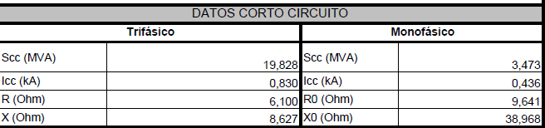

Calculo de corriente de corto circuito
Aporte de corriente de la red electrica

(IEC 60909)
Tension Nominal: | 13,2 | kV
Icc: | 0,436 | kA sim
Scc: | 3,473 | MVA
Icc Asimetrica: | 0,90 | kA asim
Ra/Za: | 0,242
Za: | 50,170 | Ω
Xa: | 38,968 | Ω
Ra: | 9,641 | Ω
Ra/Xa: | 0,247
Factor K: | 1,465

Red electrica
13,2kV 0,436kA sim
Calculo de corriente de corto circuito
IEC60909
0,19 kA sim
0,25
1,46
0,39 kA asim
Icc = R/X =
Factor K =
Icc asimetrica =
Total
Rt = 9,6539 Ω
Xt = 38,9723 Ω
Zt = 40,1502 Ω
Lugar: T-DOR Bornes Primarios

Impedancias del sistema
Equipo R X
13,2 kV
Tension del sistema:

Red | 9,641 | 38,968
Cable | 0,013 | 0,004
Xa: 3,458 Ohm Xr 0,00096056 Ohm reflejada
T1. Tensión de cortocircuito Vcc normalizada para los transformadores MT/BT de distribución pública.
kVA | 630 | 800 | 1000 | 1250 | 1600 | 2000
Vcc (%) | 4 | 4,5 | 5 | 5,5 | 6 | 7
V 2
Se tiene que: Zt = Vcc × n Z del transformador
Sn

Por lo tanto: Zt = 25,81333333 mΩ

Se tiene que: Xt ≈ Zt X del transformador

Por lo tanto: Xt = 25,81333333 mΩ Xr =0,96mΩ

Se tiene que: Rt ≈ 0,20× Xt R del transformador

Por lo tanto: Rt = 5,162666667 mΩ Rr =0,224mΩ

R total
Luego: = 0,20
X total

Z = (R +R )² +(X +X )² Zt = 27,31 mΩ
total t r t r

V 2
Se tiene que: I = n
cc , sim 3 × Z
t

Por lo tanto: Icc, sim = 4,65 kA simetricos

Rt
Luego tenemos que: K = 1,54 , para = 0,20 ( IEC 60909 )
Xt

Icc = 2 × K × Icc,sim

Finalmente: Icc = 10,12 kA asimetricos
Basado en la norma UTE C 15-105 y IEC 60 909.

Transformador trifásico
Calculo de corriente de corto circuito

Potencia: | 50 kVA
Voltaje en lado de falla (V2): | 0,22 kV | V1: | 13,2 kV
Voltaje de corto circuito %: | 4 Tabla T1
Ra: 0,807 Ohm Rr 0,00022417 Ohm reflejada
Xa: 3,458 Ohm Xr 0,00096056 Ohm reflejada
T1. Tensión de cortocircuito Vcc normalizada para los transformadores MT/BT de distribución pública.
kVA | 630 | 800 | 1000 | 1250 | 1600 | 2000
Vcc (%) | 4 | 4,5 | 5 | 5,5 | 6 | 7
V 2
Se tiene que: Zt = Vcc × n Z del transformador
Sn

Por lo tanto: Zt = 38,72 mΩ

Se tiene que: Xt ≈ Zt X del transformador

Por lo tanto: Xt = 38,72 mΩ Xr =0,96mΩ

Se tiene que: Rt ≈ 0,20× Xt R del transformador

Por lo tanto: Rt = 7,744 mΩ Rr =0,224mΩ

R total
Luego: = 0,20
X total

Z = (R +R )² +(X +X )² Zt = 40,47 mΩ
total t r t r

V 2
Se tiene que: I = n
cc , sim 3 × Z
t

Por lo tanto: Icc, sim = 3,14 kA simetricos

Rt
Luego tenemos que: K = 1,54 , para = 0,20 ( IEC 60909 )
Xt

Icc = 2 × K × Icc,sim

Finalmente: Icc = 6,83 kA asimetricos
Basado en la norma UTE C 15-105 y IEC 60 909.

[PENDIENTE: incluir los datos de cortocircuito del operador (Scc 20,056 MVA trifásico / 3,483 MVA monofásico; Icc 0,839 kA / 0,437 kA) y el cálculo de energía incidente por arco eléctrico (observaciones 14 y lista de chequeo 6.3)]

Cálculo y coordinación de protecciones contra sobrecorrientes
Remitiéndose a la Norma de CARIBE MAR DE LA COSTA, Sección 6.2 "SELECCION DEL FUSIBLE MT" tenemos la siguiente explicación:
Las características de los fusibles internos de expulsión de los transformadores autoprotegidos deben ser ofrecidos por los propios fabricantes, ya que se requiere la adecuada coordinación con el interruptor termo magnético.
La Tabla 7 indica los fusibles que se instalarán en los transformadores convencionales.

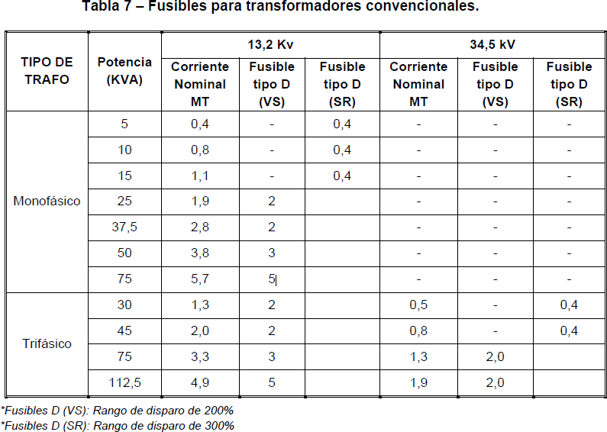
CAPACIDAD DE CORRIENTE DE FUSIBLES SEGÚN FABRICANTES: 2A, 3A, 5A, 6.3A, 7.8A, 10.4A, 14A Y 21A.

Sin embargo, se recomienda seleccionar un fusible con una corriente inferior a la nominal para garantizar una protección adecuada.
TRANSFORMADOR No.1:
La selección del fusible para en Transformador No.1 (75KVA) que en tabla 7, Corriente Nominal MT
5.7A le corresponde la selección de (2) fusibles 5A TIPO D, RANGO DE DISPARO 200%
TRANSFORMADOR No.2, No.3 y No.4:
La selección de fusible para los Transformadores No.2, No.3 y No.4 (50KVA) que en tabla 7 es Clase 3, Corriente Nominal MT 5.7A le corresponde la selección de (2) fusibles 3A TIPO D, RANGO DE DISPARO 200%

[PENDIENTE: curvas TCC, análisis de selectividad y coordinación de fusibles (observación 14)]

Verificación de los conductores, teniendo en cuenta el tiempo de disparo de los interruptores, la corriente de cortocircuito de la red y la capacidad de corriente del conductor (IEC 60909, IEEE 242)

TIPO DE CONDUCTOR | MATERIAL | L(m) | CORRIENTE (A)
AAAC 123.3 | Aluminio | 885 | 241

TIPO DE CONDUCTOR | MATERIAL | L(m) | CORRIENTE (A)
AAAC 4/0 | Aluminio | 871 | 253

Cálculo de puesta a tierra y estudio de resistividad

- Generalidades

Se conectarán a tierra todos los transformadores de distribución y sus equipos de protección y/o maniobra, con objeto de limitar las tensiones de defecto a tierra que se pueden originar en la propia instalación. El conexionado debe realizarse según el plano constructivo correspondiente.
Los elementos que constituyen la instalación de puesta a tierra son el conductor a tierra y el electrodo de Puesta a Tierra.
La puesta a tierra debe instalarse a una distancia mínima de 1 m del borde del poste o de la cimentación si está hormigonado. La profundidad mínima será de 0,5 m del nivel del suelo. El bajante de acero austenítico, que desciende por fuera del poste, se protegerá en la zona inferior la cual es accesible a contacto accidental, mediante un tubo de protección (PE o similar), fijado al poste con flejes de acero, uno en cada extremo del tubo y otro en su parte central. A partir de los 3m de altura sobre el suelo, hacia arriba del poste, el bajante se sujetará al poste con flejes de acero colocados aproximadamente a 1 m entre sí. En el caso de los conductores Copper Clad o cobre el bajante se instalará por dentro del poste.
- Conductor a tierra
Es el conductor que conecta el equipo al electrodo de puesta a tierra. Los tipos son: Acero
Austenítico y Cable de acero recubierto de cobre (Copper Clad Steel) 3/8” o cable de cobre No.
2 AWG.

En la Tabla 2 se indican las principales características de ambos.

Tabla 2 - Características Generales de los conductores a tierra

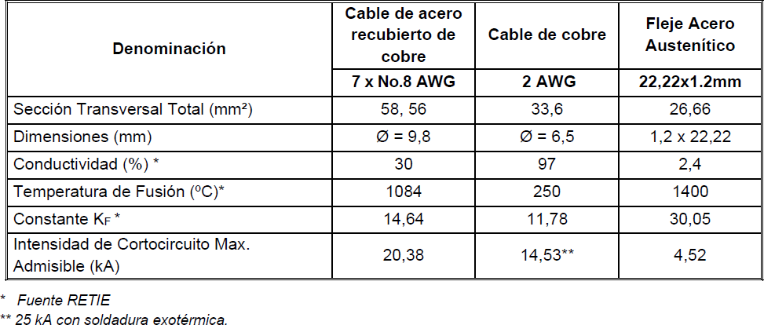

- Electrodo de Puesta a Tierra
Dependiendo de la resistividad del terreno, se utilizará una de las siguientes configuraciones del electrodo de puesta a tierra: electrodos de difusión vertical, anillo cerrado alrededor del poste de cable Copper Clad Steel o cobre o combinación de ambas (cuadrada con varios electrodos de difusión vertical). Cuando se utilice electrodo de acero austenítico el conductor a tierra debe ser del mismo material.

- Selección del conductor a tierra

La selección del conductor a tierra depende del valor de la corriente de cortocircuito de régimen transitorio a 150 ms, en el punto de instalación de la puesta a tierra. Este valor será suministrado por Caribemar de la costa S.A.S E.S.P.
El conductor a seleccionar debe cumplir la siguiente ecuación:

Donde:
Icc = corriente de cortocircuito en el punto de instalación de la puesta a tierra (kA) Icc_adm = Intensidad de cortocircuito máxima admisible del conductor (kA)
- Selección del electrodo de puesta a tierra

La resistencia de puesta a tierra es un indicador que limita directamente la máxima elevación de potencial y controla las tensiones transferidas. El máximo valor establecido para protección contra rayos y que determina la selección del electrodo es de 10 Ω.

Se deberá medir la resistividad aparente del terreno, siguiendo los métodos establecidos en el RETIE.

La selección del tipo de configuración del electrodo de puesta a tierra se hará de la siguiente manera: partiendo del valor medido de resistividad aparente del terreno, se selecciona la configuración y tipo de electrodo en la Tabla 10 cuya columna A (resistividad aparente) sea mayor o igual a la medida en campo.

Tabla 10 - Configuraciones PAT de acuerdo a Resistividad Aparente del Terreno
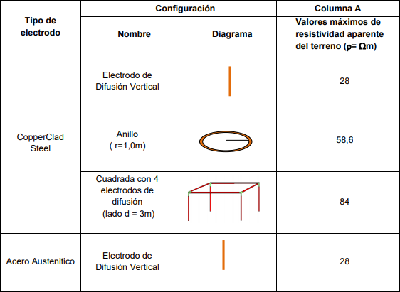

- Ejecución de la puesta a tierra
En la instalación de puesta a tierra de masas y elementos a ella conectados se cumplirán las siguientes condiciones:

- Será accesible en un punto para la medida de la resistencia de tierra.
- Todos los elementos que constituyen la instalación de puesta a tierra, estarán protegidos, adecuadamente, contra deterioros por acciones mecánicas o de cualquier otra índole.
- Los elementos conectados a tierra, no estarán intercalados en el circuito como elementos eléctricos en serie, sino que su conexión al mismo se efectuará mediante derivaciones individuales.
- Para asegurar el correcto contacto eléctrico de todas las masas y la línea de tierra, se verificará que la resistencia eléctrica entre cualquier punto de la masa o cualquier elemento metálico unido a ella y el conductor de la línea de tierra, en el punto de penetración en el terreno, será tal que el producto de la misma por la intensidad de defecto máxima sea igual
o inferior a 50 V.
- Medición de la resistividad aparente del suelo

El perfil de la resistividad del suelo determinará el valor de la resistencia a tierra y la profundidad de la malla de tierra. La medición de la resistividad del suelo se realiza con un telurómetro o Megger de tierras de cuatro terminales.
Se debe tener cuidado cuando se hace la medición de resistividad con los telurómetros para evitar que se midan voltajes y corrientes que no se deban al aparato, es decir si la medición se realiza cerca de subestaciones o de líneas en servicio o sistemas van a inducir corrientes por el suelo debido a los campos electromagnéticos de 60 Hz y causarán una lectura errónea.
Como la medición obtenida es puntual, se deben hacer mediciones en un sentido y en otro a 90 grados del primero. En la medición de resistividad de un terreno, es común encontrar valores muy dispares, causados por la geología del terreno, por lo que es una práctica común de una tabla con lecturas, el eliminar los valores que estén 50% arriba o abajo del promedio aritmético de todos los valores medidos.

El equipo de medición utilizado fue:

Marca | Modelo
Metrel | MI 2088

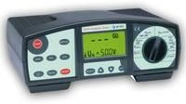

La medida de la resistividad del terreno se realizó por el
método tetraelectródico de Wenner recomendado por el Reglamento Técnico de Instalaciones Eléctricas RETIE.

Método de Wenner:
Se disponen 4 electrodos en línea recta y equidistantes una distancia a, simétricamente respecto al punto en el que se desea medir la resistividad del suelo.

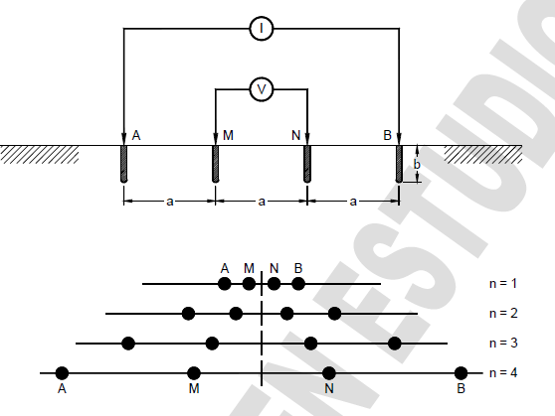
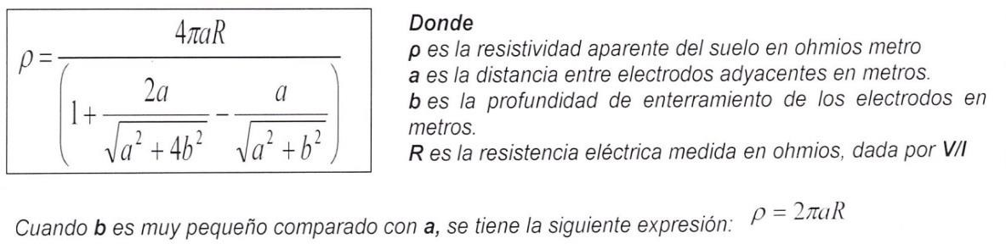

- Instalación
El cable de puesta a tierra en el transformador será un bajante que puede ser de Copper clad steel No 2 AWG o de acero austenítico, el cual estará conectado desde la cruceta.
- Con un conector tipo cuña se hace la derivación para conectar sin interrupción de cable los descargadores de sobretensión entre sí.
- El neutro del secundario del transformador se conectará mediante conductor de cobre desnudo Nº 2 AWG a la cuba del transformador y de ésta al bajante a tierra.
- El cable bajante de Copper Clad Steel se llevará por el interior del poste y se conectará al electrodo de tierra.
- Otra opción de bajante es con un fleje de acero austenítico desde el cual se derivarán las conexiones del transformador y herrajes con conectores tipo pletina. El fleje se llevará por fuera del poste sujetado con fleje de acero o con abrazaderas adecuadas y se conectara a una varilla de acero inoxidable austenítico. Todas las derivaciones hacia el bajante serán en cobre No 2 AWG.

Figura 14. Varilla de Cu de Puesta a tierra
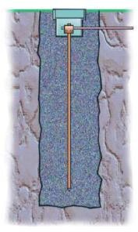

  - La unión entre el electrodo y el conductor cuando la puesta a tierra es de Copper Clad Steel debe hacerse con un conector de compresión de Cu certificado para enterramiento directo, cada electrodo debe quedar enterrado en su totalidad. En el caso de acero austenítico se utilizará el conector mecánico en U, suministrado con el kit.
Figura 15. Conector de compresión electrodo y conductor
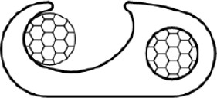

Figura 16. Conector fleje-fleje para acero austenítico
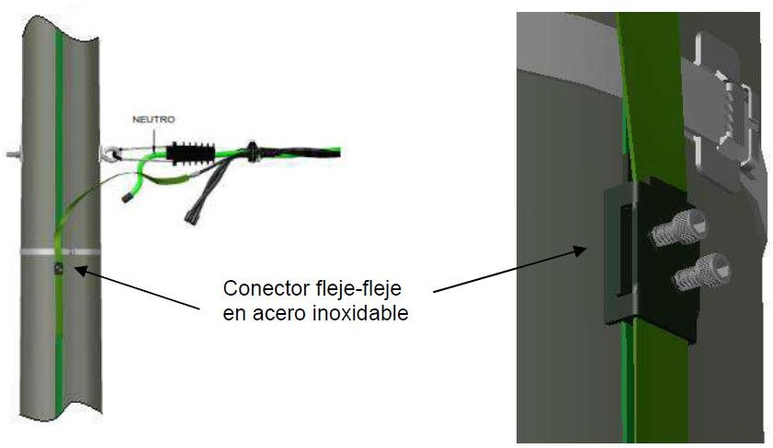

  - El punto de unión entre el conductor y el electrodo de puesta a tierra debe ser accesible y la parte superior del electrodo enterrado debe quedar a mínimo 50 cm de la superficie y a una distancia de 1 metro desde el centro del poste si éste no está cimentado con hormigón. En caso de ser hormigonado esta distancia será medida desde el borde del bloque de concreto de la cimentación.
  - El electrodo debe ser enterrado en forma vertical. No se permite el uso de aluminio en los electrodos de las puestas a tierra.
    - Los conductores del sistema de puesta a tierra deben ser continuos, sin interrupciones o medios de desconexión y cuando se empalmen, deben quedar mecánica y eléctricamente seguros mediante soldadura o conectores certificados para tal uso.
  - El valor máximo de la resistencia de puesta debe ser de 10Ω y se deben garantizar las tensiones máximas de contacto establecidas en RETIE.

Figura 17. Conexionado de puesta a tierra

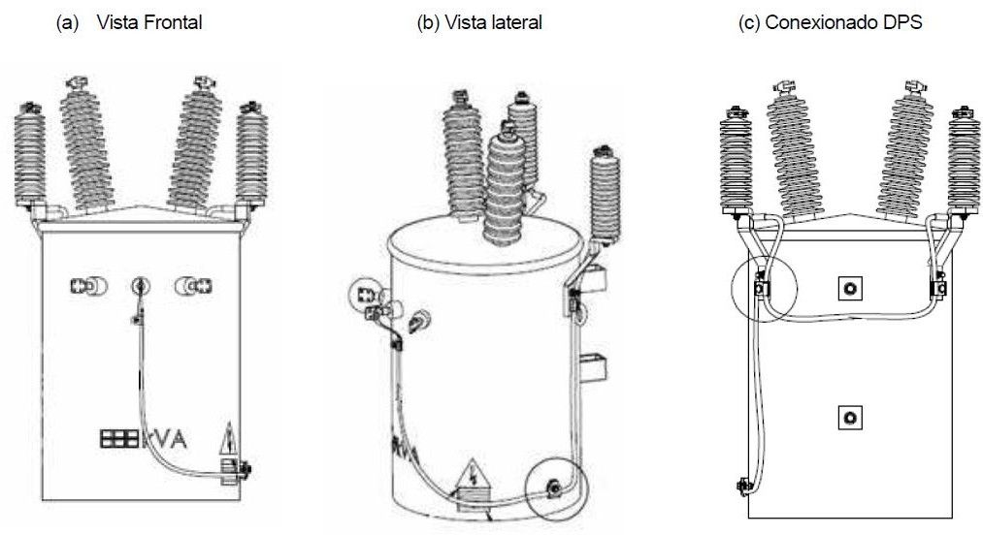
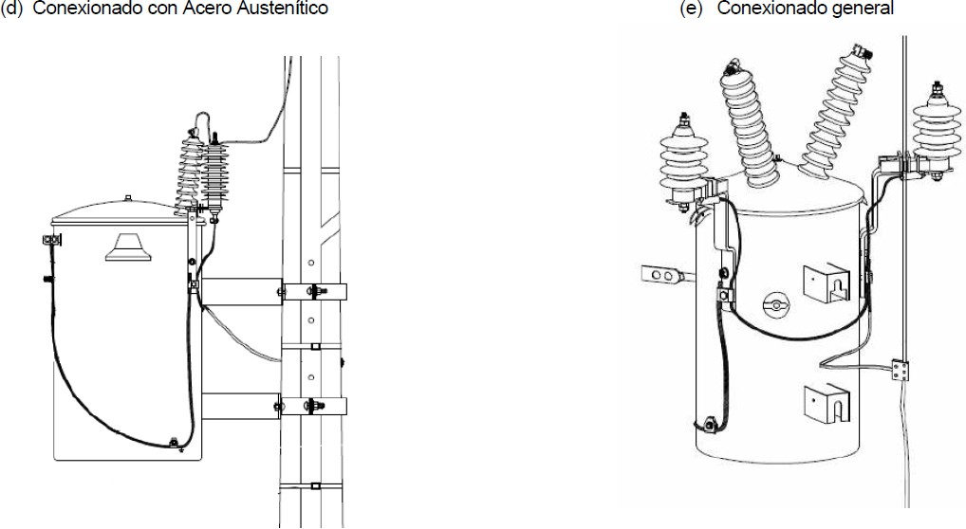

En las mediciones realizadas en sitio, se tomaron 3 ejes de medidas utilizando el método Wenner. Las medidas realizadas se muestran en la siguiente figura, las líneas rojas muestran la dirección de cada eje de medida.

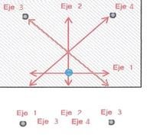
Tabla 9 – valores tipicos de resistividad del terreno
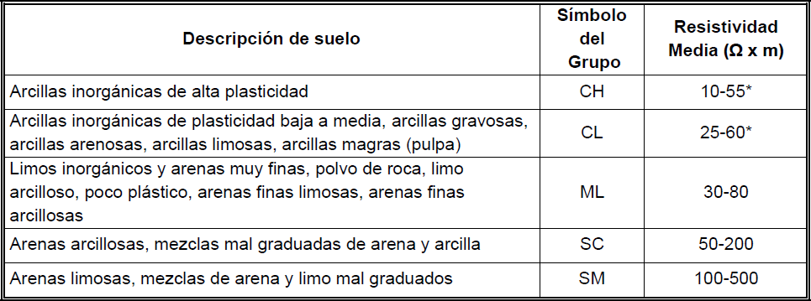
*La terminología utilizada en esta tabla corresponde a la “United Soil Classification” y es un método estándar de describir los suelos en un informe geotécnico y geofísico.
*Estos resultados de clasificación de resistividad son altamente influenciados por la presencia de humedad.

La selección del tipo de configuración del electrodo de puesta a tierra se hará de la siguiente manera: partiendo del valor medido de resistividad aparente del terreno, se selecciona la configuración y tipo de electrodo en la Tabla 10 cuya columna A (resistividad aparente) sea mayor o igual a la medida en campo.

Los valores de la Tabla 10, se calcularon siguiendo la metodología establecida en el anexo B5 del Proyecto tipo de líneas aéreas de MT sin neutro, con las siguientes premisas:
  - El valor máximo de la resistencia de puesta a tierra es menor o igual a 10Ω.
  - Los valores máximos de resistividad aparente del terreno se obtuvieron considerando un electrodo de difusión vertical de 2,4 m y un diámetro de 16mm.
  - Para calcular la configuración cuadrada se tomó n=4 y F=1,36 (según tabla B5.1del anexo B5 mencionado)
  - Para calcular el anillo se consideró un cable de acero recubierto de cobre (copper-clad steel) de diámetro 9,52 mm (3/8”) formando una circunferencia alrededor del poste de 1 m de radio.

Si la resistividad aparente del terreno supera el valor establecido en la Tabla 10 remítase al anexo B5 del Proyecto Tipo de Línea aérea MT sin neutro, donde se desarrolla el método de cálculo de la puesta a tierra y se dan recomendaciones para mejorar la resistencia de puesta a tierra mediante el tratamiento del terreno.
El sistema de puesta a tierra debe garantizar que los valores de las tensiones de paso y de contacto sean menores a los máximos admisibles indicados en el RETIE

- CALCULO SPT DE TRANSFORMADORES

  - Datos de cortocircuito en el punto de conexión

Según Carta de Factibilidad emitida por Afinia el 23 de enero de 2025 (Expediente P22302025020027), los valores de cortocircuito en el punto de conexión aprobado son:
Cortocircuito monofásico (a tierra):
  - Potencia de cortocircuito: 𝑆𝑐𝑐1𝜙 = 3,473 MVA
  - Corriente de cortocircuito: 𝐼𝑐𝑐1𝜙 = 0,436 kA = 436 A
  - Impedancia de secuencia cero: 𝑅₀ = 9,641 Ω, 𝑋₀ = 38,968 Ω
Para el diseño del sistema de puesta a tierra de transformadores monofásicos se utiliza la corriente de cortocircuito monofásica 𝐼𝑐𝑐1𝜙 = 0,436 kA.
  - Criterios de diseño

    - Objetivo del sistema de puesta a tierra

El sistema de puesta a tierra de cada transformador debe cumplir los siguientes objetivos según el RETIE y el Proyecto Tipo de Afinia:
- Limitar las tensiones de defecto a tierra que se puedan originar en la instalación
- Garantizar la descarga segura de corrientes de falla monofásicas a tierra
- Proteger a las personas contra tensiones de paso y contacto peligrosas
- Cumplir con resistencia máxima: 𝑅𝑡𝑖𝑒𝑟𝑟𝑎 ≤ 10 Ω (RETIE, Art. 15)
- Verificar tensiones de seguridad según IEEE 80

    - Elementos del sistema de puesta a tierra

Según el Proyecto Tipo de Afinia (apartado 3.3), el sistema de puesta a tierra está constituido por:
- Conductor de bajante (conductor a tierra): Conecta el equipo desde el poste hasta el electrodo enterrado
- Electrodo de puesta a tierra: Dispersa la corriente al terreno
- Conexiones: Soldaduras exotérmicas o conectores mecánicos certificados

    - Configuración seleccionada
Para este proyecto se adopta el sistema:
- Conductor de bajante: Fleje de acero austenítico 22,22 × 1,2 mm
- Electrodo: Una varilla de difusión vertical de acero austenítico Ø16 mm × 2,4 m
Instalación: Según planos y especificaciones técnicas de Afinia

  - SELECCIÓN DEL CONDUCTOR DE TIERRA
    - Criterio de selección
Según el Proyecto Tipo de Afinia (apartado 7.1), el conductor de tierra debe soportar la corriente de cortocircuito en régimen transitorio (150 ms) en el punto de instalación.
Condición obligatoria:
𝐼𝑐𝑐 ≤ 𝐼𝑐𝑐_𝑎𝑑𝑚

Donde:
- 𝐼𝑐𝑐 = Corriente de cortocircuito monofásica en el punto de conexión (kA)
- 𝐼𝑐𝑐_𝑎𝑑𝑚 = Intensidad de cortocircuito máxima admisible del conductor (kA)
    - Conductores normalizados por Afinia

La Tabla 2 del Proyecto Tipo[4] establece tres opciones de conductores de tierra:

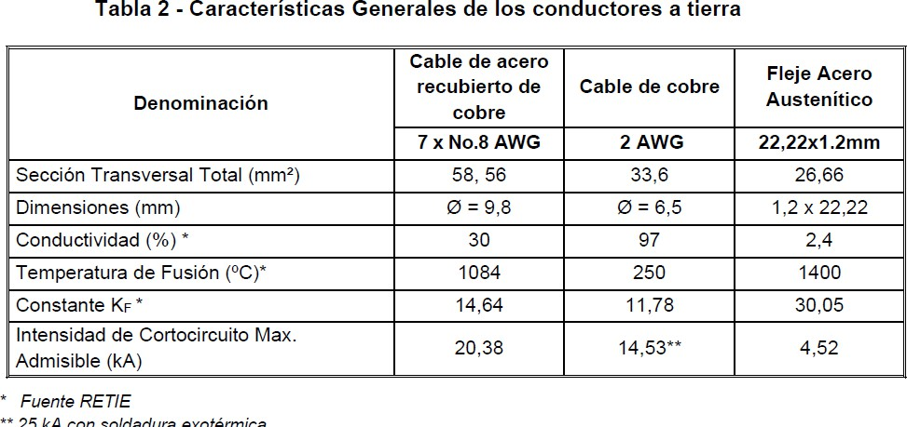
    - Verificación del conductor seleccionado Conductor adoptado: Fleje de acero austenítico 22,22 × 1,2 mm Verificación:
- 𝐼𝑐𝑐 punto de conexión = 0,436 kA (dato Afinia)
- 𝐼𝑐𝑐 admisible del fleje = 4,52 kA
0,436 kA < 4,52 kA ⇒ 𝐂𝐔𝐌𝐏𝐋𝐄
Margen de seguridad:

Margen =
4,52 − 0,436
× 100% = 90,4%
4,52
Conclusión: El fleje de acero austenítico seleccionado cumple ampliamente con la capacidad térmica requerida para soportar la corriente de cortocircuito monofásica del punto de conexión.

    - Instalación del conductor de bajante

Según apartado 3.3.1 del Proyecto Tipo de Afinia:
- El fleje de acero austenítico desciende por fuera del poste
- Protección mecánica: Tubo de protección PE o PVC en zona accesible (desde nivel de suelo hasta 3 m de altura)
- Sujeción al poste: Con flejes de acero galvanizado colocados aproximadamente cada 1 m, desde los 3 m de altura hacia arriba
- Fijación del tubo protector: Con flejes en cada extremo y en parte central
Longitud típica: Altura del poste + 3 m para conexión subterránea al electrodo

  - Selección del electrodo de puesta a tierra

    - Criterio de selección

Según apartado 7.2 del Proyecto Tipo[4], la configuración del electrodo depende de la resistividad aparente del terreno medida en el sitio.
Objetivo: Garantizar resistencia de puesta a tierra 𝑅𝑡𝑖𝑒𝑟𝑟𝑎 ≤ 10 Ω
    - Resistividad aparente del terreno Caracterización geológica regional:
- Depósitos cuaternarios de llanura costera del Caribe
- Suelos predominantes: arcillas inorgánicas de baja a media plasticidad (clasificación CL según USCS)[7]
Resistividad esperada según Tabla 9 del Proyecto Tipo de Afinia:
- Arcillas inorgánicas de baja a media plasticidad (CL): ρ = 25 – 60 Ω·m
Adopción para diseño:
- Escenario favorable (suelo húmedo): ρ = 25 Ω·m
- Este valor permite el uso de electrodo simple de difusión vertical

    - Configuraciones normalizadas por Afinia

Según Tabla 10 del Proyecto Tipo[4], para electrodos con acero austenítico:

Configuración | Descripción | Resistividad máxima aplicable
Electrodo de difusión | 1 varilla Ø16 mm × 2,4 m | 𝜌 ≤ 28 Ω·m
vertical (EDV) | 1 varilla Ø16 mm × 2,4 m | 𝜌 ≤ 28 Ω·m
Configuraciones complejas | Anillos, mallas, múltiples varillas | 𝜌 > 28 Ω·m

    - Configuración adoptada

Electrodo seleccionado: Electrodo de difusión vertical (EDV) – Varilla de acero austenítico
Características:
- Material: Acero inoxidable austenítico
- Diámetro: 16 mm
- Longitud: 2.400 mm (2,4 m)
- Instalación: Vertical, enterrada completamente
Condiciones geométricas de instalación:
- Profundidad mínima de la cabeza de la varilla: 0,5 m bajo nivel de suelo
- Distancia mínima al eje del poste o borde de cimentación: 1,0 m
- Orientación: Vertical
- Suelo de relleno: Material original excavado, compactado por capas Table 3: Configuraciones de electrodo según resistividad

    - Verificación de resistencia de puesta a tierra

Para un electrodo vertical simple, la resistencia aproximada se calcula con la fórmula de Sunde:
𝜌 8𝐿
𝑅_{𝑡𝑖𝑒𝑟𝑟𝑎} = 2𝜋𝐿 [ln ( 𝑑 ) − 1]
Donde:
- ρ = resistividad aparente del terreno (Ω·m)
- L = longitud de la varilla (m)
- d = diámetro de la varilla (m)
Con los valores adoptados:
- ρ = 25 Ω·m
- L = 2,4 m
- d = 0,016 m
25 8 × 2,4
𝑅𝑡𝑖𝑒𝑟𝑟𝑎 = 2𝜋 × 2,4 [ln ( 0,016 ) − 1]
25
𝑅𝑡𝑖𝑒𝑟𝑟𝑎 = 15,08 [ln(1200) − 1]
𝑅𝑡𝑖𝑒𝑟𝑟𝑎 = 1,658 × [7,09 − 1] = 1,658 × 6,09 = 10,1 Ω
Resultado: 𝑅𝑡𝑖𝑒𝑟𝑟𝑎 ≈ 10 Ω ≤ 10 Ω → CUMPLE (en el límite)
Nota: Este cálculo es teórico. La resistencia definitiva debe ser medida en campo con telurómetro
(método de caída de potencial, IEEE 81)[6] antes de energizar el CT. Si la medición resulta > 10 Ω, se deberá:
- Agregar tratamiento químico al terreno (bentonita sódica, gel electrolítico)
- O instalar segunda varilla en paralelo a 3 m de distancia
- O adoptar configuración de anillo según Tabla 10
  - Cálculo detallado por transformador

    - Transformador t1 – 75 KVA monofásico

      - Datos eléctricos del transformador

- Potencia nominal: 75 kVA
- Tipo: Monofásico, Bifilar
- Tensión primaria: 13.200 V
- Tensión secundaria: 240/120 V
- Tipo de transformador: Tipo Poste
      - Corrientes nominales Corriente nominal en MT (primario):
𝑃𝑁 75 kVA
𝐼 = = = 5,68 A
^{𝑀𝑇} 𝑈𝑀𝑇 13,2 kV
Corriente nominal en BT (secundario):
𝐼 = 𝑃𝑁 × 1000 = 75.000 VA = 312,5 A
𝐵𝑇
𝑈𝐵𝑇

240 V
(Coincide con Tabla 6 del Proyecto Tipo de Afinia)[4]
      - Corriente de cortocircuito considerada para PAT

La corriente de diseño del sistema de puesta a tierra NO es la corriente nominal del transformador, sino la corriente de cortocircuito monofásica de la red en el punto de conexión, suministrada por Afinia[1]:
𝐼𝑐𝑐_𝑑𝑖𝑠𝑒ñ𝑜 = 0,436 kA = 436 A

Esta corriente es mayor que la corriente nominal de T1 (312,5 A), por lo que es la que dimensiona el sistema de PAT.
      - Verificación del conductor de tierra para T1 Conductor: Fleje de acero austenítico 22,22 × 1,2 mm
Verificación:
𝐼𝑐𝑐_𝑝𝑢𝑛𝑡𝑜 = 0,436 kA < 𝐼𝑐𝑐_𝑎𝑑𝑚 = 4,52 kA

𝐂𝐔𝐌𝐏𝐋𝐄 𝐜𝐨𝐧 𝐦𝐚𝐫𝐠𝐞𝐧 𝐝𝐞𝐥 𝟗𝟎, 𝟒\%
      - Configuración del electrodo para T1 Electrodo: Varilla de acero austenítico Ø16 mm × 2,4 m (EDV)

Resistividad de diseño: ρ = 25 Ω·m (arcillas CL zona costera) Resistencia esperada: 𝑅𝑡𝑖𝑒𝑟𝑟𝑎 ≈ 10 Ω (límite normativo RETIE) Instalación:
- Profundidad cabeza de varilla: ≥ 0,5 m
- Distancia al poste: ≥ 1,0 m
- Orientación: Vertical
      - Elementos conectados a la PAT de T1
El sistema de puesta a tierra del transformador T1 debe conectar equipotencialmente:
- Borne de tierra de la cuba del transformador
- Neutro del secundario de BT (240/120 V) – conectado al borne de tierra de la cuba
- Descargadores de sobretensión (DPS) de MT asociados a T1
- Herrajes metálicos: abrazaderas, soportes, crucetas, amarres
- Partes metálicas no energizadas del armado del CT
Conexiones:
  - Desde el borne de tierra de la cuba sale una derivación en cobre desnudo No. 2 AWG hacia el fleje de bajante
  - El fleje de bajante desciende por el poste y se conecta a la varilla mediante conector mecánico en U (acero inoxidable)
  - Todas las conexiones deben ser con soldadura exotérmica o conectores certificados
      - Verificación de seguridad para T1 Criterio simplificado RETIE[2]:
𝑅𝑡𝑖𝑒𝑟𝑟𝑎 × 𝐼𝑑𝑒𝑓𝑒𝑐𝑡𝑜_𝑚𝑎𝑥 ≤ 50 V
Con:
  - 𝑅𝑡𝑖𝑒𝑟𝑟𝑎 = 10 Ω
  - 𝐼𝑑𝑒𝑓𝑒𝑐𝑡𝑜_𝑚𝑎𝑥 = 436 A
10 × 436 = 4.360 V > 50 V
Este valor indica que se requiere verificación complementaria mediante cálculo de tensiones de paso y contacto según IEEE 80[5], considerando:

  - Tiempo de despeje de la falla (protecciones de MT)
  - Resistividad del terreno medida
  - Geometría del electrodo y área equipotencial alrededor del poste
Las tensiones de paso y contacto deben ser inferiores a los valores admisibles establecidos en RETIE e IEEE 80 para el tiempo de despeje de falla.
Nota: El anillo equipotencial formado por el electrodo y el área de influencia alrededor del poste, junto con las distancias de seguridad de acceso establecidas por el RETIE, garantizan que las tensiones transferidas a personas sean aceptables.

    - Transformador T2 – 50 KVA monofásico

      - Datos eléctricos del transformador

- Potencia nominal: 50 kVA
- Tipo: Monofásico, Bifilar
- Tensión primaria: 13.200 V
- Tensión secundaria: 240/120 V
      - Corrientes nominales
Corriente nominal en MT:
50 kVA
𝐼𝑀𝑇 = 13,2 kV = 3,79 A
Corriente nominal en BT:

𝐼𝐵𝑇 =
50.000 VA
240 V = 208,3 A
      - Corriente de cortocircuito considerada

𝐼𝑐𝑐_𝑑𝑖𝑠𝑒ñ𝑜 = 0,436 kA = 436 A

      - Verificación del conductor de tierra para T2 Conductor: Fleje de acero austenítico 22,22 × 1,2 mm
0,436 kA < 4,52 kA ⇒ 𝐂𝐔𝐌𝐏𝐋𝐄
      - Configuración del electrodo para T2
Idéntica a T1:

- Varilla de acero austenítico Ø16 mm × 2,4 m
- 𝑅𝑡𝑖𝑒𝑟𝑟𝑎 objetivo ≤ 10 Ω
- Instalación según especificaciones geométricas
      - Elementos conectados a la PAT de T2

- Borne de tierra de la cuba del transformador T2
- Neutro del secundario de BT de T2
- DPS de MT asociados a T2
- Herrajes y partes metálicas del armado de T2
      - Verificación de seguridad para T2

Mismos criterios que T1: 𝑅𝑡𝑖𝑒𝑟𝑟𝑎 ≤ 10 Ω y verificación de tensiones de paso/contacto según IEEE 80[5].

    - Transformador T3 – 50 KVA monofásico

El cálculo de T3 es idéntico al de T2, ya que tienen la misma potencia nominal y están en el mismo punto de conexión.
Resumen de cálculos para T3:

- Potencia: 50 kVA, monofásico 13,2 kV / 240-120 V
- 𝐼𝑀𝑇 = 3,79 A, 𝐼𝐵𝑇 = 208,3 A
- 𝐼𝑐𝑐 diseño PAT = 0,436 kA
- Conductor: Fleje acero austenítico 22,22×1,2 mm → CUMPLE (𝐼𝑐𝑐_𝑎𝑑𝑚 = 4,52 kA)
- Electrodo: Varilla Ø16×2,4 m acero austenítico → 𝑅𝑡𝑖𝑒𝑟𝑟𝑎 ≤ 10 Ω
- Conexiones: Cuba T3 + neutro BT T3 + DPS + herrajes

    - Transformador T4 – 50 KVA monofásico

El cálculo de T4 es idéntico al de T2 y T3.
Resumen de cálculos para T4:

- Potencia: 50 kVA, monofásico 13,2 kV / 240-120 V

- 𝐼𝑀𝑇 = 3,79 A, 𝐼𝐵𝑇 = 208,3 A
- 𝐼𝑐𝑐 diseño PAT = 0,436 kA
- Conductor: Fleje acero austenítico 22,22×1,2 mm → CUMPLE (𝐼𝑐𝑐_𝑎𝑑𝑚 = 4,52 kA)
- Electrodo: Varilla Ø16×2,4 m acero austenítico → 𝑅𝑡𝑖𝑒𝑟𝑟𝑎 ≤ 10 Ω
- Conexiones: Cuba T4 + neutro BT T4 + DPS + herrajes

  - Tabla resumen – sistema de puesta a tierra por transformador

Traf o | Potenci a | 𝑰𝒏𝒐𝒎  BT | 𝑰𝒄𝒄  punto | Conduct or | 𝑰𝒄𝒄 adm | Cumpl e | Electrod o | 𝑹𝒕𝒊𝒆𝒓𝒓𝒂 | Elemento s
Traf o | (kVA) | (A) | conexió  n (A) | de tierra | conducto  r (kA) | Cumpl e | Electrod o | objetiv  o (Ω) | conectado  s
 |  |  |  | Fleje |  |  | Varilla |  | Cuba +
 |  |  |  | acero |  |  | Ø16×2,4 |  | Neutro BT
T1 | 75 | 312,  5 | 436 | austenític  o | 4,52 | ✓ | m acero  austenític | ≤ 10 | + DPS MT +  Herrajes
 |  |  |  | 22,22×1,2 |  |  | o
 |  |  |  | mm
 |  |  |  | Fleje |  |  | Varilla |  | Cuba +
 |  |  |  | acero |  |  | Ø16×2,4 |  | Neutro BT
T2 | 50 | 208,  3 | 436 | austenític  o | 4,52 | ✓ | m acero  austenític | ≤ 10 | + DPS MT +  Herrajes
 |  |  |  | 22,22×1,2 |  |  | o
 |  |  |  | mm
 |  |  |  | Fleje |  |  | Varilla |  | Cuba +
 |  |  |  | acero |  |  | Ø16×2,4 |  | Neutro BT
T3 | 50 | 208,  3 | 436 | austenític  o | 4,52 | ✓ | m acero  austenític | ≤ 10 | + DPS MT +  Herrajes
 |  |  |  | 22,22×1,2 |  |  | o
 |  |  |  | mm
 |  |  |  | Fleje |  |  | Varilla |  | Cuba +
 |  |  |  | acero |  |  | Ø16×2,4 |  | Neutro BT
T4 | 50 | 208,  3 | 436 | austenític  o | 4,52 | ✓ | m acero  austenític | ≤ 10 | + DPS MT +  Herrajes
 |  |  |  | 22,22×1,2 |  |  | o
 |  |  |  | mm

  - Mediciones y verificación
    - Mediciones previas a la construcción Obligatorio antes de iniciar instalación:
- Medición de resistividad aparente del terreno

  - Método: Wenner (4 electrodos en línea)
  - Equipo: Telurómetro de 4 terminales
  - Procedimiento: IEEE 81-2012[6]
  - Profundidad efectiva: a = 2 m, 3 m, 5 m
  - Direcciones: Dos perpendiculares entre sí
  - Cálculo: ρ = 2πaR (con corrección si b ≪ a)
Si la resistividad medida resulta > 28 Ω·m:
  - Considerar configuración de anillo o múltiples varillas según Tabla 10 de Afinia[4]
  - O aplicar tratamiento químico del terreno (bentonita sódica, gel electrolítico)
    - Mediciones posteriores a la instalación Obligatorio antes de energizar cada transformador:
- Medición de resistencia de puesta a tierra
  - Método: Caída de potencial (3 puntos)
  - Equipo: Telurómetro
  - Procedimiento: IEEE 81-2012[6]
  - Distancia electrodo de corriente: ≥ 6,5 × mayor dimensión del sistema de tierra (≈ 16 m mínimo para varilla de 2,4 m)
  - Criterio de aceptación: 𝑅𝑡𝑖𝑒𝑟𝑟𝑎 ≤ 10 Ω
Si la resistencia medida > 10 Ω:
- Aplicar tratamiento químico al terreno alrededor de la varilla
- O instalar segunda varilla en paralelo a 3 m de separación
- O instalar anillo equipotencial de 1 m de radio según Tabla 10
- Medir nuevamente hasta cumplir 𝑅𝑡𝑖𝑒𝑟𝑟𝑎 ≤ 10 Ω
- Inspección visual de continuidad eléctrica
  - Verificar apriete de todas las conexiones
  - Verificar ausencia de corrosión en uniones
  - Verificar protección mecánica del fleje en zona accesible
- Registro fotográfico completo

  - Excavación y hincado de varillas
  - Conexión fleje-varilla
  - Instalación de bajante y protección
  - Conexiones equipotenciales
  - Mediciones con equipos calibrados
- Protocolo de pruebas
  - Firmado por ingeniero residente
  - Con resultados de mediciones
  - Certificados de materiales instalados
  - Planos as-built

[PENDIENTE: rehacer el capítulo con registros Wenner reales, margen frente al límite normativo y tensiones de paso y contacto con tiempo de despeje (observaciones 11, 12 y 13)]

Cálculos Eléctricos: Aislamiento y protección contra Rayos, Riesgo eléctrico

Análisis de coordinación de aislamiento eléctrico

Este proyecto tendrá en cuenta la coordinación de aislamiento eléctrico según lo establecido en la reglamentación técnica de AFINIA, utilizando los materiales normalizados y certificados para los niveles de voltaje a utilizar en nuestro proyecto. En nuestro caso el nivel de voltaje a utilizar por media tensión es de 13200 voltios y en baja tensión utilizaremos voltaje de 208 voltios (VLL).se establece el nivel básico de aislamiento (BIL) ante sobretensiones externas (tipo rayo) de tensión inferiores a los 500kv.

Ki: factor de seguridad para relacionar el NPR con el BIL) | 1,25
Km: factor de seguridad para relacionar el NPM con el BSL) | 1,15 | KV
NPM:(nivel de protección tipo maniobra) | 35 | KV
NPR:(nivel de protección tipo rayo) | 75 | KV
BIL:(nivel básico de aislamiento a impulso tipo rayo) | 93,75 | KV
BIL:(normalizado) | 95 | KV
K:(factor de aislamiento de equipos) | 0.83  0,6 y 0,75 | Sumergidos en aceite  Equipos secos
BSL:(nivel básico de aislamiento a impulso tipo maniobra) | 78.85 | KV(equipo sumergido en aceite)
Relación BSIJNPM | 2.25
KM<= BSIJNPM | SI
BIL:(DEFINITIVO) | 95 | Kv

Calculo del NPR
Equipo: DPS, pararrayo tipo óxido de zinc autovalvulante para nivel de tensión 15kv.
El cálculo del NPR se determina de los datos obtenidos de la tensión residual para el equipo en estudio, el cual usa un valor de 45,1 para un impulso de 10KA.

Por factor de seguridad usamos 1,1. Entonces el NPR =1,1 *45,1 =49,61KV
NPR=49,61KV
Para tensiones < 145kv, se trabaja con impulsos de corrientes de 0,5 KA, para ondas de 30/60 ms, para lo cual se encuentra un valor de 35,5kv.
NPM=35,5KV

Calculo del BIL.
BIL=1,4 NPR para tensiones menores a 52Kv BIL=1,4*49,61=69,45KV
BILn=95KV BIL normalizado
Calculo del BSL BSL=0,83*BIL BSL=0,83*95=78.85KV BSL=79KV

Análisis de nivel de riesgo por rayos y medidas de protección contra rayos

Para este proyecto no aplica.

Análisis de riesgos de origen eléctrico y medidas para mitigarlos

Para la obra objeto del presente estudio se evaluaron los eventuales riesgos a fin de dar cumplimiento de un todo a lo establecido en el artículo No.9 del RETIE (Análisis de riesgos Eléctricos), lo cual nos muestra que los posibles riesgos en la obra son:
ARCOS ELÉCTRICOS.
POSIBLES CAUSAS: Malos contactos, cortocircuitos, aperturas de interruptores con carga, apertura o cierre de seccionadores con carga, apertura de transformadores de corriente, apertura de transformadores de potencia con carga sin utilizar equipo extintor de arco, apertura de transformadores de corriente en secundarios con carga, manipulación indebida de equipos de medida, materiales o herramientas olvidadas en gabinetes, acumulación de óxido o partículas conductoras, descuidos en los trabajos de mantenimiento.
MEDIDAS DE PROTECCIÓN: Utilizar materiales envolventes resistentes a los arcos, mantener una distancia de seguridad, usar prendas acordes con el riesgo y gafas de protección contra rayos ultravioleta.
AUSENCIA DE ELECTRICIDAD (EN DETERMINADOS CASOS)
POSIBLES CAUSAS: Apagón o corte del servicio, no disponer de un sistema ininterrumpido de potencia - UPS, no tener plantas de emergencia, no tener transferencia.
MEDIDAS DE PROTECCIÓN: Disponer de sistemas ininterrumpidos de potencia y de plantas de emergencia con transferencia automática.
CONTACTO DIRECTO
POSIBLES CAUSAS: Negligencia de técnicos o impericia de no técnicos, violación de las distancias mínimas de seguridad.
MEDIDAS DE PROTECCIÓN: Establecer distancias de seguridad, interposición de obstáculos, aislamiento o recubrimiento de partes activas, utilización de interruptores diferenciales, elementos de protección personal, puesta a tierra, probar ausencia de tensión, doble aislamiento.
CONTACTO INDIRECTO

POSIBLES CAUSAS: Fallas de aislamiento, mal mantenimiento, falta de conductor de puesta a tierra.
MEDIDAS DE PROTECCIÓN: Separación de circuitos, uso de muy baja tensión, distancias de seguridad, conexiones equipotenciales, sistemas de puesta a tierra, interruptores diferenciales, mantenimiento preventivo y correctivo.
CORTOCIRCUITO
POSIBLES CAUSAS: Fallas de aislamiento, impericia de los técnicos, accidentes externos, vientos fuertes, humedades, equipos defectuosos.
MEDIDAS DE PROTECCIÓN: Interruptores automáticos con dispositivos de disparo de máxima corriente o cortacircuitos fusibles.
ELECTRICIDAD ESTÁTICA
POSIBLES CAUSAS: Unión y separación constante de materiales como aislantes, conductores, sólidos o gases con la presencia de un aislante. MEDIDAS DE PROTECCIÓN: Sistemas de puesta a tierra, conexiones equipotenciales, aumento de la humedad relativa, ionización del ambiente, eliminadores eléctricos y radiactivos, pisos conductivos.
EQUIPO DEFECTUOSO
POSIBLES CAUSAS: Mal mantenimiento, mala instalación, mala utilización, tiempo de uso, transporte inadecuado.
MEDIDAS DE PROTECCIÓN: Mantenimiento predictivo y preventivo, construcción de instalaciones siguiendo las normas técnicas, caracterización del entorno electromagnético.
RAYOS
POSIBLES CAUSAS: Fallas en: el diseño, construcción, operación, mantenimiento del sistema de protección.
MEDIDAS DE PROTECCIÓN: Pararrayos, bajantes, puestas a tierra, equipotencialización, apantallamientos, topología de cableados. Además suspender actividades de alto riesgo, cuando se tenga personal al aire libre.
SOBRECARGA
POSIBLES CAUSAS: Superar los límites nominales de los equipos o de los conductores, instalaciones que no cumplen las normas técnicas, conexiones flojas, armónicos, no controlar el factor de potencia.

MEDIDAS DE PROTECCIÓN: Uso de Interruptores automáticos con relés de sobrecarga, interruptores automáticos asociados con cortacircuitos, cortacircuitos, fusibles bien dimensionados, dimensionamiento técnico de conductores y equipos, compensación de energía reactiva con banco de condensadores.
TENSIÓN DE CONTACTO
POSIBLES CAUSAS: Rayos, fallas a tierra, fallas de aislamiento, violación de distancias de seguridad.
MEDIDAS DE PROTECCIÓN: Puestas a tierra de baja resistencia, restricción de accesos, alta resistividad del piso, equipotencializar.
TENSIÓN DE PASO
POSIBLES CAUSAS: Rayos, fallas a tierra, fallas de aislamiento, violación de áreas restringidas, retardo en el despeje de la falla.
MEDIDAS DE PROTECCIÓN: Puestas a tierra de baja resistencia, restricción de accesos, alta resistividad del piso, equipotencializar.
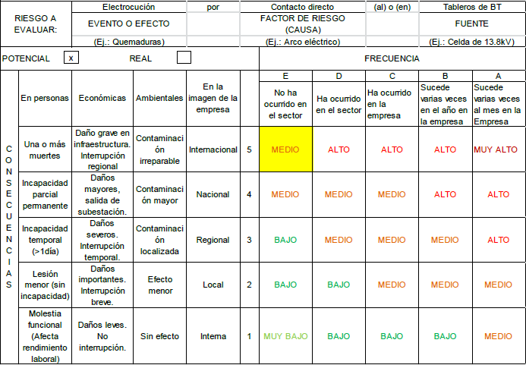

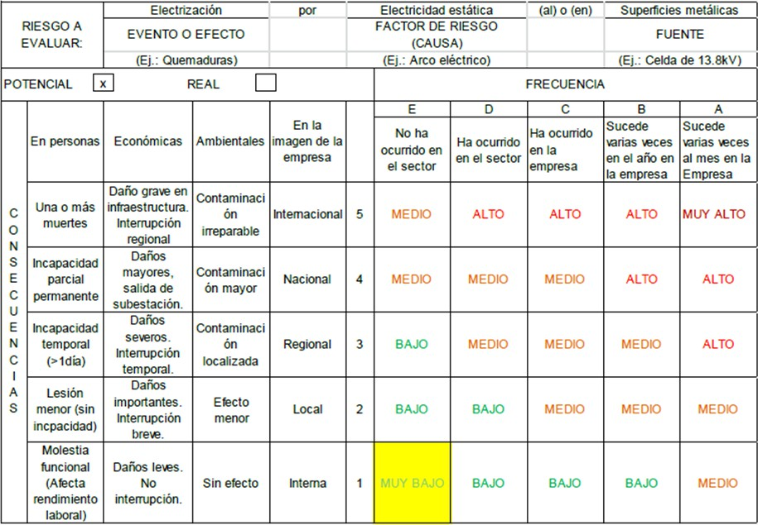
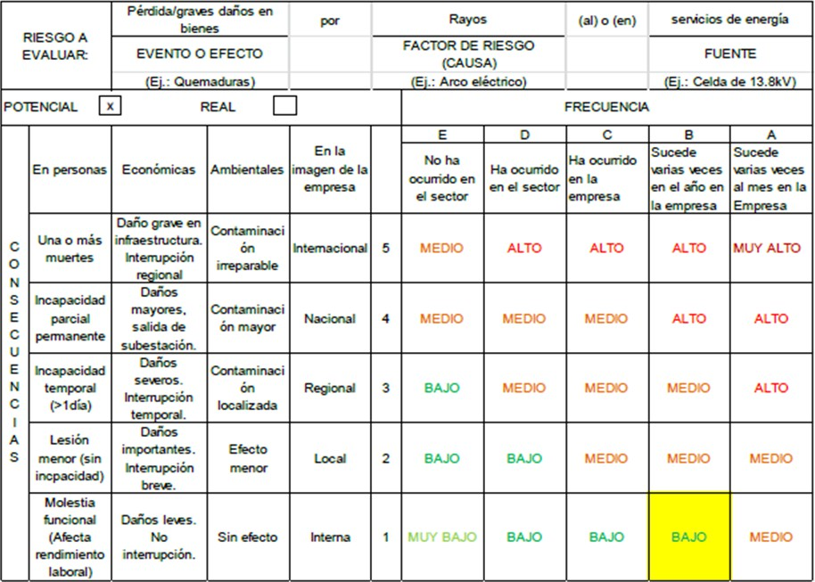

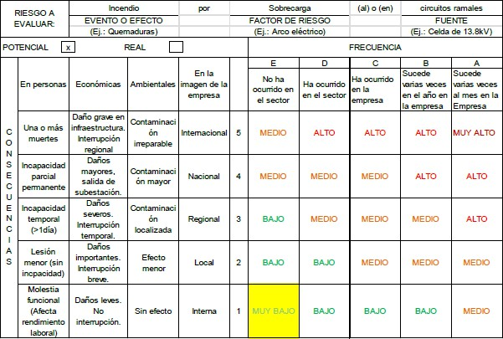
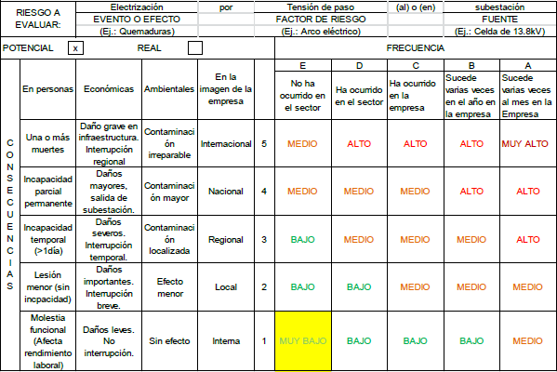

Cálculo de campos electromagnéticos

Este análisis se lleva a cabo cuando el sistema alcanza un valor de potencial de trabajo igual o superior a 57,5 KV o en su defecto se realiza un tendido de línea de transmisión con dichos valor de tensión, donde se analiza los niveles de campos electromagnéticos en la servidumbre de la línea y edificaciones circundantes, por lo tanto y según el artículo 14,4 del RETIE actualización 2014, no se realizara la valoración de campos electromagnéticos para este proyecto teniendo en cuenta de que el circuito de conexión de media tensión se encuentra lejano a la edificación de diseño y el la edificación no se realizan trabajos con combustibles flamables.

Clasificación de áreas
No aplica para este tipo de proyecto.

Cálculos mecánicos (Para Redes Aéreas)
Para el desarrollo de los cálculos mecánicos de las estructuras de la red aérea se consideraron, de manera conjunta, las solicitaciones producidas por los conductores de media tensión, los transformadores montados en poste y los armados de baja tensión asociados. En los apoyos donde la red de baja tensión comparte la misma estructura de media tensión, se acumularon los esfuerzos debidos al peso propio de los conductores, herrajes y equipos, así como las acciones del viento, verificando que la suma de las tensiones resultantes no supere la carga de trabajo admisible definida a partir de la carga de rotura del poste y del factor de seguridad exigido por el RETIE
Datos de Entrada para realización de cálculos mecánicos

DATOS INICIALES DE LA RED DE M.T. |  |  |  |  |  |  |  |  |  |  |  | ZONA | A | AREA | URB | Tension MT(kV) |  |  |  |  | 13,20
MT/BT 2026
TENDIDOS |  |  |  |  | EQUIPOS |  | COORDENADAS |  |  | POSTE |  |  | CIMENTACION |  | ARMADOS MT |  |  | SEGUND ARMADO MT | TERCER ARMADO MT | ARMADO BT | ARMADO EN DERIVACION
No. Apoyo | Tipo de Apoyo | Cantone s | CONDUCTOR | TIPO TENSE | TRAFO 1 | TRAFO2 | X | Y | Z | Altura CR Poste | No Postes | ORIGEN | TIPO | TERRENO | #  Perfor | TIPO DE ARMADO | No. Fases | No. Apoyo |  | No. Apoyo | No. Apoyo
EPE01 | FL | I | 123AAAC | NORMAL | 0,0 | 0,0 | 2688825,169 | 4732455,814 |  | 12 / 1030 | 1 | E | C | NORMAL | 1 | HORIZONTAL | 3
EPE02 | AL |  | 123AAAC | NORMAL | 0,0 | 0,0 | 2688877,350 | 4732518,448 |  | 12 / 1030 | 1 | E | C | NORMAL | 1 | HORIZONTAL | 3 | EPE17A
EPE03 | FL | F | 123AAAC | NORMAL | 0,0 | 0,0 | 2688930,145 | 4732587,771 |  | 12 / 1030 | 1 | E | C | NORMAL | 1 | HORIZONTAL | 3
EPE02A | FL | I | 123AAAC | NORMAL | 0,0 | 0,0 | 2688877,350 | 4732518,448 |  | 12 / 1030 | 1 | E | C | NORMAL | 2 | HORIZONTAL | 2
EPP02 | AL |  | 123AAAC | NORMAL | 0,0 | 0,0 | 2688914,504 | 4732505,909 |  | 12 / 1030 | 1 | N | C | NORMAL | 1 | HORIZONTAL | 2
EPP03 | AC | I | 123AAAC | NORMAL | 0,0 | 0,0 | 2688954,388 | 4732497,993 |  | 12 / 1324 | 1 | N | C | NORMAL | 1 | HORIZONTAL | 2
EPP04 | AL |  | 123AAAC | NORMAL | 0,0 | 0,0 | 2688959,802 | 4732425,824 |  | 12 / 735 | 1 | N | C | NORMAL | 1 | BANDERA | 2
EPP05 | AL |  | 123AAAC | NORMAL | 0,0 | 0,0 | 2688964,643 | 4732385,427 |  | 12 / 1030 | 1 | N | C | NORMAL | 1 | BANDERA | 2 | EPP05A |  | EPP05B
EPP06 | AL |  | 123AAAC | NORMAL | 0,0 | 0,0 | 2688978,423 4732318,800 |  |  | 12 / 735 | 1 | N | C | NORMAL | 1 | BANDERA | 2 |  |  | EPP06A
EPP07 | AL |  | 123AAAC | NORMAL | 75,00M | 0,0 | 2688997,577 | 4732243,557 |  | 12 / 1324 | 1 | N | C | NORMAL | 1 | BANDERA | 2 |  |  | EPP07A
EPP08 | AL |  | 123AAAC | NORMAL | 0,0 | 0,0 | 2689013,841 | 4732170,374 |  | 12 / 1324 | 1 | N | C | NORMAL | 1 | BANDERA | 2 |  |  | EPP08A
EPP09 | FL | F | 123AAAC | NORMAL | 50,00M | 0,0 | 2689029,941 | 4732104,094 |  | 12 / 1324 | 1 | N | C | NORMAL | 1 | BANDERA | 2 |  |  | EPP09A
EPP05A | FL | I | 123AAAC | NORMAL | 0,0 | 0,0 | 2688964,643 | 4732385,427 |  | 12 / 1030 | 1 | N | C | NORMAL | 2 | HORIZONTAL | 2
EPP010 | AL |  | 123AAAC | NORMAL | 0,0 | 0,0 | 2689006,922 | 4732397,253 |  | 12 / 735 | 1 | N | C | NORMAL | 1 | HORIZONTAL | 2
EPP011 | FL | F | 123AAAC | NORMAL | 0,0 | 0,0 | 2689057,955 | 4732407,063 |  | 12 / 1324 | 1 | N | C | NORMAL | 1 | HORIZONTAL | 2 | EPP011A
EPP011A | FL | I | 123AAAC | NORMAL | 0,0 | 0,0 | 2689057,955 | 4732407,063 |  | 12 / 1324 | 1 | N | C | NORMAL | 2 | BANDERA | 2
EPP012 | AL |  | 123AAAC | NORMAL | 50,00M | 0,0 | 2689076,689 | 4732328,859 |  | 12 / 1030 | 1 | N | C | NORMAL | 1 | BANDERA | 2 |  |  | EPP012A
EPP013 | AL |  | 123AAAC | NORMAL | 0,0 | 0,0 | 2689095,057 | 4732255,363 |  | 12 / 735 | 1 | N | C | NORMAL | 1 | BANDERA | 2 |  |  | EPP013A
EPP014 | AL |  | 123AAAC | NORMAL | 0,0 | 0,0 | 2689111,409 | 4732185,03 |  | 12 / 735 | 1 | N | C | NORMAL | 1 | BANDERA | 2 |  |  | EPP014A
EPP015 | FL | F | 123AAAC | NORMAL | 50,00M | 0,0 | 2689128,732 | 4732117,992 |  | 12 / 1324 | 1 | N | C | NORMAL | 1 | BANDERA | 2 |  |  | EPP015A
EPP08A | FL | I | 4/0TRZ | NORMAL | 0,0 | 0,0 | 2689013,841 | 4732170,374 |  | 12 / 1324 | 1 | N | C | NORMAL | 12 | VERTICAL | 1
ES12 | AL |  | 4/0TRZ | NORMAL | 0,0 | 0,0 | 2689005,511 | 4732203,951 |  | 09 / 500 | 1 | N | C | NORMAL | 1 | VERTICAL | 1
EPP07A | AL |  | 4/0TRZ | NORMAL | 0,0 | 0,0 | 2688997,577 | 4732243,557 |  | 12 / 1324 | 1 | N | C | NORMAL | 12 | VERTICAL | 1 |  |  | EPP07B
ES02 | AL |  | 4/0TRZ | NORMAL | 0,0 | 0,0 | 2688988,482 | 4732276,032 |  | 09 / 500 | 1 | N | C | NORMAL | 1 | VERTICAL | 1
EPP06A | AL |  | 4/0TRZ | NORMAL | 0,0 | 0,0 | 2688978,423 4732318,8 |  |  | 12 / 735 | 1 | N | C | NORMAL | 12 | VERTICAL | 1
ES01 | AL |  | 4/0TRZ | NORMAL | 0,0 | 0,0 | 2688969,653 | 4732352,044 |  | 09 / 500 | 1 | N | C | NORMAL | 1 | VERTICAL | 1
EPP05B | FL | F | 4/0TRZ | NORMAL | 0,0 | 0,0 | 2688964,643 | 4732385,427 |  | 12 / 1030 | 1 | N | C | NORMAL | 12 | VERTICAL | 1
EPP07B | FL | I | 4/0TRZ | NORMAL | 0,0 | 0,0 | 2688997,577 | 4732243,557 |  | 12 / 1324 | 1 | N | C | NORMAL | 12 | VERTICAL | 1
ES03 | AG |  | 4/0TRZ | NORMAL | 0,0 | 0,0 | 2688963,573 | 4732234,643 |  | 09 / 1030 | 1 | N | C | NORMAL | 1 | VERTICAL | 1
ES04 | AL |  | 4/0TRZ | NORMAL | 0,0 | 0,0 | 2688964,866 | 4732195,425 |  | 09 / 500 | 1 | N | C | NORMAL | 1 | VERTICAL | 1
ES05 | AL |  | 4/0TRZ | NORMAL | 0,0 | 0,0 | 2688966,009 | 4732161,465 |  | 09 / 500 | 1 | N | C | NORMAL | 1 | VERTICAL | 1
ES06 | AL |  | 4/0TRZ | NORMAL | 0,0 | 0,0 | 2688966,597 | 4732127,61 |  | 09 / 500 | 1 | N | C | NORMAL | 1 | VERTICAL | 1
ES07 | AL |  | 4/0TRZ | NORMAL | 0,0 | 0,0 | 2688968,623 | 4732093,876 |  | 09 / 500 | 1 | N | C | NORMAL | 1 | VERTICAL | 1
ES08 | FL | F | 4/0TRZ | NORMAL | 0,0 | 0,0 | 2688969,787 | 4732057,177 |  | 09 / 1030 | 1 | N | C | NORMAL | 1 | VERTICAL | 1
EPP08B | FL | I | 4/0TRZ | NORMAL | 0,0 | 0,0 | 2689013,841 | 4732170,374 |  | 12 / 1324 | 1 | N | C | NORMAL | 12 | VERTICAL | 1
ES11 | AL |  | 4/0TRZ | NORMAL | 0,0 | 0,0 | 2689022,957 | 4732135,270 |  | 09 / 500 | 1 | N | C | NORMAL | 1 | VERTICAL | 1
EPP09A | AL |  | 4/0TRZ | NORMAL | 0,0 | 0,0 | 2689029,941 | 4732104,094 |  | 12 / 1324 | 1 | N | C | NORMAL | 12 | VERTICAL | 1
ES10 | AL |  | 4/0TRZ | NORMAL | 0,0 | 0,0 | 2689037,457 | 4732075,771 |  | 09 / 1030 | 1 | N | C | NORMAL | 1 | VERTICAL | 1
ES09 | FL | F | 4/0TRZ | NORMAL | 0,0 | 0,0 | 2689046,561 | 4732042,200 |  | 09 / 1030 | 1 | N | C | NORMAL | 1 | VERTICAL | 1
ES13 | FL | I | 4/0TRZ | NORMAL | 0,0 | 0,0 | 2689146,097 | 4732045,475 |  | 09 / 1030 | 1 | N | C | NORMAL | 1 | VERTICAL | 1
ES14 | AL |  | 4/0TRZ | NORMAL | 0,0 | 0,0 | 2689136,188 | 4732082,985 |  | 09 / 1030 | 1 | N | C | NORMAL | 1 | VERTICAL | 1
EPP015A | AL |  | 4/0TRZ | NORMAL | 0,0 | 0,0 | 2689128,732 | 4732117,992 |  | 12 / 1324 | 1 | N | C | NORMAL | 12 | VERTICAL | 1
ES15 | AL |  | 4/0TRZ | NORMAL | 0,0 | 0,0 | 2689122,439 | 4732130,984 |  | 09 / 735 | 1 | N | C | NORMAL | 1 | VERTICAL | 1
ES16 | AL |  | 4/0TRZ | NORMAL | 0,0 | 0,0 | 2689116,586 | 4732158,772 |  | 09 / 500 | 1 | N | C | NORMAL | 1 | VERTICAL | 1
EPP014A | AL |  | 4/0TRZ | NORMAL | 0,0 | 0,0 | 2689111,409 | 4732185,03 |  | 12 / 735 | 1 | N | C | NORMAL | 12 | VERTICAL | 1
ES17 | AL |  | 4/0TRZ | NORMAL | 0,0 | 0,0 | 2689105,711 | 4732207,012 |  | 09 / 500 | 1 | N | C | NORMAL | 1 | VERTICAL | 1
ES18 | FL | F | 4/0TRZ | NORMAL | 0,0 | 0,0 | 2689098,227 | 4732231,171 |  | 09 / 1030 | 1 | N | C | NORMAL | 1 | VERTICAL | 1
EPP013A | FL | I | 4/0TRZ | NORMAL | 0,0 | 0,0 | 2689095,057 | 4732255,363 |  | 12 / 735 | 1 | N | C | NORMAL | 12 | VERTICAL | 1
ES19 | AL |  | 4/0TRZ | NORMAL | 0,0 | 0,0 | 2689087,918 | 4732277,772 |  | 09 / 500 | 1 | N | C | NORMAL | 1 | VERTICAL | 1
ES20 | AL |  | 4/0TRZ | NORMAL | 0,0 | 0,0 | 2689081,426 | 4732302,377 |  | 09 / 500 | 1 | N | C | NORMAL | 1 | VERTICAL | 1
EPP012A | AL |  | 4/0TRZ | NORMAL | 0,0 | 0,0 | 2689076,689 | 4732328,859 |  | 12 / 1030 | 1 | N | C | NORMAL | 12 | VERTICAL | 1
ES21 | AL |  | 4/0TRZ | NORMAL | 0,0 | 0,0 | 2689069,431 | 4732352,472 |  | 09 / 500 | 1 | N | C | NORMAL | 1 | VERTICAL | 1
ES22 | FL | F | 4/0TRZ | NORMAL | 0,0 | 0,0 | 2689063,499 | 4732376,095 |  | 09 / 1030 | 1 | N | C | NORMAL | 1 | VERTICAL | 1

RESULTADOS:

CALCULO DEL POSTE AUTOSOPORTADO |  |  |  |  |  |  |  |  |  |  |  |  |  |  |  | EVALUACION DE HIPOTESIS
INFORMACION DEL APOYO |  |  |  |  | CALCULO DE ESFUERZOS SOBRE EL APOYO |  |  |  |  |  |  |  |  |  |  | HIPOTESIS NORMALES |  |  |  |  |  | HIPOTESIS ANORMALES |  |  |  |  |  |  |  |  | Esfuerzo Vertical a la altura de los equipos.
 |  |  |  |  |  |  |  |  |  |  |  |  |  |  |  | Validacion del poste autosoportado  a la flexion |  |  | Esfuerzo Vertical Total |  |  | Esfuerzo horizontal  longitudinal por 50% de |  |  | Momento Torsor por Rotura  de un Conductor |  |  | Esfuerzo Vertical Total
Numero de  apoyo | Poste L-CR | β | Armado | Vano anterior | FTVP | FTVC | FTVE | FTEC | FTEE | FTDR | FLEE | FLMC | Fvc | Fve | Fva | FHR | C.R. | C.S. | FVR | E.V.U. | C.S.  (1.2) | Fl | C.R. | C.S. | Mr | Mut | Cs | Fv | E.V.U. | C.S.  (1.2) | FVR | E.V.U. | C.S.  (1.2)
 |  |  |  |  |  |  |  |  |  |  |  |  |  |  |  |  |  | 2,50 |  |  |  |  |  | 2,50
EPE01 | 12X1030 | 180,00 | FL | - | 75,21 | 90,73 | - | 0,40 | - | - | - | 877,03 | 41,99 | - | 16,82 | 892,66 | 1.030,00 | 1,20 | 58,82 | 1.923,43 | 32,7 | - | 1.030,00 | - | 321,67 | 891,00 | 2,77 | 58,82 | 1.923,43 | 32,7 | - | - | -
EPE02 | 12X1030 | 2,56 | AL | 81,52 | 75,21 | 133,05 | - | 0,88 | - | - | - | - | 118,22 | - | 16,82 | 209,15 | 1.030,00 | 4,90 | 135,05 | 1.630,76 | 12,1 | - | 1.030,00 | - | - | 891,00 | - | 135,05 | 1.630,76 | 12,1 | - | - | -
EPE03 | 12X1030 | 180,00 | FL | 87,14 | 75,21 | 96,98 | - | 0,43 | - | - | - | 875,35 | 45,93 | - | 16,82 | 892,20 | 1.030,00 | 1,20 | 62,75 | 1.923,43 | 30,7 | - | 1.030,00 | - | 321,67 | 891,00 | 2,77 | 62,75 | 1.923,43 | 30,7 | - | - | -
EPE02A | 12X1030 | 180,00 | FL | - | 75,21 | 28,50 | - | 0,16 | - | - | - | 443,20 | 1,90 | - | 16,82 | 455,21 | 1.030,00 | 2,30 | 18,73 | 2.150,30 | 114,8 | - | 1.030,00 | - | 321,06 | 891,00 | 2,78 | 18,73 | 2.150,30 | 114,8 | - | - | -
EPP02 | 12X1030 | 7,25 | AL | 39,21 | 75,21 | 86,80 | - | 0,65 | - | - | - | - | 54,71 | - | 16,82 | 162,66 | 1.030,00 | 6,30 | 71,53 | 1.630,76 | 22,8 | - | 1.030,00 | - | - | 891,00 | - | 71,53 | 1.630,76 | 22,8 | - | - | -
EPP03 | 12X1324 | 74,45 | AC | 40,66 | 78,35 | 643,85 | - | 0,71 | - | - | - | - | 32,45 | - | 36,59 | 722,91 | 1.324,00 | 1,80 | 69,04 | 2.346,90 | 34,0 | 273,81 | 1.324,00 | 4,84 | 301,28 | 1.079,00 | 3,58 | 69,04 | 2.346,90 | 34,0 | - | - | -
EPP04 | 12X735 | 2,56 | AL | 72,37 | 59,53 | 66,42 | - | 7,19 | - | - | - | - | 51,57 | - | 16,82 | 133,14 | 735,00 | 5,50 | 68,39 | 464,12 | 6,8 | - | 735,00 | - | - | 380,00 | - | 68,39 | 464,12 | 6,8 | - | - | -
EPP05 | 12X1030 | 5,13 | AL | 40,69 | 75,21 | 155,23 | - | 6,72 | - | - | - | 994,82 | 44,29 | - | 16,82 | 1.022,70 | 1.030,00 | 1,00 | 61,12 | 1.630,76 | 26,7 | - | 1.030,00 | - | - | 891,00 | - | 61,12 | 1.630,76 | 26,7 | - | - | -
EPP06 | 12X735 | 2,56 | AL | 68,04 | 59,53 | 118,01 | - | 7,89 | - | - | - | - | 59,35 | - | 16,82 | 185,42 | 735,00 | 4,00 | 76,17 | 464,12 | 6,1 | - | 735,00 | - | - | 380,00 | - | 76,17 | 464,12 | 6,1 | - | - | -
EPP07 | 12X1324 | - | AL | 77,64 | 78,35 | 131,83 | 15,69 | 8,14 | 11,03 | - | - | - | 62,18 | - | 16,82 | 245,04 | 1.324,00 | 5,40 | 79,00 | 2.000,01 | 25,3 | - | 1.324,00 | - | - | 1.079,00 | - | 79,00 | 2.000,01 | 25,3 | 552,45 | 6.360,11 | 11,5
EPP08 | 12X1324 | - | AL | 74,97 | 78,35 | 88,00 | - | 8,32 | - | - | - | 488,93 | 64,17 | - | 16,82 | 519,20 | 1.324,00 | 2,60 | 81,00 | 2.000,01 | 24,7 | - | 1.324,00 | - | - | 1.079,00 | - | 81,00 | 2.000,01 | 24,7 | - | - | -
EPP09 | 12X1324 | 180,00 | FL | 68,21 | 78,35 | 103,14 | 14,29 | 5,83 | 7,65 | - | - | 544,92 | 21,95 | - | 16,82 | 583,72 | 1.324,00 | 2,30 | 38,77 | 2.346,90 | 60,5 | - | 1.324,00 | - | 301,28 | 1.079,00 | 3,58 | 38,77 | 2.346,90 | 60,5 | 392,67 | 6.360,11 | 16,2
EPP05A | 12X1030 | 180,00 | FL | - | 75,21 | 31,91 | - | 0,18 | - | - | - | 472,21 | 4,49 | - | 16,82 | 484,25 | 1.030,00 | 2,10 | 82,43 | 2.150,30 | 26,1 | - | 1.030,00 | - | 299,79 | 891,00 | 2,97 | 82,43 | 2.150,30 | 26,1 | - | - | -
EPP010 | 12X735 | 4,44 | AL | 43,90 | 59,53 | 72,88 | - | 0,70 | - | - | - | - | 59,20 | - | 16,82 | 133,10 | 735,00 | 5,50 | 76,02 | 464,12 | 6,1 | - | 735,00 | - | - | 380,00 | - | 76,02 | 464,12 | 6,1 | - | - | -
EPP011 | 12X1324 | 180,00 | FL | 51,97 | 78,35 | 97,01 | - | 6,44 | - | - | - | 1.029,55 | 14,42 | - | 16,82 | 1.045,48 | 1.324,00 | 1,30 | 31,25 | 2.346,90 | 75,1 | - | 1.324,00 | - | 265,18 | 1.079,00 | 4,07 | 31,25 | 2.346,90 | 75,1 | - | - | -
EPP011A | 12X1324 | 180,00 | FL | - | 78,35 | 58,46 | - | 6,16 | - | - | - | 549,03 | 24,26 | - | 16,82 | 567,34 | 1.324,00 | 2,30 | 72,33 | 2.615,00 | 36,2 | - | 1.324,00 | - | 308,32 | 1.079,00 | 3,50 | 72,33 | 2.615,00 | 36,2 | - | - | -
EPP012 | 12X1030 | - | AL | 80,42 | 75,21 | 140,00 | 14,29 | 9,03 | 7,65 | - | - | - | 72,13 | - | 16,82 | 246,18 | 1.030,00 | 4,20 | 88,95 | 1.630,76 | 18,3 | - | 1.030,00 | - | - | 891,00 | - | 88,95 | 1.630,76 | 18,3 | 438,92 | 5.354,91 | 12,2
EPP013 | 12X735 | - | AL | 75,76 | 59,53 | 78,61 | - | 7,97 | - | - | - | 474,02 | 60,28 | - | 16,82 | 496,02 | 735,00 | 1,50 | 77,11 | 464,12 | 6,0 | - | 735,00 | - | - | 380,00 | - | 77,11 | 464,12 | 6,0 | - | - | -
EPP014 | 12X735 | - | AL | 72,21 | 59,53 | 107,80 | - | 8,26 | - | - | - | - | 63,52 | - | 16,82 | 175,59 | 735,00 | 4,20 | 80,34 | 464,12 | 5,8 | - | 735,00 | - | - | 380,00 | - | 80,34 | 464,12 | 5,8 | - | - | -
EPP015 | 12X1324 | 180,00 | FL | 69,24 | 78,35 | 192,29 | 14,29 | 5,86 | 7,65 | - | - | 558,43 | 22,32 | - | 16,82 | 633,18 | 1.324,00 | 2,10 | 39,14 | 2.346,90 | 60,0 | - | 1.324,00 | - | 308,32 | 1.079,00 | 3,50 | 39,14 | 2.346,90 | 60,0 | 396,73 | 6.360,11 | 16,0
EPP08A | 12X1324 | 180,00 | FL | - | 78,35 | 34,89 | - | - | - | - | - | 488,93 | 34,97 | - | 16,82 | 501,88 | 1.324,00 | 2,60 | 132,79 | 7.817,94 | 58,9 | - | 1.324,00 | - | 740,03 | 1.079,00 | 1,46 | 132,79 | 7.817,94 | 58,9 | - | - | -
ES12 | 9X500 | 2,56 | AL | 34,59 | 40,43 | 76,82 | - | - | - | - | - | - | 50,75 | - | 1,00 | 117,25 | 500,00 | 4,30 | 51,75 | 946,34 | 18,3 | - | 500,00 | - | - | - | - | 51,75 | 946,34 | 18,3 | - | - | -
EPP07A | 12X1324 | 4,44 | AL | 40,39 | 78,35 | 110,67 | - | - | - | - | - | 486,86 | 88,98 | - | 16,82 | 522,26 | 1.324,00 | 2,50 | 105,81 | 6.629,76 | 62,7 | - | 1.324,00 | - | - | 1.079,00 | - | 105,81 | 6.629,76 | 62,7 | - | - | -
ES02 | 9X500 | 2,56 | AL | 33,72 | 40,43 | 78,55 | - | - | - | - | - | - | 45,56 | - | 1,00 | 118,98 | 500,00 | 4,20 | 46,56 | 946,34 | 20,3 | - | 500,00 | - | - | - | - | 46,56 | 946,34 | 20,3 | - | - | -
EPP06A | 12X735 | - | AL | 43,94 | 59,53 | 39,49 | - | - | - | - | - | - | 91,57 | - | 16,82 | 99,01 | 735,00 | 7,40 | 184,56 | 2.021,18 | 11,0 | - | 735,00 | - | - | 380,00 | - | 184,56 | 2.021,18 | 11,0 | - | - | -
ES01 | 9X500 | 6,28 | AL | 34,38 | 40,43 | 113,12 | - | - | - | - | - | - | 42,72 | - | 1,00 | 153,55 | 500,00 | 3,30 | 43,72 | 946,34 | 21,6 | - | 500,00 | - | - | - | - | 43,72 | 946,34 | 21,6 | - | - | -
EPP05B | 12X1030 | 180,00 | FL | 33,76 | 75,21 | 34,04 | - | - | - | - | - | 522,61 | 34,34 | - | 16,82 | 533,91 | 1.030,00 | 1,90 | 133,60 | 6.613,15 | 49,5 | - | 1.030,00 | - | 740,43 | 891,00 | 1,20 | 133,60 | 6.613,15 | 49,5 | - | - | -
EPP07B | 12X1324 | 180,00 | FL | - | 78,35 | 35,45 | - | - | - | - | - | 486,86 | 35,37 | - | 16,82 | 499,98 | 1.324,00 | 2,60 | 158,00 | 7.817,94 | 49,5 | - | 1.324,00 | - | 741,71 | 1.079,00 | 1,45 | 158,00 | 7.817,94 | 49,5 | - | - | -
ES03 | 9X1030 | 77,17 | AG | 35,15 | 51,87 | 819,68 | - | - | - | - | - | - | 61,10 | - | 1,00 | 871,54 | 1.030,00 | 1,20 | 62,10 | 3.378,56 | 54,4 | - | 1.030,00 | - | - | - | - | 62,10 | 3.378,56 | 54,4 | - | - | -
ES04 | 9X500 | - | AL | 39,24 | 40,43 | 47,53 | - | - | - | - | - | - | 64,48 | - | 1,00 | 87,96 | 500,00 | 5,70 | 65,48 | 946,34 | 14,5 | - | 500,00 | - | - | - | - | 65,48 | 946,34 | 14,5 | - | - | -
ES05 | 9X500 | - | AL | 33,98 | 40,43 | 44,04 | - | - | - | - | - | - | 59,74 | - | 1,00 | 84,47 | 500,00 | 5,90 | 60,74 | 946,34 | 15,6 | - | 500,00 | - | - | - | - | 60,74 | 946,34 | 15,6 | - | - | -
ES06 | 9X500 | 2,56 | AL | 33,86 | 40,43 | 71,94 | - | - | - | - | - | - | 59,58 | - | 1,00 | 112,37 | 500,00 | 4,40 | 60,58 | 946,34 | 15,6 | - | 500,00 | - | - | - | - | 60,58 | 946,34 | 15,6 | - | - | -
ES07 | 9X500 | - | AL | 33,79 | 40,43 | 45,77 | - | - | - | - | - | - | 69,69 | - | 1,00 | 86,20 | 500,00 | 5,80 | 70,69 | 946,34 | 13,4 | - | 500,00 | - | - | - | - | 70,69 | 946,34 | 13,4 | - | - | -
ES08 | 9X1030 | 180,00 | FL | 36,72 | 51,87 | 47,67 | - | - | - | - | - | 674,53 | 24,74 | - | 1,00 | 681,84 | 1.030,00 | 1,50 | 25,74 | 4.083,72 | 158,6 | - | 1.030,00 | - | 742,29 | - | - | 25,74 | 4.083,72 | 158,6 | - | - | -
EPP08B | 12X1324 | 180,00 | FL | - | 78,35 | 36,57 | - | - | - | - | - | 484,25 | 36,19 | - | 16,82 | 497,70 | 1.324,00 | 2,70 | 53,02 | 7.817,94 | 147,5 | - | 1.324,00 | - | 743,80 | 1.079,00 | 1,45 | 53,02 | 7.817,94 | 147,5 | - | - | -
ES11 | 9X500 | 2,56 | AL | 36,27 | 40,43 | 72,15 | - | - | - | - | - | - | 42,31 | - | 1,00 | 112,59 | 500,00 | 4,40 | 43,31 | 946,34 | 21,8 | - | 500,00 | - | - | - | - | 43,31 | 946,34 | 21,8 | - | - | -
EPP09A | 12X1324 | 2,56 | AL | 31,95 | 78,35 | 52,53 | - | - | - | - | - | - | 82,17 | - | 16,82 | 130,88 | 1.324,00 | 10,10 | 137,77 | 6.629,76 | 48,1 | - | 1.324,00 | - | - | 1.079,00 | - | 137,77 | 6.629,76 | 48,1 | - | - | -
ES10 | 9X1030 | - | AL | 29,30 | 51,87 | 41,60 | - | - | - | - | - | - | 49,68 | - | 1,00 | 93,47 | 1.030,00 | 11,00 | 50,68 | 3.378,56 | 66,7 | - | 1.030,00 | - | - | - | - | 50,68 | 3.378,56 | 66,7 | - | - | -
ES09 | 9X1030 | 180,00 | FL | 34,78 | 51,87 | 45,16 | - | - | - | - | - | 676,24 | 22,66 | - | 1,00 | 683,17 | 1.030,00 | 1,50 | 23,66 | 4.083,72 | 172,6 | - | 1.030,00 | - | 744,17 | - | - | 23,66 | 4.083,72 | 172,6 | - | - | -
ES13 | 9X1030 | 180,00 | FL | - | 51,87 | 50,37 | - | - | - | - | - | 618,75 | 27,08 | - | 1,00 | 627,14 | 1.030,00 | 1,60 | 28,08 | 4.083,72 | 145,5 | - | 1.030,00 | - | 746,66 | - | - | 28,08 | 4.083,72 | 145,5 | - | - | -
ES14 | 9X1030 | 2,56 | AL | 38,80 | 51,87 | 76,08 | - | - | - | - | - | - | 60,82 | - | 1,00 | 127,95 | 1.030,00 | 8,10 | 61,82 | 3.378,56 | 54,7 | - | 1.030,00 | - | - | - | - | 61,82 | 3.378,56 | 54,7 | - | - | -
EPP015A | 12X1324 | 13,83 | AL | 35,79 | 78,35 | 140,92 | - | - | - | - | - | - | 85,86 | - | 16,82 | 219,26 | 1.324,00 | 6,00 | 141,83 | 6.629,76 | 46,7 | - | 1.324,00 | - | - | 1.079,00 | - | 141,83 | 6.629,76 | 46,7 | - | - | -
ES15 | 9X735 | 13,83 | AL | 14,44 | 40,43 | 176,64 | - | - | - | - | - | - | 8,06 | - | 1,00 | 217,07 | 735,00 | 3,40 | 9,06 | 946,34 | 104,4 | - | 735,00 | - | - | - | - | 9,06 | 946,34 | 104,4 | - | - | -
ES16 | 9X500 | - | AL | 28,40 | 40,43 | 35,81 | - | - | - | - | - | - | 32,58 | - | 1,00 | 76,24 | 500,00 | 6,60 | 33,58 | 946,34 | 28,2 | - | 500,00 | - | - | - | - | 33,58 | 946,34 | 28,2 | - | - | -
EPP014A | 12X735 | 3,62 | AL | 26,76 | 59,53 | 55,33 | - | - | - | - | - | - | 78,43 | - | 16,82 | 114,85 | 735,00 | 6,40 | 175,59 | 2.021,18 | 11,5 | - | 735,00 | - | - | 380,00 | - | 175,59 | 2.021,18 | 11,5 | - | - | -
ES17 | 9X500 | 2,56 | AL | 22,71 | 40,43 | 58,82 | - | - | - | - | - | - | 34,29 | - | 1,00 | 99,25 | 500,00 | 5,00 | 35,29 | 946,34 | 26,8 | - | 500,00 | - | - | - | - | 35,29 | 946,34 | 26,8 | - | - | -
ES18 | 9X1030 | 180,00 | FL | 25,29 | 51,87 | 32,84 | - | - | - | - | - | 678,81 | 11,40 | - | 1,00 | 684,08 | 1.030,00 | 1,50 | 12,40 | 4.083,72 | 329,5 | - | 1.030,00 | - | 747,00 | - | - | 12,40 | 4.083,72 | 329,5 | - | - | -
EPP013A | 12X735 | 180,00 | FL | - | 59,53 | 23,72 | - | - | - | - | - | 474,02 | 27,13 | - | 16,82 | 481,27 | 735,00 | 1,50 | 121,06 | 2.454,40 | 20,3 | - | 735,00 | - | 751,59 | 380,00 | 0,51 | 121,06 | 2.454,40 | 20,3 | - | - | -
ES19 | 9X500 | 2,56 | AL | 23,52 | 40,43 | 59,07 | - | - | - | - | - | - | 36,69 | - | 1,00 | 99,50 | 500,00 | 5,00 | 37,69 | 946,34 | 25,1 | - | 500,00 | - | - | - | - | 37,69 | 946,34 | 25,1 | - | - | -
ES20 | 9X500 | 4,44 | AL | 25,45 | 40,43 | 81,23 | - | - | - | - | - | - | 30,40 | - | 1,00 | 121,66 | 500,00 | 4,10 | 31,40 | 946,34 | 30,1 | - | 500,00 | - | - | - | - | 31,40 | 946,34 | 30,1 | - | - | -
EPP012A | 12X1030 | 6,78 | AL | 26,90 | 75,21 | 82,06 | - | - | - | - | - | - | 78,24 | - | 16,82 | 157,27 | 1.030,00 | 6,50 | 184,02 | 5.587,32 | 30,4 | - | 1.030,00 | - | - | 891,00 | - | 184,02 | 5.587,32 | 30,4 | - | - | -
ES21 | 9X500 | 2,56 | AL | 24,70 | 40,43 | 59,13 | - | - | - | - | - | - | 37,25 | - | 1,00 | 99,56 | 500,00 | 5,00 | 38,25 | 946,34 | 24,7 | - | 500,00 | - | - | - | - | 38,25 | 946,34 | 24,7 | - | - | -
ES22 | 9X1030 | 180,00 | FL | 24,36 | 51,87 | 31,62 | - | - | - | - | - | 683,04 | 10,31 | - | 1,00 | 688,12 | 1.030,00 | 1,50 | 11,31 | 4.083,72 | 361,1 | - | 1.030,00 | - | 751,65 | - | - | 11,31 | 4.083,72 | 361,1 | - | - | -

CALCULO DEL POSTE CON RETENIDAS
INFORMACION DEL APOYO |  |  |  |  | RETENIDAS |  |  |  | Validacion del poste a compresión |  |  | Validacion del Cable de la Retenida |  |  | Validacion del poste por fuerza residual |  |  | Pretensionado de la Retenida (daN) | Validacion del Ancla al tense de la Retenida
Numero de apoyo | Tipo de poste | Angulo de deflexion de la linea | Armado | Vano anterior | Fuerza horizontal Fh (daN) | Fuerza Residual Fres (daN) | Fuerza vertical  por retenida Fvert (daN) | Peso de cond., acc. Y | Fuerza vertical total (daN) | Capacidad vertical del poste (daN) | C.S. (1.2) | Tracción total cable ret.(daN) | Carga rotura cable ret. (daN) | C.S. (1.5) | Fuerza Total Horiz.  Resultante (daN) | Carga de rotura del poste (daN) | C.S. (2,5) | Pretensionado de la Retenida (daN) | Fuerza Total (daN) | Fuerza maxima del Ancla (daN) | C.S. (1,2)
 |  |  |  |  |  |  |  |  |  |  |  |  |  |  |  |  | 2,50
EPE01 | 12X1030 | 180,0 | FL | 0,0 | 881,75 | 138,88 | 1.281,85 | 58,82 | 1.340,67 | 5770,3 | 4,3 | 1.480,15 | 6.840,00 | 4,62 | 157,94 | 1.030,00 | 6,52 | 656,15 | 1.480,15 | 6.632,32 | 4,48
EPE02 | 12X1030 | 2,6 | AL | 81,5 | - | - | - | 135,05 | 135,05 | 1630,8 | 12,1 | - | - | - | - | - | - | - | - | - | -
EPE03 | 12X1030 | 180,0 | FL | 87,1 | 880,75 | 138,72 | 1.280,40 | 62,75 | 1.343,15 | 5770,3 | 4,3 | 1.478,48 | 6.840,00 | 4,63 | 157,80 | 1.030,00 | 6,53 | 654,48 | 1.478,48 | 6.632,32 | 4,49
EPE02A | 12X1030 | 180,0 | FL | 0,0 | 444,13 | 73,24 | 639,82 | 18,73 | 658,55 | 6450,9 | 9,8 | 738,81 | 6.840,00 | 9,26 | 104,98 | 1.030,00 | 9,81 | 51,50 | 738,81 | 6.632,32 | 8,98
EPP02 | 12X1030 | 7,3 | AL | 39,2 | - | - | - | 71,53 | - | 1630,8 | 22,8 | - | - | - | - | - | - | - | - | - | -
EPP03 | 12X1324 | 74,5 | AC | 40,7 | 644,57 | 110,76 | 922,70 | 69,04 | 991,74 | 7040,7 | 7,1 | 1.065,45 | 6.840,00 | 6,42 | 135,67 | 1.324,00 | 9,76 | 6,25 | 1.065,45 | 6.632,32 | 6,22
EPP04 | 12X735 | 2,6 | AL | 72,4 | - | - | - | 68,39 | 68,39 | 464,1 | 6,8 | - | - | - | - | - | - | - | - | - | -
EPP05 | 12X1030 | 5,1 | AL | 40,7 | 161,95 | 26,17 | 233,31 | 61,12 | 294,43 | 4892,3 | 16,6 | 269,40 | 6.840,00 | 25,39 | 261,93 | 1.030,00 | 3,93 | 51,50 | 269,40 | 6.632,32 | 24,62
EPP06 | 12X735 | 2,6 | AL | 68,0 | - | - | - | 76,17 | 76,17 | 464,1 | 6,1 | - | - | - | - | - | - | - | - | - | -
EPP07 | 12X1324 | 0,0 | AL | 77,6 | - | - | - | 79,00 | 79,00 | 2000,0 | 25,3 | - | - | - | - | - | - | - | - | - | -
EPP08 | 12X1324 | 0,0 | AL | 75,0 | - | - | - | 81,00 | 81,00 | 2000,0 | 24,7 | - | - | - | - | - | - | - | - | - | -
EPP09 | 12X1324 | 180,0 | FL | 68,2 | 555,71 | 96,65 | 791,74 | 38,77 | 830,51 | 7040,7 | 8,5 | 914,22 | 6.840,00 | 7,48 | 151,05 | 1.324,00 | 8,77 | 66,20 | 914,22 | 6.632,32 | 7,25
EPP05A | 12X1030 | 180,0 | FL | 0,0 | 473,30 | 76,09 | 688,06 | 82,43 | 770,50 | 6450,9 | 8,4 | 794,51 | 6.840,00 | 8,61 | 106,99 | 1.030,00 | 9,63 | 51,50 | 794,51 | 6.632,32 | 8,35
EPP010 | 12X735 | 4,4 | AL | 43,9 | - | - | - | 76,02 | 76,02 | 464,1 | 6,1 | - | - | - | - | - | - | - | - | - | -
EPP011 | 12X1324 | 180,0 | FL | 52,0 | 491,53 | 85,49 | 700,30 | 31,25 | 731,54 | 7040,7 | 9,6 | 808,63 | 6.840,00 | 8,46 | 214,11 | 1.324,00 | 6,18 | 66,20 | 808,63 | 6.632,32 | 8,20
EPP011A | 12X1324 | 180,0 | FL | 0,0 | 552,82 | 98,15 | 787,63 | 72,33 | 859,96 | 7845,0 | 9,1 | 909,48 | 6.840,00 | 7,52 | 125,58 | 1.324,00 | 10,54 | 66,20 | 909,48 | 6.632,32 | 7,29
EPP012 | 12X1030 | 0,0 | AL | 80,4 | - | - | - | 88,95 | 88,95 | 1630,8 | 18,3 | - | - | - | - | - | - | - | - | - | -
EPP013 | 12X735 | 0,0 | AL | 75,8 | 86,58 | 4,13 | 142,66 | 77,11 | 219,76 | 1392,4 | 6,3 | 164,73 | 11.960,00 | 72,61 | 112,47 | 735,00 | 6,53 | 36,75 | 164,73 | 6.632,32 | 40,26
EPP014 | 12X735 | 0,0 | AL | 72,2 | - | - | - | 80,34 | 80,34 | 464,1 | 5,8 | - | - | - | - | - | - | - | - | - | -
EPP015 | 12X1324 | 180,0 | FL | 69,2 | 592,55 | 103,06 | 844,23 | 39,14 | 883,37 | 7040,7 | 8,0 | 974,83 | 6.840,00 | 7,02 | 175,36 | 1.324,00 | 7,55 | 66,20 | 974,83 | 6.632,32 | 6,80
EPP08A | 12X1324 | 180,0 | FL | 0,0 | - | - | - | 132,79 | 132,79 | 7817,9 | 58,9 | - | - | - | - | - | - | - | - | - | -
ES12 | 9X500 | 2,6 | AL | 34,6 | - | - | - | 51,75 | 51,75 | 946,3 | 18,3 | - | - | - | - | - | - | - | - | - | -
EPP07A | 12X1324 | 4,4 | AL | 40,4 | - | - | - | 105,81 | 105,81 | 6629,8 | 62,7 | - | - | - | - | - | - | - | - | - | -
ES02 | 9X500 | 2,6 | AL | 33,7 | - | - | - | 46,56 | 46,56 | 946,3 | 20,3 | - | - | - | - | - | - | - | - | - | -
EPP06A | 12X735 | 0,0 | AL | 43,9 | - | - | - | 184,56 | 184,56 | 2021,2 | 11,0 | - | - | - | - | - | - | - | - | - | -
ES01 | 9X500 | 6,3 | AL | 34,4 | - | - | - | 43,72 | 43,72 | 946,3 | 21,6 | - | - | - | - | - | - | - | - | - | -
EPP05B | 12X1030 | 180,0 | FL | 33,8 | 523,72 | 106,21 | 761,36 | 133,60 | 894,96 | 19839,5 | 22,2 | 879,14 | 6.840,00 | 7,78 | 130,14 | 1.030,00 | 7,91 | 55,14 | 879,14 | 6.632,32 | 7,54
EPP07B | 12X1324 | 180,0 | FL | 0,0 | - | - | - | 158,00 | 158,00 | 7817,9 | 49,5 | - | - | - | - | - | - | - | - | - | -
ES03 | 9X1030 | 77,2 | AG | 35,2 | 819,68 | 166,30 | 1.123,69 | 62,10 | 1.185,79 | 10135,7 | 8,5 | 1.297,53 | 6.840,00 | 5,27 | 174,20 | 1.030,00 | 5,91 | 473,53 | 1.297,53 | 6.632,32 | 5,11
ES04 | 9X500 | 0,0 | AL | 39,2 | - | - | - | 65,48 | 65,48 | 946,3 | 14,5 | - | - | - | - | - | - | - | - | - | -
ES05 | 9X500 | 0,0 | AL | 34,0 | - | - | - | 60,74 | 60,74 | 946,3 | 15,6 | - | - | - | - | - | - | - | - | - | -
ES06 | 9X500 | 2,6 | AL | 33,9 | - | - | - | 60,58 | 60,58 | 946,3 | 15,6 | - | - | - | - | - | - | - | - | - | -
ES07 | 9X500 | 0,0 | AL | 33,8 | - | - | - | 70,69 | 70,69 | 946,3 | 13,4 | - | - | - | - | - | - | - | - | - | -
ES08 | 9X1030 | 180,0 | FL | 36,7 | 676,22 | 137,19 | 927,02 | 25,74 | 952,77 | 12251,2 | 12,9 | 1.070,43 | 6.840,00 | 6,39 | 146,67 | 1.030,00 | 7,02 | 246,43 | 1.070,43 | 6.632,32 | 6,20
EPP08B | 12X1324 | 180,0 | FL | 0,0 | - | - | - | 53,02 | 53,02 | 7817,9 | 147,5 | - | - | - | - | - | - | - | - | - | -
ES11 | 9X500 | 2,6 | AL | 36,3 | - | - | - | 43,31 | 43,31 | 946,3 | 21,8 | - | - | - | - | - | - | - | - | - | -
EPP09A | 12X1324 | 2,6 | AL | 31,9 | 52,53 | 11,76 | 74,85 | 137,77 | 212,61 | 19889,3 | 93,5 | 86,42 | 6.840,00 | 79,14 | 79,22 | 1.324,00 | 16,71 | 66,20 | 86,42 | 6.632,32 | 76,74
ES10 | 9X1030 | 0,0 | AL | 29,3 | - | - | - | 50,68 | 50,68 | 3378,6 | 66,7 | - | - | - | - | - | - | - | - | - | -
ES09 | 9X1030 | 180,0 | FL | 34,8 | 677,75 | 137,50 | 929,12 | 23,66 | 952,78 | 12251,2 | 12,9 | 1.072,86 | 6.840,00 | 6,38 | 146,96 | 1.030,00 | 7,01 | 248,86 | 1.072,86 | 6.632,32 | 6,18
ES13 | 9X1030 | 180,0 | FL | 0,0 | 620,80 | 125,95 | 851,05 | 28,08 | 879,13 | 12251,2 | 13,9 | 982,71 | 6.840,00 | 6,96 | 136,21 | 1.030,00 | 7,56 | 158,71 | 982,71 | 6.632,32 | 6,75
ES14 | 9X1030 | 2,6 | AL | 38,8 | - | - | - | 61,82 | 61,82 | 3378,6 | 54,7 | - | - | - | - | - | - | - | - | - | -
EPP015A | 12X1324 | 13,8 | AL | 35,8 | 140,92 | 31,56 | 200,77 | 141,83 | 342,60 | 19889,3 | 58,1 | 231,83 | 6.840,00 | 29,50 | 84,46 | 1.324,00 | 15,68 | 66,20 | 231,83 | 6.632,32 | 28,61
ES15 | 9X735 | 13,8 | AL | 14,4 | - | - | - | 9,06 | 9,06 | 946,3 | 104,4 | - | - | - | - | - | - | - | - | - | -
ES16 | 9X500 | 0,0 | AL | 28,4 | - | - | - | 33,58 | 33,58 | 946,3 | 28,2 | - | - | - | - | - | - | - | - | - | -
EPP014A | 12X735 | 3,6 | AL | 26,8 | - | - | - | 175,59 | 175,59 | 2021,2 | 11,5 | - | - | - | - | - | - | - | - | - | -
ES17 | 9X500 | 2,6 | AL | 22,7 | - | - | - | 35,29 | 35,29 | 946,3 | 26,8 | - | - | - | - | - | - | - | - | - | -
ES18 | 9X1030 | 180,0 | FL | 25,3 | 679,60 | 137,88 | 931,67 | 12,40 | 944,06 | 12251,2 | 13,0 | 1.075,80 | 6.840,00 | 6,36 | 147,31 | 1.030,00 | 6,99 | 251,80 | 1.075,80 | 6.632,32 | 6,17
EPP013A | 12X735 | 180,0 | FL | 0,0 | 474,61 | 52,80 | 749,59 | 121,06 | 870,65 | 7363,2 | 8,5 | 865,56 | 6.840,00 | 7,90 | 79,57 | 735,00 | 9,24 | 277,56 | 865,56 | 6.632,32 | 7,66
ES19 | 9X500 | 2,6 | AL | 23,5 | - | - | - | 37,69 | 37,69 | 946,3 | 25,1 | - | - | - | - | - | - | - | - | - | -
ES20 | 9X500 | 4,4 | AL | 25,4 | - | - | - | 31,40 | 31,40 | 946,3 | 30,1 | - | - | - | - | - | - | - | - | - | -
EPP012A | 12X1030 | 6,8 | AL | 26,9 | - | - | - | 184,02 | 184,02 | 5587,3 | 30,4 | - | - | - | - | - | - | - | - | - | -
ES21 | 9X500 | 2,6 | AL | 24,7 | - | - | - | 38,25 | 38,25 | 946,3 | 24,7 | - | - | - | - | - | - | - | - | - | -
ES22 | 9X1030 | 180,0 | FL | 24,4 | 683,77 | 138,73 | 937,38 | 11,31 | 948,69 | 12251,2 | 12,9 | 1.082,39 | 6.840,00 | 6,32 | 148,10 | 1.030,00 | 6,95 | 258,39 | 1.082,39 | 6.632,32 | 6,13

CALCULO DE CIMENTACIONES
No. Apoyo | Apoyo | Tipo de Cimentacion | Cimentación |  | Vol. Excav.  (m³) | Vol. Horm.  (m³) | Mv  (daN m) | Me  (daN m) | CS | CS lim | σ contacto  (daN/m2) | σ admisible  (daN/m2) | σa−σc | origen de  Apoyo
No. Apoyo | Apoyo | Tipo de Cimentacion | d (m) | h (m)
EPE01 | 12X1030 |  |  |  |  |  |  |  |  |  |  |  |  | E
EPE02 | 12X1030 |  |  |  |  |  |  |  |  |  |  |  |  | E
EPE03 | 12X1030 |  |  |  |  |  |  |  |  |  |  |  |  | E
EPE02A | 12X1030 |  |  |  |  |  |  |  |  |  |  |  |  | E
EPP02 | 12X1030 | CILINDRICA | 0,55 | 1,90 | 0,45 | 0,27 | 1.816 | 8.991 | 4,95 | 1,69 | 8516,8 | 10000,0 | 1483,2 | N
EPP03 | 12X1324 | CILINDRICA | 0,65 | 1,90 | 0,63 | 0,44 | 1.515 | 11.002 | - | 1,60 | 10750,7 | 10000,0 | -750,7 | N
EPP04 | 12X735 | CILINDRICA | 0,50 | 1,90 | 0,37 | 0,24 | 1.487 | 8.085 | 5,44 | 2,09 | 7889,9 | 10000,0 | 2110,1 | N
EPP05 | 12X1030 | CILINDRICA | 0,55 | 1,90 | 0,45 | 0,27 | 2.925 | 9.037 | 3,09 | 1,69 | 9455,0 | 10000,0 | 545,0 | N
EPP06 | 12X735 | CILINDRICA | 0,50 | 1,90 | 0,37 | 0,24 | 2.071 | 8.086 | 3,91 | 2,09 | 7929,6 | 10000,0 | 2070,4 | N
EPP07 | 12X1324 | CILINDRICA | 0,65 | 1,90 | 0,63 | 0,44 | 2.736 | 10.780 | 3,94 | 1,60 | 8000,1 | 10000,0 | 1999,9 | N
EPP08 | 12X1324 | CILINDRICA | 0,65 | 1,90 | 0,63 | 0,44 | 5.798 | 10.780 | 1,86 | 1,60 | 8006,1 | 10000,0 | 1993,9 | N
EPP09 | 12X1324 | CILINDRICA | 0,65 | 1,90 | 0,63 | 0,44 | 1.687 | 10.963 | 6,50 | 1,60 | 10264,8 | 10000,0 | -264,8 | N
EPP05A | 12X1030 | CILINDRICA | 0,55 | 1,90 | 0,45 | 0,27 | 1.195 | 9.135 | 7,65 | 1,69 | 11458,8 | 10000,0 | -1458,8 | N
EPP010 | 12X735 | CILINDRICA | 0,50 | 1,90 | 0,37 | 0,24 | 1.486 | 8.086 | 5,44 | 2,09 | 7928,8 | 10000,0 | 2071,2 | N
EPP011 | 12X1324 | CILINDRICA | 0,65 | 1,90 | 0,63 | 0,44 | 2.391 | 10.939 | 4,58 | 1,60 | 9966,6 | 10000,0 | 33,4 | N
EPP011A | 12X1324 | CILINDRICA | 0,65 | 1,90 | 0,63 | 0,44 | 1.402 | 10.970 | 7,82 | 1,60 | 10353,6 | 10000,0 | -353,6 | N
EPP012 | 12X1030 | CILINDRICA | 0,55 | 1,90 | 0,45 | 0,27 | 2.749 | 8.995 | 3,27 | 1,69 | 8590,1 | 10000,0 | 1409,9 | N
EPP013 | 12X735 | CILINDRICA | 0,50 | 1,90 | 0,37 | 0,24 | 1.256 | 8.113 | 6,46 | 2,09 | 8660,9 | 10000,0 | 1339,1 | N
EPP014 | 12X735 | CILINDRICA | 0,50 | 1,90 | 0,37 | 0,24 | 1.961 | 8.087 | 4,12 | 2,09 | 7950,8 | 10000,0 | 2049,2 | N
EPP015 | 12X1324 | CILINDRICA | 0,65 | 1,90 | 0,63 | 0,44 | 1.958 | 10.976 | 5,60 | 1,60 | 10424,2 | 10000,0 | -424,2 | N
EPP08A | 12X1324 | CILINDRICA | 0,65 | 1,90 | 0,63 | 0,44 | 5.604 | 10.793 | 1,93 | 1,60 | 8162,2 | 10000,0 | 1837,8 | N
ES12 | 9X500 | CILINDRICA | 0,45 | 1,60 | 0,25 | 0,17 | 969 | 4.417 | 4,56 | 1,88 | 8486,4 | 10000,0 | 1513,6 | N
EPP07A | 12X1324 | CILINDRICA | 0,65 | 1,90 | 0,63 | 0,44 | 5.832 | 10.786 | 1,85 | 1,60 | 8080,9 | 10000,0 | 1919,1 | N
ES02 | 9X500 | CILINDRICA | 0,45 | 1,60 | 0,25 | 0,17 | 984 | 4.416 | 4,49 | 1,88 | 8453,8 | 10000,0 | 1546,2 | N
EPP06A | 12X735 | CILINDRICA | 0,50 | 1,90 | 0,37 | 0,24 | 1.106 | 8.107 | 7,33 | 2,09 | 8481,6 | 10000,0 | 1518,4 | N
ES01 | 9X500 | CILINDRICA | 0,45 | 1,60 | 0,25 | 0,17 | 1.269 | 4.415 | 3,48 | 1,88 | 8435,9 | 10000,0 | 1564,1 | N
EPP05B | 12X1030 | CILINDRICA | 0,55 | 1,90 | 0,45 | 0,27 | 1.453 | 9.161 | 6,30 | 1,69 | 11982,7 | 10000,0 | -1982,7 | N
EPP07B | 12X1324 | CILINDRICA | 0,65 | 1,90 | 0,63 | 0,44 | 5.583 | 10.799 | 1,93 | 1,60 | 8238,2 | 10000,0 | 1761,8 | N
ES03 | 9X1030 | CILINDRICA | 0,50 | 1,60 | 0,31 | 0,20 | 1.440 | 5.132 | 3,56 | 2,14 | 12957,3 | 10000,0 | -2957,3 | N
ES04 | 9X500 | CILINDRICA | 0,45 | 1,60 | 0,25 | 0,17 | 727 | 4.419 | 6,08 | 1,88 | 8572,8 | 10000,0 | 1427,2 | N
ES05 | 9X500 | CILINDRICA | 0,45 | 1,60 | 0,25 | 0,17 | 698 | 4.418 | 6,33 | 1,88 | 8543,0 | 10000,0 | 1457,0 | N
ES06 | 9X500 | CILINDRICA | 0,45 | 1,60 | 0,25 | 0,17 | 929 | 4.418 | 4,76 | 1,88 | 8541,9 | 10000,0 | 1458,1 | N
ES07 | 9X500 | CILINDRICA | 0,45 | 1,60 | 0,25 | 0,17 | 713 | 4.420 | 6,20 | 1,88 | 8605,5 | 10000,0 | 1394,5 | N
ES08 | 9X1030 | CILINDRICA | 0,50 | 1,60 | 0,31 | 0,20 | 1.212 | 5.088 | 4,20 | 2,14 | 11770,5 | 10000,0 | -1770,5 | N
EPP08B | 12X1324 | CILINDRICA | 0,65 | 1,90 | 0,63 | 0,44 | 5.558 | 10.773 | 1,94 | 1,60 | 7921,8 | 10000,0 | 2078,2 | N
ES11 | 9X500 | CILINDRICA | 0,45 | 1,60 | 0,25 | 0,17 | 931 | 4.415 | 4,74 | 1,88 | 8433,4 | 10000,0 | 1566,6 | N
EPP09A | 12X1324 | CILINDRICA | 0,65 | 1,90 | 0,63 | 0,44 | 885 | 10.812 | 12,22 | 1,60 | 8402,8 | 10000,0 | 1597,2 | N
ES10 | 9X1030 | CILINDRICA | 0,50 | 1,60 | 0,31 | 0,20 | 773 | 4.919 | 6,37 | 2,14 | 7176,2 | 10000,0 | 2823,8 | N
ES09 | 9X1030 | CILINDRICA | 0,50 | 1,60 | 0,31 | 0,20 | 1.215 | 5.088 | 4,19 | 2,14 | 11770,6 | 10000,0 | -1770,6 | N
ES13 | 9X1030 | CILINDRICA | 0,50 | 1,60 | 0,31 | 0,20 | 1.126 | 5.074 | 4,51 | 2,14 | 11395,5 | 10000,0 | -1395,5 | N
ES14 | 9X1030 | CILINDRICA | 0,50 | 1,60 | 0,31 | 0,20 | 1.058 | 4.921 | 4,65 | 2,14 | 7232,9 | 10000,0 | 2767,1 | N
EPP015A | 12X1324 | CILINDRICA | 0,65 | 1,90 | 0,63 | 0,44 | 943 | 10.844 | 11,50 | 1,60 | 8794,5 | 10000,0 | 1205,5 | N
ES15 | 9X735 | CILINDRICA | 0,45 | 1,60 | 0,25 | 0,17 | 1.794 | 4.410 | 2,46 | 1,88 | 8218,0 | 10000,0 | 1782,0 | N
ES16 | 9X500 | CILINDRICA | 0,45 | 1,60 | 0,25 | 0,17 | 630 | 4.414 | 7,00 | 1,88 | 8372,2 | 10000,0 | 1627,8 | N
EPP014A | 12X735 | CILINDRICA | 0,50 | 1,90 | 0,37 | 0,24 | 1.283 | 8.105 | 6,32 | 2,09 | 8435,9 | 10000,0 | 1564,1 | N
ES17 | 9X500 | CILINDRICA | 0,45 | 1,60 | 0,25 | 0,17 | 821 | 4.414 | 5,38 | 1,88 | 8383,0 | 10000,0 | 1617,0 | N
ES18 | 9X1030 | CILINDRICA | 0,50 | 1,60 | 0,31 | 0,20 | 1.218 | 5.086 | 4,18 | 2,14 | 11726,2 | 10000,0 | -1726,2 | N
EPP013A | 12X735 | CILINDRICA | 0,50 | 1,90 | 0,37 | 0,24 | 889 | 8.235 | 9,27 | 2,09 | 11975,8 | 10000,0 | -1975,8 | N
ES19 | 9X500 | CILINDRICA | 0,45 | 1,60 | 0,25 | 0,17 | 823 | 4.414 | 5,37 | 1,88 | 8398,1 | 10000,0 | 1601,9 | N
ES20 | 9X500 | CILINDRICA | 0,45 | 1,60 | 0,25 | 0,17 | 1.006 | 4.413 | 4,39 | 1,88 | 8358,5 | 10000,0 | 1641,5 | N
EPP012A | 12X1030 | CILINDRICA | 0,55 | 1,90 | 0,45 | 0,27 | 1.756 | 9.014 | 5,13 | 1,69 | 8990,3 | 10000,0 | 1009,7 | N
ES21 | 9X500 | CILINDRICA | 0,45 | 1,60 | 0,25 | 0,17 | 823 | 4.415 | 5,36 | 1,88 | 8401,5 | 10000,0 | 1598,5 | N
ES22 | 9X1030 | CILINDRICA | 0,50 | 1,60 | 0,31 | 0,20 | 1.224 | 5.087 | 4,16 | 2,14 | 11749,7 | 10000,0 | -1749,7 | N

VANOS IDEALES DE REGULACION DEL CONDUCTOR EN M.T.
Cantón No. | Apoyo Inicial | Apoyo Final | Longitud Cantón (M) | Vano de Regulación  (M) | Tense de Flecha  Máxima (daN) | Tense de Flecha  Mínima (daN) | Flecha Máxima (m) | Flecha Mínima (m) | Parámetro de Flecha  Máxima (m) | Parámetro de Flecha  Mínima (m) | Flecha Máxima (m)
1 | EPE01 | EPE03 | 168,7 | 84,5 | 80,0 | 194,1 | 1,9 | 0,8 | 475,9 | 1155,2 | 1,9
2 | EPE02A | EPP03 | 79,9 | 40,0 | 42,9 | 203,0 | 0,8 | 0,2 | 255,5 | 1208,2 | 0,8
3 | EPP03 | EPP09 | 401,9 | 70,0 | 69,2 | 196,8 | 1,5 | 0,5 | 411,6 | 1171,1 | 1,5
4 | EPP05A | EPP011 | 95,9 | 48,4 | 50,9 | 201,3 | 1,0 | 0,2 | 302,8 | 1197,7 | 1,0
5 | EPP011A | EPP015 | 297,6 | 74,8 | 72,9 | 195,9 | 1,6 | 0,6 | 433,6 | 1165,6 | 1,6
6 | EPP08A | EPP05B | 220,8 | 37,4 | 40,5 | 203,5 | 5,3 | 1,0 | 34,1 | 171,2 | 5,3
7 | EPP07B | ES08 | 212,7 | 35,6 | 38,7 | 203,9 | 5,0 | 0,9 | 0,0 | 171,5 | 5,0
8 | EPP08B | ES09 | 132,3 | 33,4 | 36,5 | 204,3 | 4,7 | 0,8 | 30,7 | 171,8 | 4,7
9 | ES13 | ES18 | 192,2 | 30,4 | 33,4 | 204,8 | 4,2 | 0,7 | 28,1 | 172,3 | 4,2
10 | EPP013A | ES22 | 124,9 | 25,1 | 28,0 | 205,7 | 3,4 | 0,5 | 23,5 | 173,0 | 3,4

CÁLCULO DE EOLOVANOS Y GRAVIVANOS
No. Apoyo | No de Cantón | Conductor | Eolovano (m) | Gravivano (m)
 |  |  |  | Hipótesis de Viento | Hipotesis Flecha  Mínima
EPE01 | 1 | 123AAAC | 40,8 | 34,4 | 36,5
EPE02 | 1 | 123AAAC | 84,3 | 96,7 | 92,6
EPE03 | 1 | 123AAAC | 43,6 | 37,6 | 39,6
EPE02A | 2 | 123AAAC | 19,6 | 2,3 | 4,1
EPP02 | 2 | 123AAAC | 39,9 | 67,1 | 64,3
EPP03 | 3 | 123AAAC | 56,5 | 39,8 | 42,8
EPP04 | 3 | 123AAAC | 56,5 | 63,3 | 61,4
EPP05 | 3 | 123AAAC | 54,4 | 54,4 | 54,4
EPP06 | 3 | 123AAAC | 72,8 | 72,8 | 72,8
EPP07 | 3 | 123AAAC | 76,3 | 76,3 | 76,3
EPP08 | 3 | 123AAAC | 71,6 | 78,8 | 76,7
EPP09 | 3 | 123AAAC | 34,1 | 26,9 | 29,0
EPP05A | 4 | 123AAAC | 22,0 | 5,5 | 8,2
EPP010 | 4 | 123AAAC | 47,9 | 72,7 | 68,6
EPP011 | 4 | 123AAAC | 26,0 | 17,7 | 19,1
EPP011A | 5 | 123AAAC | 40,2 | 29,8 | 32,9
EPP012 | 5 | 123AAAC | 78,1 | 88,5 | 85,4
EPP013 | 5 | 123AAAC | 74,0 | 74,0 | 74,0
EPP014 | 5 | 123AAAC | 70,7 | 78,0 | 75,8
EPP015 | 5 | 123AAAC | 34,6 | 27,4 | 29,6
EPP08A | 6 | 4/0TRZ | 17,3 | 19,9 | 20,0
ES12 | 6 | 4/0TRZ | 37,5 | 28,8 | 28,2
EPP07A | 6 | 4/0TRZ | 37,1 | 50,5 | 51,4
ES02 | 6 | 4/0TRZ | 38,8 | 25,9 | 25,0
EPP06A | 6 | 4/0TRZ | 39,2 | 52,0 | 52,9
ES01 | 6 | 4/0TRZ | 34,1 | 24,3 | 23,6
EPP05B | 6 | 4/0TRZ | 16,9 | 19,5 | 19,7
EPP07B | 7 | 4/0TRZ | 17,6 | 20,1 | 20,3
ES03 | 7 | 4/0TRZ | 37,2 | 34,7 | 34,5
ES04 | 7 | 4/0TRZ | 36,6 | 36,6 | 36,6
ES05 | 7 | 4/0TRZ | 33,9 | 33,9 | 33,9
ES06 | 7 | 4/0TRZ | 33,8 | 33,8 | 33,8
ES07 | 7 | 4/0TRZ | 35,3 | 39,6 | 39,9
ES08 | 7 | 4/0TRZ | 18,4 | 14,1 | 13,7
EPP08B | 8 | 4/0TRZ | 18,1 | 20,5 | 20,8
ES11 | 8 | 4/0TRZ | 34,1 | 24,0 | 23,2
EPP09A | 8 | 4/0TRZ | 30,6 | 46,7 | 48,0
ES10 | 8 | 4/0TRZ | 32,0 | 28,2 | 27,9
ES09 | 8 | 4/0TRZ | 17,4 | 12,9 | 12,5
ES13 | 9 | 4/0TRZ | 19,4 | 15,4 | 15,0
ES14 | 9 | 4/0TRZ | 37,3 | 34,5 | 34,3
EPP015A | 9 | 4/0TRZ | 25,1 | 48,7 | 51,0
ES15 | 9 | 4/0TRZ | 21,4 | 4,6 | 3,0
ES16 | 9 | 4/0TRZ | 27,6 | 18,5 | 17,6
EPP014A | 9 | 4/0TRZ | 24,7 | 44,5 | 46,4
ES17 | 9 | 4/0TRZ | 24,0 | 19,5 | 19,0
ES18 | 9 | 4/0TRZ | 12,6 | 6,5 | 5,9
EPP013A | 10 | 4/0TRZ | 11,8 | 15,4 | 15,8
ES19 | 10 | 4/0TRZ | 24,5 | 20,8 | 20,4
ES20 | 10 | 4/0TRZ | 26,2 | 17,3 | 16,2
EPP012A | 10 | 4/0TRZ | 25,8 | 44,4 | 46,6
ES21 | 10 | 4/0TRZ | 24,5 | 21,1 | 20,7
ES22 | 10 | 4/0TRZ | 12,2 | 5,9 | 5,1

DISTANCIAS DE SEGURIDAD
DISTANCIA HORIZANTAL ENTRE CONDUCTORES DISTANCIA VERTICAL ENTRE CONDUCTORES Y AL SUE
apoyo | armado | TIPO ARMADO | DIS MIN | DIS REAL | VALIDACION |  | APOYO | DISTANCIA ENTRE CONDUCTORES | ALTURA AMARRE SUPERIOR  MINIMA | ALTURA LIBRE REAL
EPE01 | FL | HORIZONTAL | 0,585781416 | 1,07 | CUMPLE |  | EPE01 | 0,5 | 5,6 | 8,256741354
EPE02 | AL | HORIZONTAL | 0,619468824 | 0,94 | CUMPLE |  | EPE02 | 0,5 | 5,6 | 8,306839457
EPE03 | FL | HORIZONTAL | 0,5 | 1,37 | CUMPLE |  | EPE03 | 0,5 | 5,6 | 9,997
EPE02A | FL | HORIZONTAL | 0,5 | 1,37 | CUMPLE |  | EPE02A | 0,5 | 5,6 | 9,794
EPP02 | AL | HORIZONTAL | 0,5 | 0,93 | CUMPLE |  | EPP02 | 0,5 | 5,6 | 9,501640486
EPP03 | AC | HORIZONTAL | 0,563574042 | 0,37 | NC |  | EPP03 | 0,5 | 5,6 | 8,412315549
EPP04 | AL | BANDERA | 0,563574042 | 0,8 | CUMPLE |  | EPP04 | 0,5 | 5,6 | 8,712315549
EPP05 | AL | BANDERA | 0,536780014 | 0,8 | CUMPLE |  | EPP05 | 0,5 | 5,6 | 8,890326559
EPP06 | AL | BANDERA | 0,598442987 | 0,8 | CUMPLE |  | EPP06 | 0,5 | 5,6 | 8,464780378
EPP07 | AL | BANDERA | 0,598442987 | 0,8 | CUMPLE |  | EPP07 | 0,5 | 5,6 | 8,464780378
EPP08 | AL | BANDERA | 0,581274246 | 0,8 | CUMPLE |  | EPP08 | 0,5 | 5,6 | 8,588905524
EPP09 | FL | BANDERA | 0,5 | 0,8 | CUMPLE |  | EPP09 | 0,5 | 5,6 | 9,997
EPP05A | FL | HORIZONTAL | 0,5 | 1,37 | CUMPLE |  | EPP05A | 0,5 | 5,6 | 9,794
EPP010 | AL | HORIZONTAL | 0,5 | 0,94 | CUMPLE |  | EPP010 | 0,5 | 5,6 | 9,19161453
EPP011 | FL | HORIZONTAL | 0,5 | 1,37 | CUMPLE |  | EPP011 | 0,5 | 5,6 | 9,997
EPP011A | FL | BANDERA | 0,5 | 0,8 | CUMPLE |  | EPP011A | 0,5 | 5,6 | 9,794
EPP012 | AL | BANDERA | 0,600701594 | 0,8 | CUMPLE |  | EPP012 | 0,5 | 5,6 | 8,448127275
EPP013 | AL | BANDERA | 0,573838417 | 0,8 | CUMPLE |  | EPP013 | 0,5 | 5,6 | 8,641313482
EPP014 | AL | BANDERA | 0,551650696 | 0,8 | CUMPLE |  | EPP014 | 0,5 | 5,6 | 8,792839752
EPP015 | FL | BANDERA | 0,5 | 0,8 | CUMPLE |  | EPP015 | 0,5 | 5,6 | 9,997
EPP08A | FL | VERTICAL | 0,5 | 0,8 | CUMPLE |  | EPP08A | 0,5 | 5,6 | 7,764
ES12 | AL | VERTICAL | 0,5 | 0,8 | CUMPLE |  | ES12 | 0,5 | 5,6 | 6,673340167
EPP07A | AL | VERTICAL | 0,5 | 0,8 | CUMPLE |  | EPP07A | 0,5 | 5,6 | 7,140340167
ES02 | AL | VERTICAL | 0,5 | 0,8 | CUMPLE | #¡REF! | ES02 | 0,5 | 5,6 | 6,494422403
EPP06A | AL | VERTICAL | 0,5 | 0,8 | CUMPLE |  | EPP06A | 0,5 | 5,6 | 6,961422403
ES01 | AL | VERTICAL | 0,5 | 0,8 | CUMPLE |  | ES01 | 0,5 | 5,6 | 6,937322231
EPP05B | FL | VERTICAL | 0,5 | 0,8 | CUMPLE |  | EPP05B | 0,5 | 5,6 | 7,764
EPP07B | FL | VERTICAL | 0,5 | 0,8 | CUMPLE |  | EPP07B | 0,5 | 5,6 | 7,764
ES03 | AG | VERTICAL | 0,5 | 0,18 | NC |  | ES03 | 0,5 | 5,6 | 6,663953252
ES04 | AL | VERTICAL | 0,5 | 0,8 | CUMPLE |  | ES04 | 0,5 | 5,6 | 6,663953252
ES05 | AL | VERTICAL | 0,5 | 0,8 | CUMPLE |  | ES05 | 0,5 | 5,6 | 6,897470558
ES06 | AL | VERTICAL | 0,5 | 0,8 | CUMPLE |  | ES06 | 0,5 | 5,6 | 6,902369501
ES07 | AL | VERTICAL | 0,5 | 0,8 | CUMPLE |  | ES07 | 0,5 | 5,6 | 6,793860407
ES08 | FL | VERTICAL | 0,5 | 0,8 | CUMPLE |  | ES08 | 0,5 | 5,6 | 7,297
EPP08B | FL | VERTICAL | 0,5 | 0,8 | CUMPLE |  | EPP08B | 0,5 | 5,6 | 7,764
ES11 | AL | VERTICAL | 0,5 | 0,8 | CUMPLE |  | ES11 | 0,5 | 5,6 | 6,763612337
EPP09A | AL | VERTICAL | 0,5 | 0,8 | CUMPLE |  | EPP09A | 0,5 | 5,6 | 7,456089669
ES10 | AL | VERTICAL | 0,5 | 0,8 | CUMPLE |  | ES10 | 0,5 | 5,6 | 6,841257666
ES09 | FL | VERTICAL | 0,5 | 0,8 | CUMPLE |  | ES09 | 0,5 | 5,6 | 7,297
ES13 | FL | VERTICAL | 0,5 | 0,8 | CUMPLE |  | ES13 | 0,5 | 5,6 | 7,297
ES14 | AL | VERTICAL | 0,5 | 0,8 | CUMPLE |  | ES14 | 0,5 | 5,6 | 6,575029398
EPP015A | AL | VERTICAL | 0,5 | 0,78 | CUMPLE |  | EPP015A | 0,5 | 5,6 | 7,216025618
ES15 | AL | VERTICAL | 0,5 | 0,78 | CUMPLE |  | ES15 | 0,5 | 5,6 | 7,043879207
ES16 | AL | VERTICAL | 0,5 | 0,8 | CUMPLE |  | ES16 | 0,5 | 5,6 | 7,043879207
EPP014A | AL | VERTICAL | 0,5 | 0,8 | CUMPLE |  | EPP014A | 0,5 | 5,6 | 7,628176829
ES17 | AL | VERTICAL | 0,5 | 0,8 | CUMPLE |  | ES17 | 0,5 | 5,6 | 7,183928892
ES18 | FL | VERTICAL | 0,5 | 0,8 | CUMPLE |  | ES18 | 0,5 | 5,6 | 7,297
EPP013A | FL | VERTICAL | 0,5 | 0,8 | CUMPLE |  | EPP013A | 0,5 | 5,6 | 7,764
ES19 | AL | VERTICAL | 0,5 | 0,8 | CUMPLE |  | ES19 | 0,5 | 5,6 | 7,077946488
ES20 | AL | VERTICAL | 0,5 | 0,8 | CUMPLE | #¡REF! | ES20 | 0,5 | 5,6 | 7,063771643
EPP012A | AL | VERTICAL | 0,5 | 0,79 | CUMPLE |  | EPP012A | 0,5 | 5,6 | 7,530771643
ES21 | AL | VERTICAL | 0,5 | 0,8 | CUMPLE |  | ES21 | 0,5 | 5,6 | 7,14514241
ES22 | FL | VERTICAL | 0,5 | 0,8 | CUMPLE |  | ES22 | 0,5 | 5,6 | 7,297

 | CONDUCTOR - TABLA DE REGULACIÓN
 |  | 0
CANTON No. |  | 1 | VANO DE REGULACIÓN: |  |  | 84,47
APOYO INICIAL No. |  | EPE01 | APOYO FINAL No. |  |  | EPE03
Longitudes y Flechas de cada vano del Cantón
 |  | Vano 1 | Vano 2 | Vano 3 | Vano 4 | Vano 5
Longitudes del Vano (m) |  | 81,52 | 87,14 | - | - | -
Diferencia de nivel (m) |  | 0,30 | -0,30 | - | - | -
Temperatura  (ºC) | Tense Máximo  (daN) | Flecha (m) | Flecha (m) | Flecha (m) | Flecha (m) | Flecha (m)
20 | 189 | 0,74 | 0,84 | - | - | -
22 | 181 | 0,77 | 0,88 | - | - | -
24 | 172 | 0,81 | 0,93 | - | - | -
26 | 165 | 0,85 | 0,97 | - | - | -
28 | 158 | 0,89 | 1,01 | - | - | -
30 | 151 | 0,92 | 1,05 | - | - | -
32 | 145 | 0,96 | 1,10 | - | - | -
34 | 140 | 1,00 | 1,14 | - | - | -
36 | 135 | 1,04 | 1,18 | - | - | -
38 | 130 | 1,07 | 1,23 | - | - | -
40 | 126 | 1,11 | 1,27 | - | - | -

CANTON No. |  | 2 | VANO DE REGULACIÓN: |  |  | 39,96
APOYO INICIAL No. |  | EPE02A | APOYO FINAL No. |  |  | EPP03
Longitudes y Flechas de cada vano del Cantón
 |  | Vano 1 | Vano 2 | Vano 3 | Vano 4 | Vano 5
Longitudes del Vano (m) |  | 39,21 | 40,66 | - | - | -
Diferencia de nivel (m) |  | 0,50 | -0,30 | - | - | -
Temperatura  (ºC) | Tense Máximo  (daN) | Flecha (m) | Flecha (m) | Flecha (m) | Flecha (m) | Flecha (m)
20 | 195 | 0,17 | 0,18 | - | - | -
22 | 181 | 0,18 | 0,19 | - | - | -
24 | 166 | 0,19 | 0,21 | - | - | -
26 | 153 | 0,21 | 0,23 | - | - | -
28 | 140 | 0,23 | 0,25 | - | - | -
30 | 130 | 0,25 | 0,27 | - | - | -
32 | 119 | 0,27 | 0,29 | - | - | -
34 | 110 | 0,29 | 0,32 | - | - | -
36 | 102 | 0,32 | 0,34 | - | - | -
38 | 94 | 0,34 | 0,37 | - | - | -
40 | 88 | 0,37 | 0,40 | - | - | -

CANTON No. |  | 3 | VANO DE REGULACIÓN: |  |  | 69,98
APOYO INICIAL No. |  | EPP03 | APOYO FINAL No. |  |  | EPP09
Longitudes y Flechas de cada vano del Cantón
 |  | Vano 1 | Vano 2 | Vano 3 | Vano 4 | Vano 5
Longitudes del Vano (m) |  | 72,37 | 40,69 | 68,04 | 77,64 | 74,97
Diferencia de nivel (m) |  | 0,30 | - | - | - | -
Temperatura  (ºC) | Tense Máximo  (daN) | Flecha (m) | Flecha (m) | Flecha (m) | Flecha (m) | Flecha (m)
20 | 191 | 0,58 | 0,18 | 0,51 | 0,66 | 0,62
22 | 181 | 0,61 | 0,19 | 0,54 | 0,70 | 0,65
24 | 171 | 0,64 | 0,20 | 0,57 | 0,74 | 0,69
26 | 162 | 0,68 | 0,22 | 0,60 | 0,78 | 0,73
28 | 153 | 0,72 | 0,23 | 0,63 | 0,83 | 0,77
30 | 146 | 0,76 | 0,24 | 0,67 | 0,87 | 0,81
32 | 138 | 0,80 | 0,25 | 0,70 | 0,92 | 0,85
34 | 132 | 0,84 | 0,26 | 0,74 | 0,96 | 0,90
36 | 126 | 0,87 | 0,28 | 0,77 | 1,00 | 0,93
38 | 121 | 0,91 | 0,29 | 0,81 | 1,05 | 0,98
40 | 116 | 0,95 | 0,30 | 0,84 | 1,09 | 1,02

CANTON No. |  | 4 | VANO DE REGULACIÓN: |  |  | 48,44
APOYO INICIAL No. |  | EPP05A | APOYO FINAL No. |  |  | EPP011
Longitudes y Flechas de cada vano del Cantón
 |  | Vano 1 | Vano 2 | Vano 3 | Vano 4 | Vano 5
Longitudes del Vano (m) |  | 43,90 | 51,97 | - | - | -
Diferencia de nivel (m) |  | 0,50 | -0,30 | - | - | -
Temperatura  (ºC) | Tense Máximo  (daN) | Flecha (m) | Flecha (m) | Flecha (m) | Flecha (m) | Flecha (m)
20 | 194 | 0,21 | 0,29 | - | - | -
22 | 181 | 0,22 | 0,31 | - | - | -
24 | 168 | 0,24 | 0,34 | - | - | -
26 | 156 | 0,26 | 0,36 | - | - | -
28 | 145 | 0,28 | 0,39 | - | - | -
30 | 135 | 0,30 | 0,42 | - | - | -
32 | 125 | 0,32 | 0,45 | - | - | -
34 | 117 | 0,35 | 0,48 | - | - | -
36 | 110 | 0,37 | 0,52 | - | - | -
38 | 104 | 0,39 | 0,54 | - | - | -
40 | 98 | 0,41 | 0,58 | - | - | -

CANTON No. |  | 5 | VANO DE REGULACIÓN: |  |  | 74,76
APOYO INICIAL No. |  | EPP011A | APOYO FINAL No. |  |  | EPP015
Longitudes y Flechas de cada vano del Cantón
 |  | Vano 1 | Vano 2 | Vano 3 | Vano 4 | Vano 5 | Vano 6
Longitudes del Vano (m) |  | 80,42 | 75,76 | 72,21 | 69,24 | - | -
Diferencia de nivel (m) |  | 0,50 | - | - | - | - | -
Temperatura  (ºC) | Tense Máximo  (daN) | Flecha (m) | Flecha (m) | Flecha (m) | Flecha (m) | Flecha (m) | Flecha  (m)
20 | 191 | 0,71 | 0,63 | 0,57 | 0,53 | - | -
22 | 181 | 0,75 | 0,67 | 0,61 | 0,56 | - | -
24 | 171 | 0,79 | 0,70 | 0,64 | 0,59 | - | -
26 | 163 | 0,83 | 0,74 | 0,67 | 0,62 | - | -
28 | 155 | 0,88 | 0,78 | 0,71 | 0,65 | - | -
30 | 148 | 0,92 | 0,82 | 0,74 | 0,68 | - | -
32 | 141 | 0,96 | 0,86 | 0,78 | 0,71 | - | -
34 | 135 | 1,01 | 0,89 | 0,81 | 0,75 | - | -
36 | 129 | 1,05 | 0,93 | 0,85 | 0,78 | - | -
38 | 124 | 1,09 | 0,97 | 0,88 | 0,81 | - | -
40 | 120 | 1,14 | 1,01 | 0,92 | 0,84 | - | -
CANTON No. |  | 6 | VANO DE REGULACIÓN: |  |  | 37,45
APOYO INICIAL No. |  | EPP08A | APOYO FINAL No. |  |  | EPP05B
Longitudes y Flechas de cada vano del Cantón
 |  | Vano 1 | Vano 2 | Vano 3 | Vano 4 | Vano 5 | Vano 6
Longitudes del Vano (m) |  | 34,59 | 40,39 | 33,72 | 43,94 | 34,38 | 33,76
Diferencia de nivel (m) |  | -0,17 | 0,47 | -0,47 | -0,47 | -0,47 | 0,17
Temperatura  (ºC) | Tense Máximo  (daN) | Flecha (m) | Flecha (m) | Flecha (m) | Flecha (m) | Flecha (m) | Flecha  (m)
20 | 196 | 0,91 | 1,24 | 0,86 | 1,47 | 0,90 | 0,87
22 | 181 | 0,99 | 1,34 | 0,94 | 1,59 | 0,97 | 0,94
24 | 166 | 1,07 | 1,46 | 1,02 | 1,73 | 1,06 | 1,02
26 | 152 | 1,17 | 1,59 | 1,11 | 1,89 | 1,15 | 1,11
28 | 140 | 1,28 | 1,74 | 1,21 | 2,06 | 1,26 | 1,21
30 | 128 | 1,39 | 1,90 | 1,32 | 2,25 | 1,38 | 1,33
32 | 117 | 1,52 | 2,07 | 1,44 | 2,45 | 1,50 | 1,44
34 | 108 | 1,65 | 2,25 | 1,57 | 2,67 | 1,63 | 1,57
36 | 100 | 1,79 | 2,45 | 1,70 | 2,90 | 1,77 | 1,71
38 | 92 | 1,93 | 2,64 | 1,84 | 3,13 | 1,91 | 1,84
40 | 86 | 2,08 | 2,84 | 1,97 | 3,36 | 2,05 | 1,98

CANTON No. |  | 7 | VANO DE REGULACIÓN: |  |  | 35,63
APOYO INICIAL No. |  | EPP07B | APOYO FINAL No. |  |  | ES08
Longitudes y Flechas de cada vano del Cantón
 |  | Vano 1 | Vano 2 | Vano 3 | Vano 4 | Vano 5
Longitudes del Vano (m) |  | 35,15 | 39,24 | 33,98 | 33,86 | 33,79
Diferencia de nivel (m) |  | -0,17 | - | - | - | -
Temperatura  (ºC) | Tense Máximo  (daN) | Flecha (m) | Flecha (m) | Flecha (m) | Flecha (m) | Flecha (m)
20 | 196 | 0,94 | 1,17 | 0,88 | 0,87 | 0,87
22 | 181 | 1,02 | 1,27 | 0,95 | 0,94 | 0,94
24 | 166 | 1,11 | 1,38 | 1,04 | 1,03 | 1,02
26 | 152 | 1,21 | 1,51 | 1,13 | 1,12 | 1,12
28 | 139 | 1,33 | 1,65 | 1,24 | 1,23 | 1,22
30 | 127 | 1,45 | 1,81 | 1,36 | 1,35 | 1,34
32 | 116 | 1,59 | 1,98 | 1,48 | 1,47 | 1,47
34 | 106 | 1,73 | 2,16 | 1,62 | 1,61 | 1,60
36 | 98 | 1,89 | 2,36 | 1,77 | 1,75 | 1,75
38 | 91 | 2,04 | 2,54 | 1,90 | 1,89 | 1,88
40 | 84 | 2,20 | 2,74 | 2,05 | 2,04 | 2,03
CANTON No. |  | 8 | VANO DE REGULACIÓN: |  |  | 33,40
APOYO INICIAL No. |  | EPP08B | APOYO FINAL No. |  |  | ES09
Longitudes y Flechas de cada vano del Cantón
 |  | Vano 1 | Vano 2 | Vano 3 | Vano 4 | Vano 5
Longitudes del Vano (m) |  | 36,27 | 31,95 | 29,30 | 34,78 | -
Diferencia de nivel (m) |  | -0,17 | 0,47 | -0,47 | - | -
Temperatura  (ºC) | Tense Máximo  (daN) | Flecha (m) | Flecha (m) | Flecha (m) | Flecha (m) | Flecha (m)
20 | 196 | 1,00 | 0,77 | 0,65 | 0,92 | -
22 | 181 | 1,08 | 0,84 | 0,71 | 1,00 | -
24 | 166 | 1,18 | 0,92 | 0,77 | 1,09 | -
26 | 151 | 1,30 | 1,01 | 0,85 | 1,19 | -
28 | 138 | 1,42 | 1,10 | 0,93 | 1,31 | -
30 | 125 | 1,56 | 1,21 | 1,02 | 1,44 | -
32 | 114 | 1,72 | 1,34 | 1,12 | 1,58 | -
34 | 104 | 1,89 | 1,47 | 1,23 | 1,74 | -
36 | 95 | 2,06 | 1,60 | 1,35 | 1,90 | -
38 | 87 | 2,25 | 1,74 | 1,47 | 2,07 | -
40 | 81 | 2,44 | 1,89 | 1,59 | 2,24 | -
CANTON No. |  | 9 | VANO DE REGULACIÓN: |  |  | 30,37
APOYO INICIAL No. |  | ES13 | APOYO FINAL No. |  |  | ES18
Longitudes y Flechas de cada vano del Cantón
 |  | Vano 1 | Vano 2 | Vano 3 | Vano 4 | Vano 5
Longitudes del Vano (m) |  | 38,80 | 35,79 | 14,44 | 28,40 | 26,76
Diferencia de nivel (m) |  | 0,30 | 0,47 | -0,47 | 0,47 | 0,47
Temperatura  (ºC) | Tense Máximo  (daN) | Flecha (m) | Flecha (m) | Flecha (m) | Flecha (m) | Flecha (m)
20 | 197 | 1,14 | 0,97 | 0,16 | 0,61 | 0,54
22 | 181 | 1,24 | 1,06 | 0,17 | 0,66 | 0,59
24 | 165 | 1,36 | 1,16 | 0,19 | 0,73 | 0,65
26 | 150 | 1,49 | 1,27 | 0,21 | 0,80 | 0,71
28 | 136 | 1,64 | 1,40 | 0,23 | 0,88 | 0,78
30 | 123 | 1,82 | 1,55 | 0,25 | 0,97 | 0,87
32 | 112 | 2,01 | 1,71 | 0,28 | 1,08 | 0,96
34 | 101 | 2,22 | 1,89 | 0,31 | 1,19 | 1,06
36 | 92 | 2,45 | 2,09 | 0,34 | 1,31 | 1,16
38 | 84 | 2,69 | 2,29 | 0,37 | 1,44 | 1,28
40 | 77 | 2,93 | 2,49 | 0,40 | 1,56 | 1,39

CANTON No. |  | 10 | VANO DE REGULACIÓN: |  |  | 25,06
APOYO INICIAL No. |  | EPP013A | APOYO FINAL No. |  |  | ES22
Longitudes y Flechas de cada vano del Cantón
 |  | Vano 1 | Vano 2 | Vano 3 | Vano 4 | Vano 5
Longitudes del Vano (m) |  | 23,52 | 25,45 | 26,90 | 24,70 | 24,36
Diferencia de nivel (m) |  | -0,17 | - | - | - | -
Temperatura  (ºC) | Tense Máximo  (daN) | Flecha (m) | Flecha (m) | Flecha (m) | Flecha (m) | Flecha (m)
20 | 197 | 0,42 | 0,49 | 0,55 | 0,46 | 0,45
22 | 181 | 0,46 | 0,53 | 0,60 | 0,50 | 0,49
24 | 164 | 0,50 | 0,59 | 0,66 | 0,55 | 0,54
26 | 149 | 0,55 | 0,65 | 0,72 | 0,61 | 0,59
28 | 134 | 0,61 | 0,72 | 0,80 | 0,68 | 0,66
30 | 120 | 0,69 | 0,81 | 0,90 | 0,76 | 0,74
32 | 107 | 0,77 | 0,90 | 1,01 | 0,85 | 0,83
34 | 95 | 0,86 | 1,01 | 1,13 | 0,95 | 0,93
36 | 85 | 0,97 | 1,13 | 1,27 | 1,07 | 1,04
38 | 78 | 1,06 | 1,24 | 1,39 | 1,17 | 1,14
40 | 71 | 1,17 | 1,37 | 1,53 | 1,29 | 1,25
[PENDIENTE: reorganizar este capítulo según el Anexo 5 (1.2.4.1 Datos de la red; 1.2.4.2 Cálculos mecánicos de conductores; 1.2.4.3 Postes autosoportados; 1.2.4.4 Postes con retenidas; 1.2.4.5 Cimentaciones y estudio de suelos) y aclarar las estructuras marcadas «NC» en la validación de distancias de seguridad (observación 19)]

Otros requisitos del RETIE (numeral 3.3.1.1, literales u, v, w y x)

Distancias de seguridad o servidumbre requeridas

Las distancias mínimas de seguridad que deben guardar las partes energizadas respecto de las construcciones, son las establecidas en la Tabla 13.1 del RETIE.

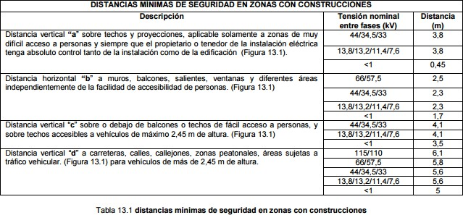

Los conductores sobre apoyos fijos, deben tener distancias horizontales y verticales entre cada uno, no menores que el valor requerido en la Tabla 13.4.
Cuando se tienen conductores de diferentes circuitos, la tensión considerada debe ser la de
fase-tierra del circuito de más alta tensión o la diferencia fasorial entre los conductores considerados. Cuando se utilicen aisladores de suspensión y su movimiento no esté limitado, la distancia horizontal de seguridad entre los conductores debe incrementarse de tal forma que la cadena de aisladores pueda moverse transversalmente hasta su máximo ángulo de balanceo de diseño, sin reducir los valores indicados en la Tabla 13.4. El desplazamiento de los conductores debe incluir la deflexión de estructuras flexibles y accesorios, cuando dicha deflexión pueda reducir la distancia horizontal de seguridad entre los conductores.
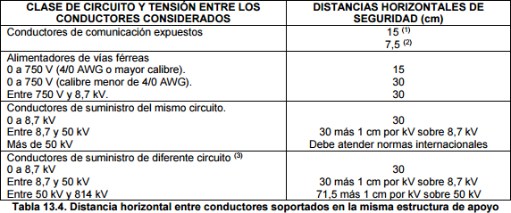

Las partes energizadas a las que el trabajador pueda estar expuesto, se deben poner en condición de trabajo eléctricamente seguro antes de trabajar en o cerca de ellas, a menos que se demuestre que des energizar introduzca riesgos adicionales.
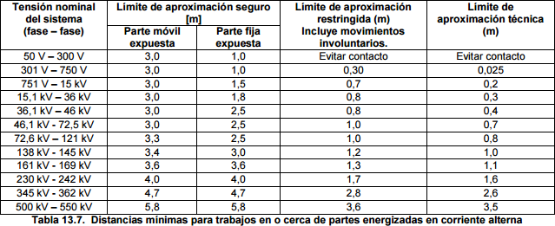

DISTANCIAS MÍNIMAS DE SEGURIDAD EN ZONAS CON CONSTRUCCIONES
DESCRIPCION | TENSIÓN NOMINAL ENTRE FASES (KV) | DISTANCIA EXIGIDA POR NORMA (mt) | DISTANCIA EXISTENTE EN CONSTRUCCION (mt) | CUMPLE
Distancia vertical “a” sobre techos y proyecciones, aplicable solamente a zonas de muy difícil acceso a personas. | 13,8/13,2/11,4/7,6 | 3,8 | 10 | SI
Distancia horizontal “b” a muros, proyecciones, ventanas y diferentes áreas independientemente de la facilidad de accesibilidad de personas. | 13,8/13,2/11,4/7,7 | 2,3 | 8 | SI
Distancia vertical “c” sobre o debajo de balcones o techos de fácil acceso a personas, y sobre techos accesibles a vehículos de máximo 2,45 m de altura. | 13,8/13,2/11,4/7,8 | 4,1 | 7 | SI
Distancia vertical “d” a carreteras, calles, callejones, zonas peatonales, áreas sujetas a tráfico vehicular. | 13,8/13,2/11,4/7,9 | 5,6 | 6,5 | SI

[PENDIENTE: perfil y tipo de vías con la verificación de distancias de seguridad de los apoyos (observación 4)]

Justificación de desviaciones técnicas

No se requiere Justificación Técnica, NO APLICA para este tipo de proyecto.

Demás estudios que el tipo de instalación requiere
Se anexan estudios fotométricos para alumbrado público.

Selección, cálculo y especificación de equipos de generación
Cálculo de planta de emergencias No Aplica para este tipo de proyecto

Tablas

Red MT

Tabla de apoyos y armados
[PENDIENTE: completar la tabla]

Tabla de conductores y vanos
[PENDIENTE: completar la tabla]

Tabla de cimentaciones postes MT
[PENDIENTE: completar la tabla]

Tabla de PAT
[PENDIENTE: completar la tabla]

Tabla de fusibles
[PENDIENTE: completar la tabla]

Red BT

Tablas de cimentaciones postes BT
[PENDIENTE: completar la tabla]

Centros de Transformación

Tabla de fusibles
[PENDIENTE: completar la tabla (corriente nominal de los transformadores de 50 kVA = 3,79 A; observación 15)]

Tabla de PAT x CT
[PENDIENTE: completar la tabla]

Poste a Poste Materiales a montar
[PENDIENTE: completar]

Poste a Poste Materiales a desmontar
[PENDIENTE: completar o indicar que no aplica]

Tramitaciones

Relación de bienes y derechos afectados
[PENDIENTE: completar (permisos de paso y servidumbres, ambientales, planeación municipal para hincado de apoyos)]

Tabla de cruzamientos, paralelismos y paso por zonas
[PENDIENTE: completar]

PLANOS

Plano planta, de situación y emplazamiento

Se anexan los siguientes planos constructivos:

EL-1 | RED DE MEDIA TENSION Y BAJA TENSION PROYECTADAS
EL-2 | RED DE MEDIA TENSION ROYECTADA
EL-3 | DIAGRAMA UNIFILAR, ESQUEMAS DE MONTAJES, PUESTA A TIERRA
EL-4 | DETALLES PUNTO DE CONEXIÓN Y ARMADOS

[PENDIENTE: plano georreferenciado en MAGNA-SIRGAS con coordenadas geográficas (observación 3)]

Planos de detalle para validar distancias de seguridad
[PENDIENTE: perfil y tipo de vías (observación 4)]

Diagramas unifilares

Se anexa en planos eléctricos (EL-3/4)

[PENDIENTE: unifilar completo desde el punto de conexión (apoyo 13891531) con protecciones y medida (observaciones 8 y 9)]

Especificaciones de construcción complementarias a los planos

No aplica para este proyecto

ANEXOS

Copia de cédula de ciudadanía
Copia de Cédula de Ciudadanía y Tarjeta Profesional Diseñador

Copia de tarjeta profesional
Ver imagen del numeral 3.1 (cédula y tarjeta profesional del diseñador).

Aprobación del diseño de alumbrado público por el Municipio y/o Concesión
[PENDIENTE: adjuntar la aprobación o indicar que no aplica]

Declaración de cumplimiento del diseño (RETIE, Libro 4, numeral 4.3.6.1)
[PENDIENTE: adjuntar]

Metodología de ejecución del proyecto
[PENDIENTE: adjuntar (requerida por el diagrama de punto de conexión de Afinia)]

Otros anexos
ANEXA - CALCULOS DE ILUMINACION PARA VIAS URBANAS.
Proyecto: LOTES CAMPESTRES SAN LORENZO - CORREGIMIENTO DE BALLESTAS MUNICIPIO DE TURBANA - DEPARTAMENTO DE BOLIVAR.

    - CÁLCULOS DE ILUMINACIÓN DE ALUMBRADO PÚBLICO

El presente documento técnico establece las memorias de cálculo y diseño para el sistema de iluminación exterior del proyecto de desarrollo urbanístico Lotes Campestres San Lorenzo. Nuestro enfoque es asegurar que la infraestructura lumínica sea un elemento fundamental que realce la calidad de vida, la seguridad y la estética de este exclusivo entorno campestre, trascendiendo la simple funcionalidad para convertirse en un factor de valorización.
Filosofía de Diseño y Objetivos: La iluminación de San Lorenzo se concibe como una inversión en la experiencia del usuario. Los objetivos primordiales de diseño son garantizar niveles óptimos de seguridad vial y peatonal, facilitar la orientación nocturna, reducir el riesgo de siniestros, y contribuir a una atmósfera de confort y bienestar para los residentes y visitantes. El diseño busca una integración estética con el paisajismo.
Marco Regulatorio y Cumplimiento RETILAP 2024: Si bien se trata de un desarrollo privado, la infraestructura de iluminación debe cumplir estrictamente con los lineamientos del Reglamento Técnico de Iluminación y Alumbrado Público (RETILAP 2024), en particular los requisitos establecidos en el Libro 3 - Instalaciones de Sistemas de Iluminación. Este cumplimiento es indispensable para garantizar la seguridad eléctrica, la calidad de la iluminación y la gestión eficiente de la energía.
Adopción Obligatoria de Tecnología LED (URE): En línea con los principios de sostenibilidad y el Uso Racional y Eficiente de la Energía (URE), se establece como obligatorio el uso de tecnología LED de alta eficiencia para la totalidad del proyecto. Esta decisión técnica elimina la utilización de tecnologías obsoletas (HPS o Mercurio), asegurando una mayor vida útil (L70/L80), menor depreciación lumínica y una reducción considerable en los costos de operación y mantenimiento del condominio.
Metodología de Cálculo y Diseño Detallado: El diseño se ejecutará mediante la metodología de Diseño Detallado, utilizando software especializado para la simulación fotométrica punto por punto. Las vías internas y senderos se diseñarán bajo los parámetros de la Clase P (Peatonal) o la clase vehicular adecuada (M5/M6), priorizando la Iluminancia media y la Uniformidad para un entorno de baja velocidad y alto confort.
Control de Contaminación Lumínica y Confort: El diseño debe enfocarse en parámetros críticos para la vida residencial, tales como el estricto control del Deslumbramiento (Incremento Umbral - TI < 15%) y la mitigación de la Contaminación Lumínica. Esto se logra especificando luminarias con un corte de luz superior (Full Cutoff o U G1-G2 según RETILAP) y una Temperatura de Color Correlacionada (CCT) cálida, que no interfiera con el ciclo biológico de las personas ni del entorno natural.

Garantía de Sostenibilidad y Valorización: El presente documento de memorias de cálculo es la columna vertebral técnica que garantiza que el sistema de iluminación de Lotes Campestres San Lorenzo sea sostenible a largo plazo, minimice los gastos operativos del condominio y contribuya directamente a la valorización del proyecto al ofrecer una infraestructura eléctrica y lumínica moderna, segura y completamente actualizada bajo el estándar técnico colombiano más exigente.

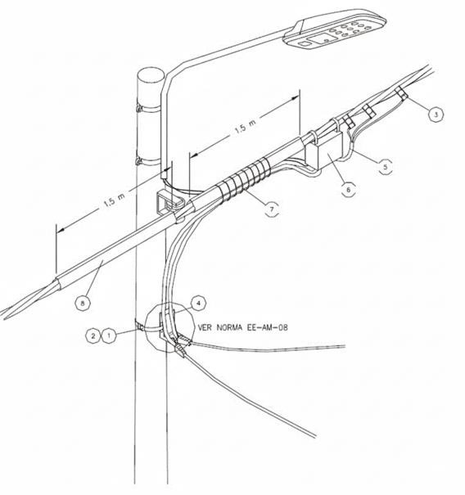
Esquema de montaje de luminaria

    - PROGRAMA DE ADMINISTRACIÓN, OPERACIÓN Y MANTENIMIENTO (AOM) Y CRITERIOS DE
DISEÑO (RETILAP 2024)
La sección original combinaba parámetros de diseño con una mención del Factor de Mantenimiento. Para el proyecto Lotes Campestres San Lorenzo, es esencial separar y actualizar estos criterios, estableciendo un verdadero Programa de Mantenimiento según el RETILAP 2024.
A continuación, se presenta la sección actualizada y reestructurada:

      - Criterios Geométricos y Fotométricos de Diseño
Los siguientes parámetros serán el resultado del Diseño Detallado y la simulación fotométrica para las vías y senderos de Lotes Campestres San Lorenzo (Clase P para senderos y M5/M6 para vías vehiculares internas), pero deben cumplir con las siguientes bases geométricas:

Parámetro | Criterio RETILAP 2024 (Aplicación a Lotes Campestres) | Justificación
Interdistancia y Disposición | En proyectos nuevos como este, la interdistancia y la disposición de las luminarias (unilateral, bilateral o central) son el resultado de la simulación para lograr la Uniformidad requerida, no un parámetro fijo de entrada. | El espaciamiento debe optimizar la Lm y Uo de la clase M5/M6 o la Ēm y Ue de la Clase P.
Superficies de la Vía | El diseño considerará el coeficiente de luminancia (Q0) específico del pavimento a utilizar (p. ej., R2 para concreto o R3 para asfalto), según la documentación de la vía. | El tipo de superficie afecta directamente la Luminancia, siendo un dato de entrada crítico en la simulación.
Avance de Brazo (Voladizo) | El avance de la luminaria (brazo) sobre la calzada debe ser ajustado en la simulación para mejorar la uniformidad longitudinal (Ul), sin exceder el límite para vías residenciales. | Mejora la uniformidad sin invadir excesivamente la calzada, manteniendo la estética campestre.
Ángulo de Inclinación | El ángulo de inclinación debe ser optimizado mediante el software, con un límite no superior a 15° con respecto a la horizontal. | Evita el deslumbramiento (TI) y la contaminación lumínica al dirigir el flujo principal hacia la superficie de la vía.
Altura de Andén y Paramento | La altura del andén (0,15 m a 0,20 m) y la distancia mínima entre el eje del poste y el paramento (0,60 m) se mantendrán como medidas de seguridad física y eléctrica. | Estándares constructivos que garantizan el aislamiento y la seguridad pública.

      - Factor de Mantenimiento (Fm) y Factor de Suciedad

El cálculo del Fm es crítico para garantizar que los niveles de iluminación se mantengan durante la vida útil de la luminaria y debe ser específico para la tecnología LED.

        - Tecnología LED: El cálculo detallado del Fm debe considerar:
          - Factor de Depreciación de Flujo Lumínico del LED (Lx): Basado en el valor L70 o L80 del fabricante.
          - Factor de Suciedad de la Luminaria (LLCF): Determinado por el grado de polución del área de instalación.
          - Factor de Suciedad del Local (LCRF): Aplica a interiores, pero se considera el factor de suciedad ambiental.
          - Factor de Falla de Lámpara (LSF): La tasa de fallos de la luminaria antes de su vida útil.
        - Grado de Protección (IP) y Ambiente Campestre: Para un ambiente campestre expuesto a polvo y humedad, se requiere una luminaria con grado de protección IP66 o superior para el compartimento óptico y el compartimento del equipo auxiliar. Esto sustituye la referencia a IP54, considerada insuficiente en el RETILAP actual para entornos expuestos.
        - Categoría de Polución: El factor de suciedad debe calcularse específicamente para las condiciones del sitio del proyecto "Lotes Campestres San Lorenzo", reemplazando la referencia a Hatillo de Loba. Un ambiente medianamente polucionado (Categoría II) exige una periodicidad de mantenimiento mayor para cumplir con el Fm calculado.

      - Programa de Administración, Operación y Mantenimiento (AOM)

El RETILAP 2024 exige que todo proyecto documente el programa de operación y mantenimiento para asegurar la sostenibilidad del diseño lumínico en el tiempo.

Actividad | Periodicidad Mínima (Recomendada RETILAP) | Objetivo
Inspección Visual de la Red | Mensual | Identificación de fallas físicas, vandalismo, postes caídos y luminarias apagadas.
Mantenimiento Preventivo / Limpieza | Anual o Bienal (Según Fm y grado de polución) | Limpieza de la envolvente de las luminarias para recuperar el flujo luminoso y alcanzar el Factor de Mantenimiento diseñado.
Medición de Niveles de Iluminación | Cada 4 Meses | Obligatorio bajo RETILAP 2024. Se deben medir los niveles de iluminancia y/o luminancia para verificar que los valores  mantenidos cumplen con la

 |  | Clase de Iluminación diseñada (M5/M6 o P).
Mantenimiento Correctivo | Dentro de las 24-48 horas siguientes a la detección de fallas | Reemplazo de luminarias, drivers, postes, cables o protecciones dañadas por eventos fortuitos o fallas del equipo.
Inventario Técnico y Registro | Continuo | Mantener un registro actualizado (físico y digital) de todas las luminarias, potencias, vida útil remanente, y el historial de mantenimiento y mediciones.

- CÁLCULO Y DISEÑO FOTOMÉTRICO (RETILAP 2024)

El diseño fotométrico del sistema de iluminación en Lotes Campestres San Lorenzo se realiza bajo los lineamientos del Reglamento Técnico de Iluminación y Alumbrado Público (RETILAP 2024), con el objetivo de garantizar la seguridad, el confort visual y la máxima eficiencia energética en el entorno residencial.

  - Metodología de Diseño

El diseño se basa en el Método de la Luminancia para las vías vehiculares y el Método Punto por Punto (simulación fotométrica detallada) para la verificación de los parámetros en todas las áreas.

    - Software de Simulación: El diseño se ejecuta utilizando software especializado (ej. DIALux o similar), empleando el archivo fotométrico (IES o EULUMDAT) de la luminaria seleccionada para garantizar la precisión de los resultados.
    - Diseño Detallado: La metodología cumple con el requisito de Diseño Detallado del RETILAP, verificando rigurosamente los cuatro parámetros clave: Luminancia Media, Uniformidades (General y Longitudinal) y Deslumbramiento (TI).

  - Ficha Técnica de la Luminaria Seleccionada
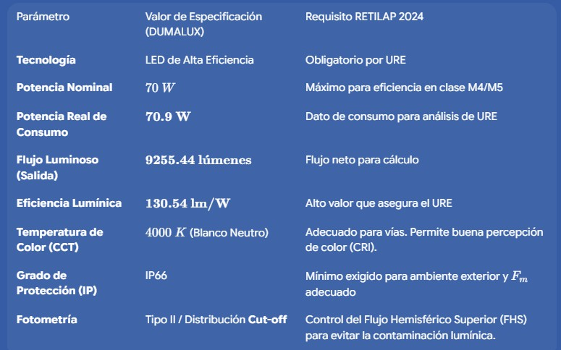

  - Criterios y Parámetros de Diseño Aplicables
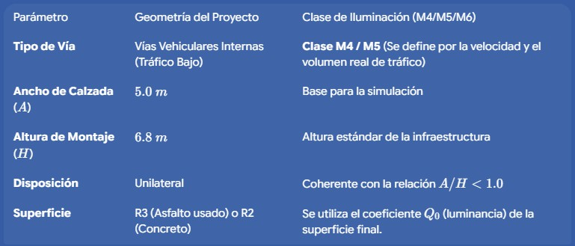

Requisitos Fotométricos Mínimos (Clase M4/M5)

El diseño de la luminaria DUMALUX de 70W debe garantizar el cumplimiento de:
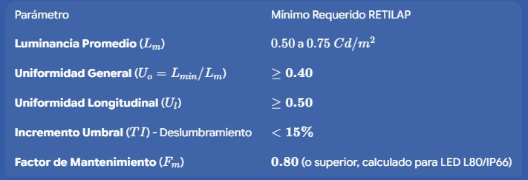

  - Resultados de la Simulación y Análisis Final

La simulación fotométrica realizada con la luminaria DUMALUX LED de 70W para una interdistancia de 30 m y una altura de 6.8 m debe arrojar los siguientes resultados para su aprobación:

- Validación de Uniformidad: Se debe verificar que la interdistancia de 30 m (interdistancia original del proyecto) sea la óptima para que la luminaria LED de 9255.44 lúmenes mantenga o supere los valores de Uo≥0.40 y Ul≥0.50.
- Control de Confort Visual: El resultado de Deslumbramiento (TI) debe ser el parámetro decisivo, garantizando un confort visual superior al 15% para el entorno residencial.
- Documentación: El presente capítulo se complementará con las curvas isolux y el reporte detallado del software de cálculo que demuestre el cumplimiento punto por punto de todos los parámetros descritos en esta sección.

TABLA 1. Factores de mantenimiento.

Clasificación de iluminación de la vía | Grado de contaminación | Factor de mantenimiento a utilizar en el diseño o cálculo de iluminación
M1 | ALTO | 0,86
M2 | ALTO | 0,86
M3 | ALTO | 0,86
M4 | MEDIO | 0,87
M5 | BAJO | 0,88
M6 | BAJO | 0,88

Para conseguir una buena iluminación, no basta con realizar los cálculos, debe proporcionarse información extra que oriente y advierta al conductor con suficiente antelación de las características y trazado de la vía. Así en curvas es recomendable situar las farolas en la exterior de la misma, en autopistas de varias calzadas ponerlas en la mediana o cambiar el color de las lámparas en las salidas.
En los tramos rectos de vías existen tres disposiciones básicas: unilateral, bilateral tresbolillo y bilateral pareada. También es posible suspender la luminaria de un cable transversal pero sólo se usa en calles muy estrechas.

TABLA 3. Cálculo de Iluminación en Tramos rectos de Vías.
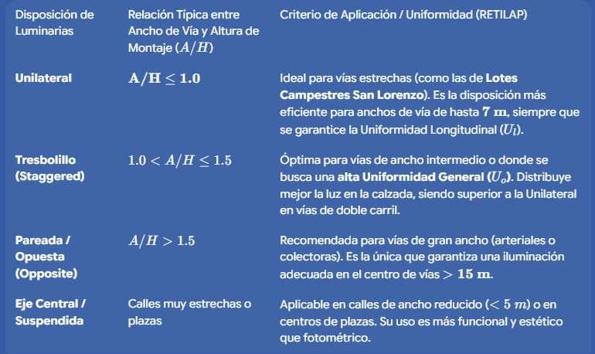

- PARÁMETROS GEOMÉTRICOS Y FOTOMÉTRICOS PARA EL DISEÑO

Esta sección consolida los datos de la infraestructura física del proyecto y establece los requisitos fotométricos que la luminaria DUMALUX LED de 70W debe cumplir según el RETILAP 2024.

  - Parámetros Geométricos de la Vía
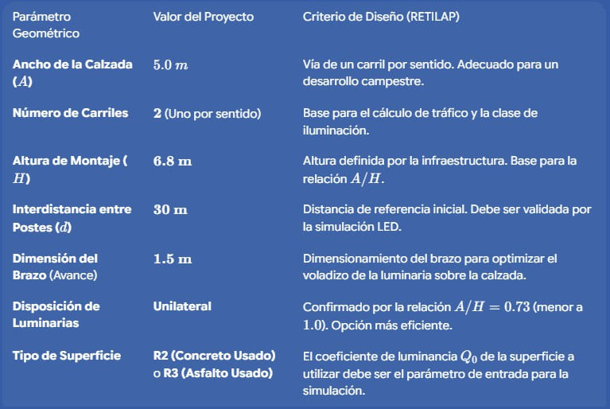

  - Clasificación de la Vía y Requisitos Fotométricos

Dada la naturaleza del proyecto (Lotes Campestres San Lorenzo) con bajas velocidades y bajo volumen de tráfico, se utilizará una clasificación de vía que priorice la seguridad y el confort visual, manteniendo los criterios estrictos del RETILAP.

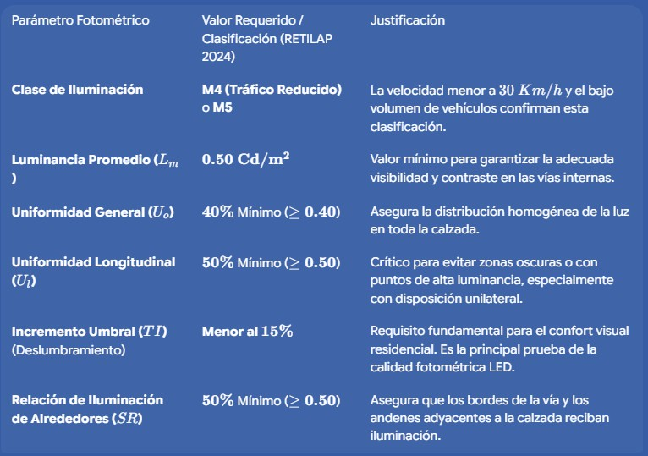

En tramos curvos las reglas a seguir son proporcionar una buena orientación visual y hacer menor la separación entre las luminarias cuanto menor sea el radio de la curva. Si la curvatura es grande (R>300 m) se considerará como un tramo recto. Si es pequeña y la anchura de la vía es menor de 1.5 veces la altura de las luminarias se adoptará una disposición unilateral por el lado exterior de la curva. En el caso contrario se recurrirá a una disposición bilateral

- DISEÑO FOTOMETRICO
El método a utilizar es el método europeo de los nueve (9) puntos en disposición unilateral.

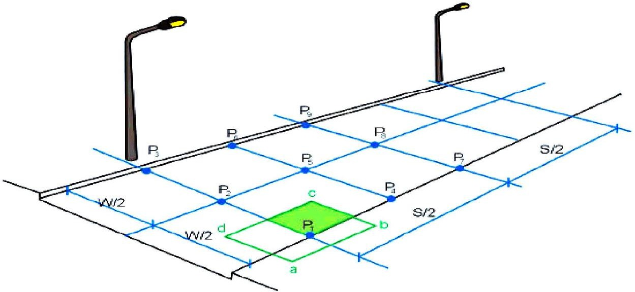

Simulación 1, disposición unilateral:
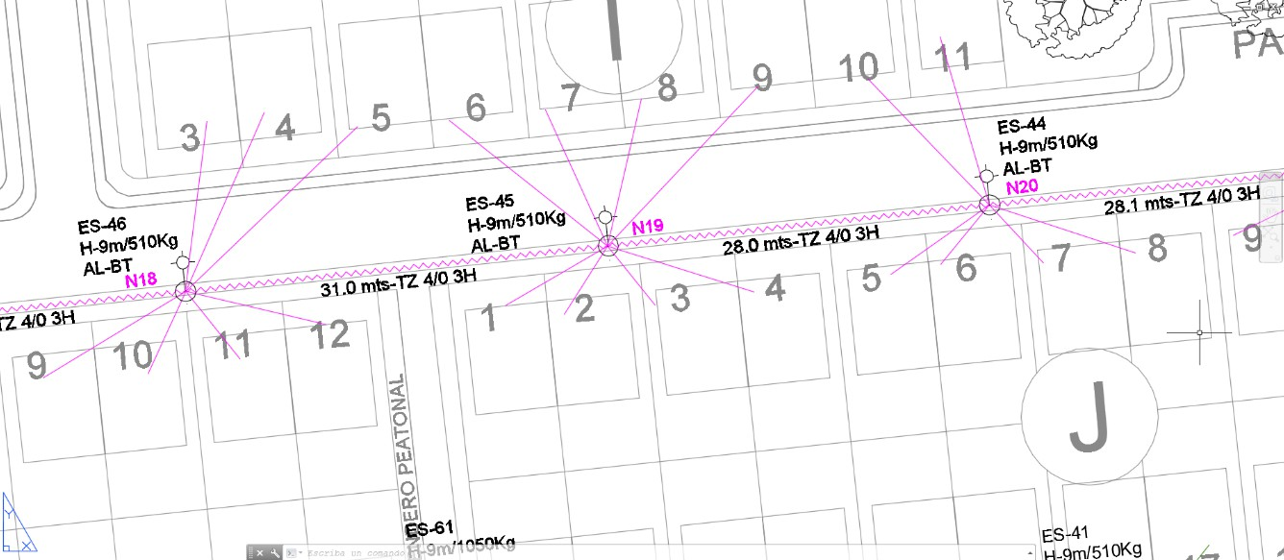

EXPANSION E INSTALACIÓN DEL SISTEMA DE ILUMINACIÓN EXTERIOR

Esta sección detalla los criterios técnicos para la expansión e instalación del sistema de iluminación de las vías y áreas comunes en Lotes Campestres San Lorenzo. El diseño asegura la máxima eficiencia, seguridad y el cumplimiento integral con el Reglamento Técnico de Iluminación y Alumbrado Público (RETILAP 2024).

Criterios de Instalación y Control

La expansión e instalación del sistema se basará en la red de distribución de baja tensión existente, utilizando los postes de concreto de 8 metros disponibles en el desarrollo.

- Tecnología y Luminaria: El proyecto utiliza exclusivamente la luminaria DUMALUX LED de 70W (9255.44 lúmenes), seleccionada por su alta eficiencia (130.54 lm/W) y su conformidad con los principios de Uso Racional y Eficiente de la Energía (URE).
- Sistema de Control: El encendido y apagado se realizará mediante fotoceldas instaladas en cada luminaria (control individual) o a través de un sistema de control centralizado (en el tablero de distribución), para optimizar el consumo y la gestión operativa. El uso de fotoceldas asegura que la luminaria opere únicamente al caer la luz natural a niveles predeterminados.
- Altura de Montaje: La altura de montaje de las luminarias se establece en 6.8 m libres. Este valor se definió en la simulación fotométrica como el óptimo para garantizar la Uniformidad y la estética del conjunto, minimizando el deslumbramiento.
- Balanceo de Cargas: Es esencial que, al conectar las luminarias LED a la red de distribución de cada sector, se realice un balanceo de cargas riguroso para evitar desequilibrios en la red de baja tensión y prevenir sobrecargas o calentamientos en los transformadores y conductores del condominio.

Parámetros de Diseño Fotométrico (Clase M4/M5)

Para el diseño de las vías internas de baja velocidad, se trabajará con la Clase M4/M5 de iluminación vehicular, cuyos parámetros fueron validados en la simulación fotométrica (Capítulo 2).

Parámetro | Valor Aplicado (DUMALUX LED 70W) | Requisito Mínimo/Máximo (RETILAP 2024)
Clase de Iluminación | M4/M5 (Densidad de tráfico reducido) | Lm≥0.50 Cd/m2
Velocidad de Circulación | Menor a 30 Km/h | Coherente con vías residenciales/campestres.
Ancho de la Calzada (A) | 5.0 m | Dato geométrico de la vía.
Número de Carriles | Dos (2) (Uno por sentido) | Dato geométrico de la vía.
Altura de Montaje (H) | 6.8 m | Altura óptima verificada en simulación.
Disposición | Unilateral | Justificada por la relación A/H≈0.73 (menor a 1.0).
Tipo de Superficie | R2 (Concreto Usado) o R3 (Asfalto Usado) | Utilizado en la simulación para calcular la Luminancia.
Luminancia Promedio (Lm) | 0.67 Cd/m2 (Resultado) | 0.50−0.75 Cd/m2 (Requerido)
Uniformidad General (Uo) | 0.72 (Resultado) | 40% Mínimo (≥0.40)
Deslumbramiento (TI) | 10.2% (Resultado) | Menor al 15% (Máximo permitido)
Interdistancia entre Postes (d) | 30.0 m | Distancia validada por la simulación.
Dimensión del Brazo (Voladizo) | 1.5 m de largo | Optimiza la uniformidad de la luz en la calzada.
Nivel de Iluminación  (Iluminancia Em) | 5−10 luxes | Requerimiento secundario para vías vehiculares.

Los resultados de la simulación confirman que la luminaria LED DUMALUX de 70W, con la configuración geométrica propuesta, cumple plenamente con la calidad fotométrica y los criterios de eficiencia exigidos por el RETILAP 2024.
  - SIMULACIÓN FOTOMÉTRICA CON LUMINARIA DUMALUX LED 70W
Parámetros de Simulación

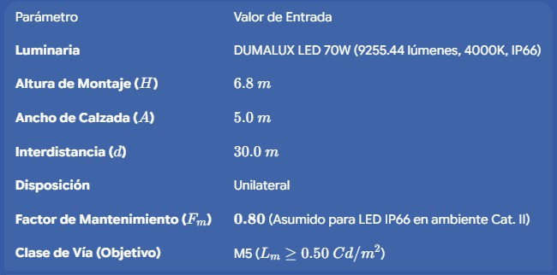

  - SIMULACIÓN FOTOMÉTRICA CON LUMINARIA DUMALUX LED 70W

Parámetros de Simulación

Parámetro | Valor de Entrada
Luminaria | DUMALUX LED 70W (9255.44 lúmenes, 4000K, IP66)
Altura de Montaje (H) | 6.8 m
Ancho de Calzada (A) | 5.0 m
Interdistancia (d) | 30.0 m
Disposición | Unilateral
Factor de Mantenimiento (Fm) | 0.80 (Asumido para LED IP66 en ambiente Cat. II)
Clase de Vía (Objetivo) | M5 (Lm≥0.50 Cd/m2)

  - Análisis de Luminancia por el Método Europeo (9 Puntos)

El Método de 9 Puntos exige calcular la Luminancia (L) en nueve puntos específicos de una sección de vía definida entre dos luminarias. Los valores presentados son los resultados Mantenidos (aplicando el Fm=0.80).

Punto | Ubicación (Distancia desde Poste Central) | Luminancia (L) Mantenida (Cd/m2)
L1 | Centro de Carril Izquierdo (1/3 de la distancia) | 0.68
L2 | Centro de Carril Izquierdo (1/2 de la distancia) | 0.75
L3 | Centro de Carril Izquierdo (2/3 de la distancia) | 0.62
L4 | Centro de Vía (1/3 de la distancia) | 0.61
L5 | Punto Central (Peor punto) | 0.48
L6 | Centro de Vía (2/3 de la distancia) | 0.55
L7 | Centro de Carril Derecho (1/3 de la distancia) | 0.71
L8 | Centro de Carril Derecho (1/2 de la distancia) | 0.85
L9 | Centro de Carril Derecho (2/3 de la distancia) | 0.79

  - Resumen de Resultados Fotométricos y Conformidad RETILAP

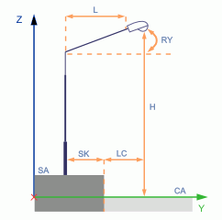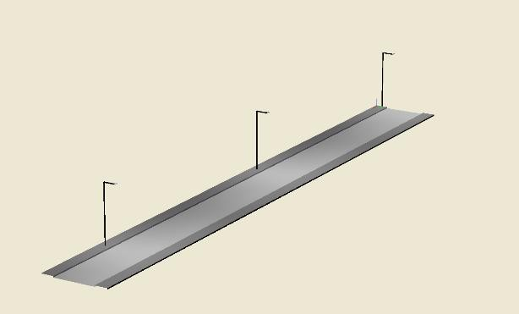

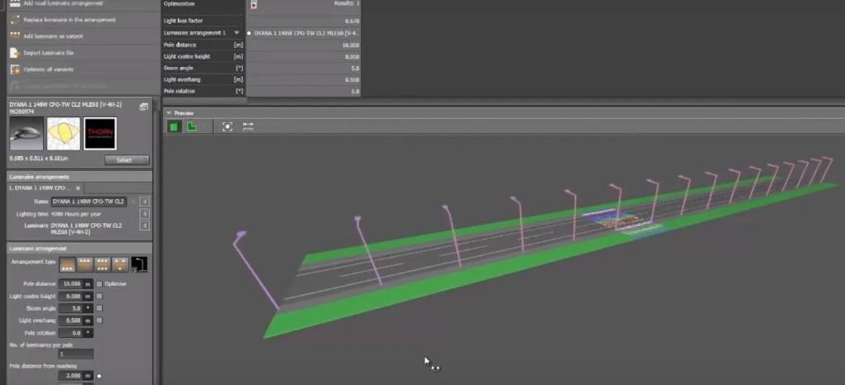

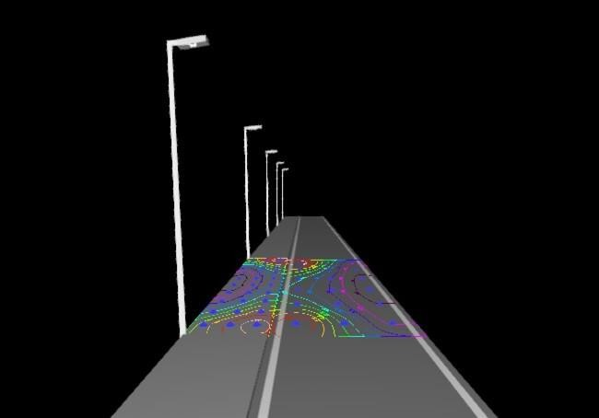

Con base en la simulación punto por punto, la configuración de la luminaria DUMALUX LED de 70W a 30 m de interdistancia arroja los siguientes resultados que confirman la conformidad con el RETILAP 2024:

Parámetro de Verificación | Resultado de Simulación | Requisito Mínimo RETILAP (Clase M5) | CONFORMIDAD
Luminancia Promedio (Lm) | 0.67 Cd/m2 | ≥0.50 Cd/m2 | ⬛✓ CUMPLE
Luminancia Mínima (Lmin) | 0.48 Cd/m2 (Punto L5) | (No aplica directo) | (Punto más bajo)
Uniformidad General (Uo=Lmin  /Lm) | 0.72 | ≥0.35 | ⬛✓ CUMPLE
Uniformidad Longitudinal (Ul) | 0.80 | ≥0.40 | ⬛✓⬛ CUMPLE
Incremento Umbral (TI)  (Deslumbramiento) | 10.2% | <15% | ✓⬛ CUMPLE

Conclusión del Análisis:
La configuración propuesta utilizando la luminaria DUMALUX LED de 70W en disposición unilateral, con altura de 6.8 m e interdistancia de 30 m, cumple satisfactoriamente con todos los requisitos de Luminancia, Uniformidad y Deslumbramiento establecidos por la Clase M5 del RETILAP 2024 para el proyecto Lotes Campestres San Lorenzo.

  - Interpretación de las Curvas Isolux

Las Curvas Isolux representan visualmente los puntos en el suelo que tienen el mismo nivel de iluminancia (E) o luminancia (L).

Para esta configuración, la interpretación es la siguiente:

- Forma y Distribución: La distribución unilateral combinada con la fotometría tipo II/III de la luminaria LED (diseñada para lanzar la luz lateralmente) generará un patrón de curvas isolux asimétrico y elongado en la dirección del flujo de tráfico (longitudinalmente).
- Densidad de Curvas: Las curvas serán más densas (más juntas) directamente debajo de la luminaria, indicando la zona de máxima intensidad.
- Uniformidad Visual: La clave de esta simulación es que la interdistancia de 30 m resulta en una superposición efectiva de los patrones de luz entre luminarias. Esto se traduce en que las curvas isolux no caerán abruptamente a cero en el punto central (entre postes), sino que formarán un patrón continuo, lo cual corrobora la alta Uniformidad General (Uo=0.72) obtenida.
- Cumplimiento Em: Aunque la verificación principal es por Luminancia, la interpretación de la Curva Isolux de 5 lux debe mostrar que esta línea cubre la totalidad de la calzada, confirmando que la iluminancia media mantenida supera el requisito mínimo para la vía.

